|  |  |
| --- | --- |
|  | 学校代码： 10246 |
|  | 学 号：12110190012 |
|  |  |



|  |
| --- |
| 博 士 学 位 论 文 |

|  |
| --- |
| **逆向材料设计方法及其在太阳能材料的应用**  **Inverse Design of Materials and its Application in Solar Cells** |

|  |  |
| --- | --- |
| 院 系： | 物理学系 |
| 专 业： | 理论物理 |
| 姓 名： | 张越宇 |
| 指 导 教 师： | 龚新高 教授 |
| 完 成 日 期： | 2017年 4 月 |

**Inverse Design of Materials and its Application in Solar Cells**

**Yue-Yu Zhang**

Supervisor:

Prof. **Xin-Gao Gong**

Physics Department, Fudan University

April, 2017

# 摘要

人类社会的进步离不开新材料。从石器时代、青铜器时代、铁器时代到信息时代（硅及其相关材料的发现及应用），人类文明的跨越式发展离不开新材料的发现和应用。然而，传统的寻找新材料的手段是通过不断地尝试人类已经发现的材料，就像爱迪生百年前尝试用各种不同材料制作灯丝一样，这种通过盲目地合成材料来进行筛选的过程无疑耗时耗力。现在，随着超级计算机以及第一性原理计算方法的发展，只要给定凝聚态物质内部的原子堆垛方式，即材料的微观结构，就能通过计算得知该物质宏观物理和化学性质。

逆向材料设计，也就是从物理学和材料科学的基本原理出发，从理论上预言具有特定性质的新材料，这是科学家们长久的梦想。因此，开发新方法发展逆向材料设计，使得理论结构预测方法能够预言具有特定性质的新材料，从而起到指导实验和加快新材料发现进程的目的。

本论文的工作就是在这一背景下开展的。论文一共分为三大部分。其中，在第一部分，我们提出了基于多目标差分演化算法的逆向材料设计方法，并基于该方法开发了软件包IM2ODE (Inverse Design of Materials by Multi-objective Differential Evolution)。该软件包能在仅给定化学组分的情况下，预测出材料特定性质与相对能量的分布图，其中特定性质包括半导体光学性质和块体材料力学性质。与传统的遍历已知材料数据库不同，IM2ODE软件包采用同时考虑含能量在内的多个性质作为全局优化函数，结合差分演化算法，遍历材料的整个势能面，构建性质相对能量的分布图，从而找到所有具有特定性质的稳态和亚稳态的相，起到预言功能材料的作用。本工作主要创新点在于多目标全局优化算法的应用，在寻找具有特定性质的化合物的同时，搜寻能量尽可能低的相，以便于实验合成。现在，IM2ODE软件包能够逆向设计的性质包括材料的力学、光学和电子结构性质，能够设计的体系包括块体、二维材料、团簇、表面、界面和复杂缺陷。在这里，我们给出了IM2ODE软件包的一些测试案例，包括超硬材料设计（C3N4）和特定带隙的半导体设计（Al2O3），以及二维材料、表面和界面（STO-Si）的演示案例。

在第二部分，我们给出了在纯碳体系中应用IM2ODE软件包进行逆向材料设计的案例。碳是一种非常独特的元素，它的轨道杂化方式包括*sp3, sp2* 和 *sp*杂化，因此它能构成结构多样的同素异形体，例如*sp2*杂化的石墨，*sp3*杂化的金刚石，以及近几十年来发现的新结构，诸如C60，碳纳米管，和石墨烯。尽管有着丰富的同素异形体，但很少有碳材料被用作太阳能材料的吸收层。最主要的问题在于这些同素异形体的带隙不是太大就是太小，例如碳最常见的两个相，*sp2*杂化的石墨是零带隙，而*sp3*的金刚石有5.5电子伏特的宽带隙。通过用IM2ODE软件包逆向寻找具有合适带隙的纯碳材料，我们发现把*sp2*杂化的碳原子嵌入*sp3*杂化的母体中，就能通过量子限域效应在π 和π*态之间打开带隙，从而达到调控带隙的目的。应用这种方法，我们找到了5个新的碳同素异形体，可以被用来做太阳能电池的光吸收材料。这些材料中，被打开带隙的π和π*态之间的跃迁非常强，具有很好的光吸收性质，甚至优于硅（目前商用市场上的主力材料）和砷化镓（单PN节太阳能电池中光电转化效率最高）。另外，在逆向材料设计过程中，我们还找到一个有带隙的5配位块体碳材料。我们首次发现与硼元素类似的缺电子键在碳元素中也能形成，从而构建出高配位数的同素异形体。

在第三部分，我们提出了一种计算带阶的新方法并将其运用在二氧化钛体系中。二氧化钛是一种在光电催化领域非常重要的二元化合物。在过去的几十年，二氧化钛由于其在太阳能电池、光催化、染料敏化太阳能电池中的潜在应用而被广泛研究。但是，二氧化钛的两个常见相，金红石和锐钛矿，它们的带隙分别是3.0和3.2电子伏特，这样的带隙对于做太阳能吸收材料而言太宽了。然而，它们的混合相具有比纯的相具有更好地光电性质。为了解决二氧化钛不同相之间带阶的问题，我们开发了一种“三步法”的带阶计算方法，以解决在晶格偏差比较大的情况下带阶计算的问题。在计算过程中，我们采用一个中间相TiO2II，分别构建了rutile(101)//TiO2II(001)和TiO2II(100)//anatase(112)用以计算芯电子的偏差。通过“三步法”计算，我们得到的带阶结果是第II型台阶状的带阶，其中金红石比锐钛矿高0.80 eV，与近期的实验结果符合得很好。我们进一步的分析表明，这带阶分别是由静电相互作用和杂化相互作用提供的，分别提供了0.36和0.44 eV。

**关键词：**逆向材料设计，多目标全局优化，差分演化算法，带阶，三步法

**中图分类号：**O469

# Abstract

The development of human society comes along with the discovery of new materials and its application. From the Stone Age, to the Bronze Age, the Iron Age and the information age (finding of silicon and its application). The development of human civilization depends on the discovery and application of new materials. However, the traditional way of material discovery is trying and testing, which is the same way like the finding of tungsten wire by Edison, is both time and labor consuming. Nowadays, with the development of super computer and first principle calculations, once the microscopic atomic structure of a material is given, the macroscopic physical and chemical property of the material can be given by calculation.

Inverse design of materials, which means predict new functional materials theoretically from the basic principles of physics and material science, is a long living dream of scientists. Here, we developed new methods to design materials, so that we can predict new materials with target properties, and give instructions to experimentalists.

There are three parts of this thesis. In the first part, we propose a general multi-objective global optimization algorithm for inverse design of materials and developed a code package named IM2ODE (Inverse Design of Materials by Multi-objective Evolution). IM2ODE predict materials with target properties with given chemical constituents. The target properties of concern include the optical and electronic-structure properties of semiconductors, hardness of crystals, etc. Different with the high-throughput method by building data bases, IM2ODE take target properties including energy as global optimization function, so as to cover the potential surface and find stable or meta-stable materials. The creativity of this work is the application of multi-objective algorithm in material design problem, which could find desired material with relatively low energy. Now, IM2ODE can easily predict the atomic configurations with desired properties for three dimensional structure, interface and cluster, even complex defect in solid. Tests have been run on multiple systems and it has been proved that IM2ODE is highly efficient and reliable, which can be applied widely.

In the second part, we give an example of the application of IM2ODE package. Carbon is a unique element, whose electronic states allow for *sp3, sp2* and even *sp* hybridization. Hence, carbon can form many allotropes with various structures, e.g. the *sp2* hybridized graphite, *sp3* hybridized diamond, and a series of new allotropes such as C60, carbon nanotubes, and graphene – all of which have been discovered in recent decades. Despite having many allotropes, few of the carbon allotropes are suitable for photovoltaic applications. One critical limit is that their band gaps are either too large or too small, e. g., as the most stable phases of carbon, the *sp2* hybridized graphite has zero band gap whereas the *sp3* hybridized diamond has a very wide band gap (5.5 eV). Here, we propose a hybrid crystalline containing *sp2* carbon atoms in a *sp3* carbon matrix, so that the quantum confinement effect can open a tunable gap between the π and π* states of the *sp2* fragment. We have combined this process with our IM2ODE package for the inverse design of materials, and identified five new carbon allotropes. The gapped π-π* states in the new allotropes can absorb solar light with surprising high efficiency. These carbon allotropes may be used as light-absorber materials in thin film solar cells, and extremely high energy-conversion efficiency can be achieved. Compared to silicon (which currently dominates the worldwide photovoltaic market) and GaAs (which have the highest efficiency among all the single-junction solar cells), these new carbon allotropes can be a very promising absorber with higher efficiency.

In the third part, we proposed ‘three-step method’ for band alignment calculation and its application for titanium oxide. Titanium dioxide is one of the most promising semiconductors for photocatalytic splitting of water for hydrogen. The mixed rutile/anatase system shows even more favorable photocatalytic properties than the pristine ones. Band offset is a key factor that determines the photocatalytic activity of the mixed phase. However, the type of band alignment and the value of the band offset are still under debate both experimentally and theoretically. Here, we adopt our recently developed three-step method, which can overcome the lattice mismatch problem, to study the band offset with high accuracy. In the calculation, we used an intermediate phase TiO2II to build superlattice models of rutile(101)//TiO2II(001) and TiO2II(100)//anatase(112) to determine the core-level alignment. Our studies show a type-II, staggered band alignment, with the valence band maximum (VBM) of rutile 0.80 eV above that of anatase, in agreement with recent experimental results. We further analyzed the electronic structure of the two phases, and found that the band offsets of the VBM originate from both the electrostatic interaction and electronic hybridization in rutile and anatase, which contribute 0.36 eV and 0.44 eV, respectively.

**Keywords:** inverse design of materials, multi-objective optimization, differential evolution algorithm, band alignment, three-step method

**Classification Code:** O469

# 目录

摘要 2

Abstract 5

目录 8

第一章 绪论 11

1.1 什么是逆向材料设计 11

1.2 逆向材料设计的原理 12

1.3 太阳能材料的设计 14

1.3.1 太阳能电池的原理 15

1.3.2 太阳能电池的转换效率 16

1.4 本文的结构安排 18

参考文献 19

第二章 计算模型与方法 21

2.1 IM2ODE逆向材料设计方法概述 21

2.2 差分演化算法 24

2.2.1 差分演化算法的流程 25

2.2.2 多目标差分演化算法的流程 27

2.2.3 其他用于材料设计的全局优化算法 29

2.3 IM2ODE逆向材料设计方法的主要流程 31

2.3.1 程序流程概述 31

2.3.2产生初始结构 32

2.3.3 结构的局域优化 33

2.3.4 单目标全局优化 33

2.3.5 多目标全局优化 33

2.3.6 结构判重 34

2.4 IM2ODE软件包的算例及有效性测试 34

2.4.1 电子结构性质 35

2.4.2 硬度 35

2.4.3 块体材料 37

2.4.4 表面 37

2.4.5 界面 38

2.4.6 复杂缺陷 39

2.5 本章小结 40

参考文献 42

第三章 IM2ODE在纯碳体系中的应用 47

3.1 碳单质丰富的同素异形体 47

3.2用IM2ODE预言适合用作光伏材料的单质碳 50

3.3 五种适合做光伏材料的碳单质 54

3.3.1纯碳光伏材料的设计构想 54

3.3.2 结构特征与化学成键 55

3.3.3 稳定性 59

3.3.4 电子结构性质 60

3.3.5 光学性质与光吸收 66

3.4 本章小结 69

参考文献 71

第四章IM2ODE预言五配位的碳 75

4.1 研究背景 75

4.2 计算细节 77

4.3 五配位的碳同素异形体 77

4.3.1结构特征与化学成键 77

4.3.2 稳定性 79

4.3.3 电子结构性质 80

4.4 本章总结 81

参考文献 82

第五章 三步法在计算不同二氧化钛相之间带阶的应用 83

5.1研究二氧化钛相之间带阶的背景 83

5.2三步法介绍以及在这一体系中的应用 87

5.2.1 对齐芯电子能级 87

5.2.2三步法介绍 88

5.2.3 二氧化钛超晶格的构建与三步法的应用 90

5.3 电子结构信息的计算细节 92

5.4 金红石和锐钛矿间产生带阶的机理分析 95

5.4.1 金红石和锐钛矿的结构特征 96

5.4.2经典的静电相互作用对带阶的贡献 97

5.4.3轨道杂化对带阶的贡献 97

5.4 本章小结 103

参考文献 104

第六章 总结与展望 107

博士期间发表文章 109

致谢 111

# 第一章 绪论

人类社会的进步离不开新材料的发现及应用。从石器时代、青铜器时代、铁器时代到信息时代（硅及其相关材料的发现及应用），人类文明的跨越式发展离不开新材料的发现和应用。然而，传统的寻找新材料的手段是通过不断地尝试人类已经发现的材料，就像爱迪生百年前尝试用各种不同材料制作灯丝一样，这种通过盲目地合成材料来进行筛选的过程无疑耗时耗力。然而，这种古老的新材料寻找方式仍然在不断延续，不仅在硅和砷化镓的发现历史上如此，在更近一些的材料发展中，铜基、铁基超导体的发现过程中也是如此，高强度纳米管的发现过程也是如此，巨磁阻材料的发现过程还是如此。在经历了信息技术革命后，各个国家都意识到新材料在技术进步和产业发展中起到引领性作用。如何加快新材料的研发，以获得新型能源材料、超硬材料等功能材料，是21世纪人类面临的巨大挑战。为了应对这一挑战，我们必须对新材料的研发手段进行改革，而逆向材料设计的想法就是在这一背景提出的。只有用“设计”代替“发现”，才能加快新材料研发进程。下面几个小结，我们将详细地介绍，什么是逆向材料设计，其方法的发展历程和本文将如何开展逆向材料设计方法的讨论。

## 1.1 什么是逆向材料设计

普通的材料设计，是从现有材料出发，通过尝试，筛选出具有特定性质的功能材料。逆向材料设计，也就是从物理学和材料科学的基本原理出发，从理论上预言具有特定性质的新材料，这是科学家们长久的梦想。现在，随着超级计算机以及第一性原理计算方法的发展，只要给定凝聚态物质内部的原子堆垛方式，即材料的微观结构，就能通过计算材料科学的方法得知该物质宏观物理和化学性质。因此，开发新方法发展逆向材料设计，使得理论结构预测方法能够预言具有特定性质的新材料，从而起到指导实验和加快新材料发现进程的目的。逆向材料设计，顾名思义，就是根据所需要的性质，寻找特定结构的材料。

我们采用了多目标的全局优化算法，自主开发了一套逆向材料设计的软件包（IM2ODE）。这是一种通过高通量计算找到具有特定性质的目标材料的一种新方法，能够有效地降低新材料的开发成本，缩短开发周期。在此，所需的目标性质以及形成能均被设为目标函数，同时进行优化，旨在找到具有特定性质且易于合成的新材料。现在该软件包已经能用于设计特定的物理性质包括光学性质、电子结构性质和力学性质，能够设计的材料包括晶体、二维材料、团簇、表面和复杂缺陷等。测试表明，该程序包能够成功重复超硬材料C3N4的结构，能够成功预言具有可见光波段光吸收的二氧化钛新的相。我们相信在不久的将来，更多新材料会通过该软件包被预言。

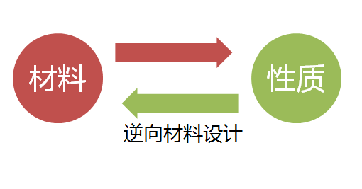

图1.1 逆向材料设计，就是从物理学和材料科学的基本原理出发，从理论上预言具有特定性质的新材料，再加以合成

## 1.2 逆向材料设计的原理

进行逆向材料设计的一种方法是对材料结构数据库进行高通量计算。该方法采用的结构来源于晶体数据库或对晶体数据库中已有的结构进行部分元素替换，然后对这些结构进行第一性原理计算，以给出这些结构的一些物理或化学性质。这种方法根据这些通过计算得到的性质，在数据库里筛选具有特定性质的材料，来实现逆向材料设计[1-7]。这种构建材料数据库的逆向材料设计方法成为了“材料基因组计划”的一个重要组成部分。“材料基因组计划”由美国的奥巴马政府在2011年提出，旨在建立成分、微观结构、工艺和性能之间的内在联系，根据对材料性能的需求，设计出符合要求的微结构，并在计算工具的帮助下，设计并优化材料成分和工艺，如图1.2所示[8, 9]。材料基因组计划由三大块组成：计算工具、数字化存储（数据库）和实验工具。通过高通量的材料计算，充实材料数据库，为材料的实验验证提供计算模拟的依据，也可以针对具体应用需求，快速筛选目标材料。现在，已建成的材料数据库有Material Projects [10], Aflowlib [11]等，这些数据库都包含了上万个材料结构信息和电子结构信息，已经在寻找太阳能吸收材料等领域显示出了预言能力[12]。

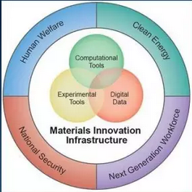

图1.2 “材料基因组计划”的构成。材料创新基础设施包括计算工具、数字化存储和实验工具。

另外一种逆向材料设计方法是对于一个给定化学组分的体系，根据想要的性质，设计出它的原子构型。这类方法通常采用算法来产生结构，然后用第一性原理计算形成能和其他性质，经过不断地结构迭代得到具有目标性质的结构，我们称其为通过算法实现的逆向材料设计。这一类的方法是由Franceschetti和Zunger首先提出的，他们提出用模拟退火算法，给出带隙最大的Al0.25Ga0.75As合金的晶体结构[10]。在这之后，Zunger组和吉林大学马彦铭老师课题组相继提出了用遗传算法[11, 12]和粒子群优化算法[13, 14]来设计有特定性质的合金和亚稳态晶体材料。但是，这些方法在优化过程中只考虑了性质这一要素，而忽略了能量，因此通过这些方法预言的材料可能有比较高的形成能，从而不利于实验合成。

在材料数据库建设并不十分完善，特性性质材料无法通过数据库直接获取的情况下，基于算法的逆向材料设计显示出了强大的威力。一种物质的堆垛结构直接决定了它的各种物理和化学性质，通过算法产生结构可以在材料被合成前就生成出新的结构。为了确定物质的结构性质，在过去的二十年间，很多全局优化算法被用来预言晶体结构[15-19]，而且不少软件包被开发了出来，诸如USPEX[20]，和CALYPSO[21]。这些软件包能确定在特定外界条件下（例如高压），已知化学组分的原子堆垛形式。这一过程的难点在于，整个搜索需要对布满了局域最小值的能量势能面采样。因此，这类方法就需要具有高度稳定性的全局优化算法，来采样势能面，并最终给出全局最小值，其主要步骤如图1.3所示。这一算法特性既能运用在结构预测上，又能应用于逆向材料设计中。这两个看似截然不同的应用方向，其实在实现方法上有一些相似：它们都需要对材料的整个势能面进行采样。它们的不同之处在于，结构搜索只需要找到能量最低的结构，但是逆向材料设计需要寻找具有特定性质的材料结构。

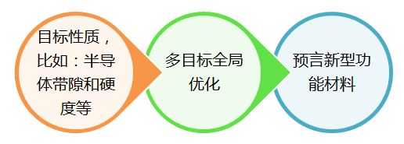

图1.3 逆向材料设计的三大主要步骤

## 1.3 太阳能材料的设计

能源是人类活动的重要基础，人们的衣食住行都离不开能源。从某种意义上来讲，人类社会的进步就是由优质能源的发现和先进能源的使用所推动的。当今世界，能源的开采，能源的发展，能源和环境，是全世界、全人类共同关心的话题。由于煤炭、石油和天然气等传统非可再生能源的大量开采和快速消耗，以及由此带来一系列的环境污染等严重问题，使得应对和解决能源危机和环境问题迫在眉睫。因此，寻找清洁的可再生能源来替代化石燃料，是解决这双重危机的根本措施。故自新世纪伊始，世界各国便将改变传统能源结构、开发新型可再生能源作为重中之重的科学研究和技术发展核心。我国政府也在于2006年颁布的《国家中长期科学和技术发展规划纲要（2006-2020年）》明确指出，能源是当下科学技术发展的重点领域和优先主题。

在诸多可再生能源中，对太阳能的高效转换和利用长期以来一直是科学和工业界的探索热点，而氢能与燃料电池技术更是被视为重点专项支持的前沿能源技术。将太阳能转换为氢能再通过燃料电池技术实现能源输出的模式也被广泛看作是一种非常理想的可持续性能源结构。如何更好对所涉及的材料从其原子组成到宏观性质进行合理设计，并基于这些材料开发更高效率的能源转换设备则是实现这一结构的核心。我们的团队成员分别来自物理和化学学科，有着理论研究、化学合成和材料研究等相关背景，并以实现高效太阳能转换与氢能/燃料电池催化为共同研究目标，从理论探索出发逐步上升至材料设计和最终的实际应用。

为实现这一目标，我们对几种可能的太阳能转换模式分别进行了研究。太阳能直接转化为电能（太阳能电池）或者化学能（光解水产生氢气）都是可行的转化手段，这种转化的关键在于寻找合适的光伏材料，这也正是各国竞相研究的热点。

### 1.3.1 太阳能电池的原理

太阳能电池的光电转化材料主要是通过光伏效应，将光能转化为电能的。这是一类半导体材料，即一类有一定禁带宽度的材料，在绝对零温时，其价带全部被电子占据，而导带全部空着。在光照条件下，如果材料所吸收了一个能量大于或等于禁带宽度的光子，那么价带中的一个光子将会被激发到导带上去，从而在价带中产生一个空穴，在导带中产生一个电子，形成一个电子-空穴对。如果能够把这对电子-空穴对分开，然后让它们在外电路复合，这就是光生电的原理。

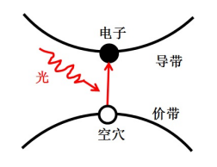

图1.4 光电效应示意图。吸收一个光子，形成一对空穴-电子对

使光生电子-空穴对分离主要是通过太阳能电池的基本构造—P-N结来完成的。P-N结是一种由P型掺杂半导体和N型掺杂半导体形成的界面结构。由于掺杂的载流子浓度不同，P型半导体多空穴，N型半导体多自由电子，存在着载流子浓度差，在热扩散下，P型区域的空穴会向N型区域扩散，相应地，N型区域中的电子也会向P型区域扩散，直到这两个区域的费米能级拉平。这时，在界面处会建立起一个由N型区指向P型区的內建电场。在光照情况下，形成的电子-空穴对，在內建电场的作用下只有P型区域中光生电子能通过P-N结进去N型，而N型区域中光生空穴能通过P-N结进去P型，从而实现电子-空穴对的分离。

光生电场是由于光生电子-空穴对的扩散而引起的一个和內建电场方向相反的电场。光生电场使P型区域和N型区域的费米能级不再相等，N型区域由于光生电子的注入，费米能级升高（电势降低），P型区域由于光生空穴的注入，费米能级降低（电势升高），从而在两个区域间形成电子电势差，这就是光生电动势的来源。

当我们通过外电路将P型区域和N型区域连通时，电子将通过外电路从N型区域流向P型区域，从而实现了电子-空穴对的复合将光能转化为了电能。在持续光照下，会持续地产生光生电子-空穴对，它们在內建电场的作用下分离，然后通过外电路复合，从而产生持续电流，这就是太阳能电池的基本原理。

### 1.3.2 太阳能电池的转换效率

转换效率是表征太阳能电池性质的最重要的指标，努力提高太阳能电池的转化效率，是当前太阳能光伏半导体材料研究努力的方向。目前，在实验室所研发的各种太阳能电池的最佳效率如图1.3所示。其中，单晶硅太阳能电池采用聚焦方法实现的最高效率为27.6%，单晶硅电池普通方法实现的最高效率为24.4%，多晶硅电池最高效率为20.4%，Cu(In,Ga)Se2薄膜电池的最佳效率达20.3%，CdTe薄膜电池的最高效率达18.3%。另外，最近引起广泛重视的混合有机-无机钙钛矿太阳能电池自2013年被合成以来，最高效率已经快速提升到22.1%，是一种非常具有潜力的低成本太阳能材料。

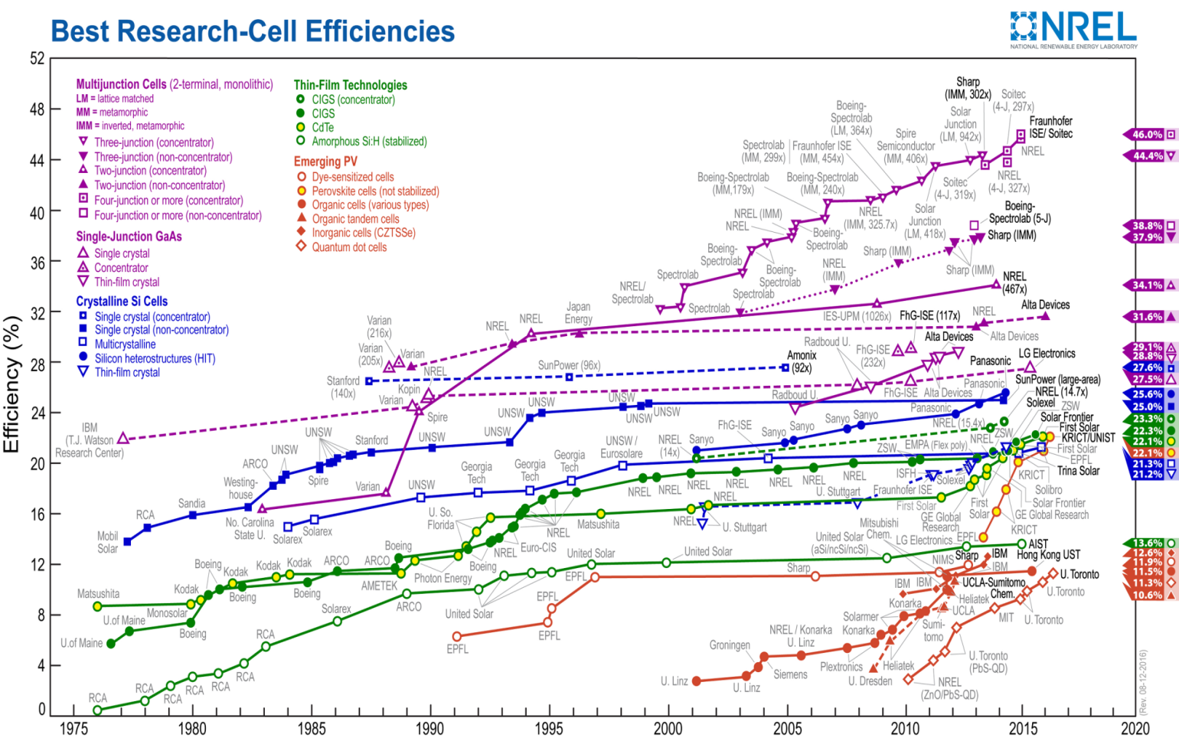

图1.3各种太阳能电池效率的进展情况，数据来源于美国国家可再生能源实验室（NREL）

## 1.4 本文的结构安排

本论文论文基于多目标差分演化算法，开发了能够进行逆向材料设计的软件包IM2ODE。本文给出了该算法在材料设计方面具体的技术实现，以及在三维、二维、团簇等不同维度体系中的应用情况。后面，我们应用IM2ODE设计纯碳的太阳能吸收材料，发现把*sp2*杂化的碳原子嵌入*sp3*杂化的母体中就能实现这类材料的能带调控，并成功预言了5种能够最为太阳能电池的材料。此外，我们还预言了一种具有5配位的碳同素异形体，在形成类似硼那样的缺电子键的情况下能够打开带隙。另外本文介绍了利用我们组开发的三步法，对二氧化钛带阶进行准确地预言，并给出了带阶产生的可能原因。

本论文的主要内容如下：第一章为绪论部分，介绍逆向材料设计的概念和起源；第二章，介绍了多目标差分演化算法和IM2ODE软件包，包括算法及其实现和各种体系的应用案例；第三章，应用IM2ODE软件包预言了5种既有*sp2*杂化又有*sp3*杂化的碳同素异形体；第四章，具有五配位的碳单质晶体；第五章，三步法在计算不同二氧化钛相之间带阶的应用；第六章，总结与展望

## 参考文献

1. S. Curtarolo, G.L. Hart, M.B. Nardelli, N. Mingo, S. Sanvito, O. Levy, Nat. Mater, 12 (2013) 191-201.
2. G. Hautier, A. Miglio, G. Ceder, G.M. Rignanese, X. Gonze, Nat. Commun, 4 (2013) 2292.
3. H. Peng, A. Zakutayev, S. Lany, T.R. Paudel, M. d'Avezac, P.F. Ndione, J.D. Perkins, D.S. Ginley, A.R. Nagaraja, N.H. Perry, T.O. Mason, A. Zunger, Adv. Funct. Mater, 23 (2013) 5267-5276.
4. J. Carrete, W. Li, N. Mingo, S. Wang, S. Curtarolo, Phys. Rev. X, 4 (2014) 011019.
5. G.L.W. Hart, S. Curtarolo, T.B. Massalski, O. Levy, Phys. Rev. X, 3 (2013) 041035.
6. [6] A. Jain, S.P. Ong, G. Hautier, W. Chen, W.D. Richards, S. Dacek, S. Cholia, D. Gunter, D. Skinner, G. Ceder, K.A. Persson, APL Materials, 1 (2013) 011002.
7. L. Yu, A. Zunger, Phys. Rev. Lett, 108 (2012) 068701.
8. 刘俊聪, 王丹勇, 李树虎,等. 材料基因组计划及其实施进展研究[J]. 情报杂志, 2015(1):61-66.
9. 向勇, 闫宗楷, 朱焱麟,等. 材料基因组技术前沿进展[J]. 电子科技大学学报, 2016, 45(4):634-649.
10. A. Franceschetti, A. Zunger, Nature, 402 (1999) 60-63.
11. https://www.materialsproject.org/
12. http://aflowlib.org/
13. Yan, Q., Li, G., Newhouse, P. F., Yu, J., Persson, K. A., Gregoire, J. M., & Neaton, J. B. Mn2V2O7 : An Earth Abundant Light Absorber for Solar Water Splitting . Adv. Energy Mater. (2015).
14. M. d’Avezac, J.-W. Luo, T. Chanier, A. Zunger, Phys. Rev. Lett, 108 (2012) 027401.
15. L. Zhang, J.-W. Luo, A. Saraiva, B. Koiller, A. Zunger, Nat Commun, 4 (2013)2396.
16. H.J. Xiang, B. Huang, E. Kan, S.-H. Wei, X.G. Gong, Phys. Rev. Lett, 110 (2013) 118702.
17. X. Zhang, Y. Wang, J. Lv, C. Zhu, Q. Li, M. Zhang, Q. Li, Y. Ma, J. Chem. Phys, 138 (2013) 114101-114109.
18. S.M. Woodley, R. Catlow, Nat. mater, 7 (2008) 937-946.
19. Y. Xiang, X. Gong, Phys. Rev. E, 62 (2000) 4473.
20. S. Wu, M. Ji, C. Wang, M. Nguyen, X. Zhao, K. Umemoto, R. Wentzcovitch, K. Ho, J. Phys- Condens. Mat, 26 (2014) 035402.
21. D.J. Wales, H.A. Scheraga, Science, 285 (1999) 1368-1372.
22. C.J. Pickard, R. Needs, J. Phys- Condens. Mat, 26, 23 (2011) 053201.
23. A.R. Oganov, C.W. Glass, J. Chem. Phys, 124 (2006) 244704-244715.
24. Y. Wang, J. Lv, L. Zhu, Y. Ma, Comput. Phys. Commun, 183 (2012) 2063-2070.

# 第二章 计算模型与方法

## 2.1 IM2ODE逆向材料设计方法概述

人类社会的进步离不开新材料的发现及应用。从石器时代、青铜器时代、铁器时代到信息时代（硅及其相关材料的发现及应用），新材料的发现往往伴随着人类文明的跨越式发展。然而，传统的寻找新材料的手段是通过不断的尝试，耗时耗力。从理论上预言具有特定性质的新材料，按照所需性质，根据物理学和材料科学的基本原理寻找材料即逆向材料设计，是科学家们的梦想。现在，随着超级计算机以及第一性原理计算方法的发展，如果一种物质的结构明确了，那么我们可以通过计算的手段预言它的一系列性质。但是，这一过程的逆向过程，根据性质预言一种物质的组成结构，仍然是一种巨大的挑战。

进行逆向材料设计的一种方法是对材料结构数据库进行高通量计算。该方法采用的结构来源于晶体数据库或对晶体数据库中已有的结构进行部分元素替换，然后对这些结构进行第一性原理计算，以给出这些结构的一些物理或化学性质。这种方法根据这些通过计算得到的性质，在数据库里筛选具有特定性质的材料，来实现逆向材料设计[1-7]。图2.1给出了这种方法的一个例子，用高通量搜索和元素替换的方法对p型透明导电氧化物进行逆向材料设计。另外一种方法是对于一个给定化学组分的体系，根据想要的性质，设计出它的原子构型。这一类的方法是由Franceschetti和Zunger首先提出的，他们提出用模拟退火算法，给出带隙最大的Al0.25Ga0.75As合金的晶体结构[8]。在这之后，Zunger组和吉林大学马彦铭老师课题组相继提出了用遗传算法[9, 10]和粒子群优化算法[11,12]来设计有特定性质的合金和亚稳态晶体材料。但是，这些方法在优化过程中只考虑了性质这一要素，而忽略了能量，因此通过这些方法预言的材料可能有比较高的形成能，从而不利于实验合成。

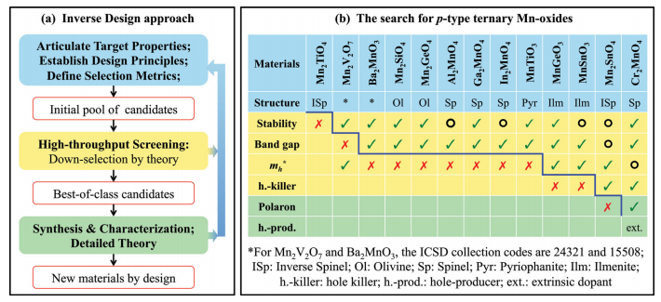

图2.1 用高通量搜索和元素替换对p型透明导电氧化物进行逆向材料设计。（a）逆向材料设计的算法流程图。（b）通过高通量计算获得的结果表。勾表示可以用作p型透明导电氧化物材料；圈表示性质可以接受，但并不是最好的；差表示不能用作p型透明导电氧化物。图片来源于参考文献[3]。

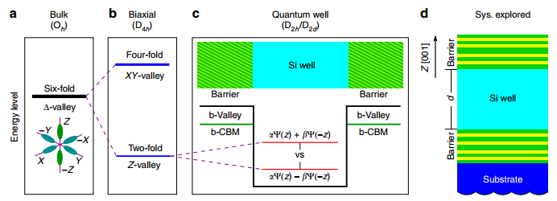

图2.2 采用遗传算法对Si/Ge量子阱进行逆向材料设计，从而构建谷电子劈裂的体系。（a，b）块体硅价带的6重简并，以及加了XY方向轴向拉伸以后发生的劈裂。（c）由构造量子阱造成的能带劈裂。（d）用逆向材料设计优化体系的几何结构。图片来源于参考文献[10]。

结构性质是一种物质最重要的性质。一种物质的堆垛结构直接决定了它的各种物理和化学性质。为了确定物质的结构性质，在过去的二十年间，很多全局优化算法被用来预言晶体结构[13-17]，而且不少软件包被开发了出来，诸如USPEX[18]，和CALYPSO[19]。这些软件包能确定在特定外界条件下（例如高压），已知化学组分的原子堆垛形式。这一过程的难点在于，整个搜索需要对布满了局域最小值的能量势能面采样。因此，这类方法就需要具有高度稳定性的全局优化算法，来采样势能面，并最终给出全局最小值。这一算法特性既能运用在结构预测上，又能应用于逆向材料设计中。这两个看似截然不同的应用方向，其实在实现方法上有一些相似：它们都需要对材料的整个势能面进行采样。它们的不同之处在于，结构搜索只需要找到能量最低的结构，但是逆向材料设计需要寻找具有特定性质的材料结构。

我们采用了多目标的全局优化算法，自主开发了一套逆向材料设计的软件包（IM2ODE，Inverse Design of Materials by Multi-objective Differential Evolution的缩写）。这是一种通过对特定组分材料势能面进行采样，然后找到具有特定性质的目标材料的一种新方法，能够有效地降低新材料的开发成本，缩短开发周期。在此，所需的目标性质以及形成能均被设为目标函数，同时进行优化，旨在找到具有特定性质且易于合成的新材料。把材料逆向设计问题的解决手段从单目标全局优化扩展成多目标，我们得以设计出具有特定性质，而且形成能比较低的材料。在为数众多的全局优化算法中，我们选用多目标差分演化算法因为该算法已有广泛的应用基础，且效果显著[20-22]。多目标差分演化算法是基于差分演化算法发展而来的，是演化类算法的一种，具有演化算法的普遍特征：维护一个种群的解，并通过交叉和变异从中产生新的解[23, 24]。在维护种群的过程中采用贪心策略，当新的解优于老的解时，采用新的解替代老的解。演化算法的这些特点使得差分演化算法成为一种非常优秀的解决复杂搜索问题的算法，无论是全局优化还是多目标优化问题。因此，我们采用这种算法来解决逆向材料设计问题，其实它本质上是一个多目标优化问题。

IM2ODE采用模块化的设计，已经是一个集结构的产生、计算和预言为一体的软件包。现在该软件包已经能用于设计特定的物理性质包括光学性质、电子结构性质和力学性质，能够设计的材料包括晶体、二维材料、团簇、表面等。测试表明，该程序包能够成功重复超硬材料C3N4的结构，能够成功预言具有可见光波段光吸收的二氧化钛新的相。我们相信在不久的将来，更多新材料会通过该软件包被预言。

本章内容主要分以下几个部分：在2.2中，我们详细介绍一下差分演化算法的背景知识；在2.3中，我们介绍IM2ODE软件包实现多目标全局优化的技术细节；在2.4中，展示了IM2ODE在面对测试案例的时候在干什么；最后一节就是本章的小结。

## 2.2 差分演化算法

差分演化算法是演化算法的一种，于1996年被Storn和Price提出[23, 24]。差分演化的思想，采用模拟生物进化的随机模型，从一个初始种群开始，通过交叉和变异实现一代又一代的迭代，并使用“贪心”策略保留适应度高的个体。相比于遗传算法，差分演化算法在实现全局优化的过程中，采用实数编码和基于差分的变异策略，在降低遗传操作复杂性的同时，对解空间进行了连续采样，适用于求解连续类全局优化问题。同时，差分演化具有的记忆能力，每一代都会自动调整追踪当前最优情况，调整搜索策略，具有较强的全局收敛能力。而且虽然被称作“差分”演化，但是该算法并不需要用到所求解问题的倒数信息，具有很好的普适性，适用于求解一些利用常规数学规划方法无法求解的复杂约束条件下的优化问题。

差分演化算法主要被用于求解连续变量的全局优化问题。与其他演化算法类似，差分演化的核心是通过每一代不断的进行交叉、变异和选择，从而演化得到全局最优解。算法的基本思想是从一个随机产生的初始群体开始，对于一个特定个体，利用从群体中随机抽取的两个个体作为差向量，加以一定权重和这个特定个体混合，该操作被称为变异。在这一代中，选取一个适应度最高的个体，也加以一定的权重与目标个体进行混合，这一过程被称为交叉。对交叉和变异过后的子代个体再进行一次适应度计算，如果子代个体的适应度高于母代个体，则种群中由子代个体替代母代个体，否则保留母代个体，该操作被称为选择。这些步骤都有在每一代进化过程中，每一个个体都被作为目标个体遍历一次。这里每一个步骤都有明确的数学表述。差分演化算法通过不断的迭代计算，保留优良个体，淘汰劣质个体，逐步采样整个解空间向全局最优解逼近。在处理一个特定的最优化问题时，我们可以将这整个迭代过程看作一个黑箱，我们只需要提供评估每个解的适应度的方法，让其自动向最优解逼近。

差分演化的应用非常广泛。在被Storn和Price提出[23, 24]后，差分演化算法又经历了一系列的发展，包括被用于并行计算、多目标优化和约束优化中[25-29]。

### 2.2.1 差分演化算法的流程

差分演化用于解决以下全局搜索问题：寻找一组参数，使得在这组参数下的目标函数最小（或最大）。差分演化的种群由若干个体组成，每一个个体代表一个潜在解，它有一个参数矢量构成。如果我们有D个需要优化的参数，那么我们就将一个个体定义为一个D维的向量。一个种群由NP个D维参数向量构成，我们将第G代的种群记作。接下来我们给出变异、交叉和选择的数学表述。原始的差分演化的数学表达式可以参见参考文献[23-29]。

**变异：**

对于每一个个体矢量 $p_{i,G}$，其下一代的变异矢量被定义为 $u_{i,G+1}=γp_{best}+\left(1-γ\right)p_{i}+F\left(p_{r1}-p_{r2}\right)$，其中， $p_{best}$ 是母代中的最优解， $p_{r1}$ 和 $p_{r2}$ 是从母代中随机选出的个体， $r_{1}, r_{2}∈\left\{1,2,…,NP\right\}$，且 $r_{1}≠r_{2}≠i≠best$。 $γ$ 和*F*都是实数， $γ∈[0,1]$， $F∈[0,1]$，其中 $γ$ 控制着学习项，*F*控制着差分项。当两个母体矢量 $p_{r1}$ 和 $p_{r2}$ 越相似，差分项越小，也就是我们给子代加的扰动也就越小。这种情况发生在我们接近最优解附近的情况下，这时候由于各个解都互相靠近，步长也就自动变小了。这就是演化算法中通常都有的变步长策略，在差分演化算法这里通过了差分项来体现。

**交叉：**

子代目标矢量的产生是通过母代和变异矢量的混合来实现的，这种混合的过程，我们称之为交叉。对于一个D维的变异矢量，我们将其写成 $u_{i,G+1}=\left(u_{1i,G+1}, u_{2i, G+1},…,u_{Di, G+1}\right)$。

$$p_{ji,G+1}=\left\{\begin{aligned}u_{ji,G+1} 如果\left(r\left(j\right)≤CR\right) 或 j=rn\left(i\right) \\ p_{ji,G} 如果\left(r\left(j\right)>CR\right) 且 j≠rn\left(i\right)\end{aligned}\right.$$

其中，j = 1,2,…,D. $r\left(j\right)∈\left[0, 1\right]$ 是一个均匀分布的随机数。CR是交叉常数， $CR∈\left[0, 1\right]$。如果CR=0，那么交叉操作就不进行了。 $rn\left(i\right)$ 是从1,2,…,D之间随机抽取的一个标号，保证 $p_{i,G+1}$ 中至少有一个元素被 $u_{i,G+1}$ 中的替代。否则，新的子代就不会产生，种群就无法迭代进化了。

**选择 ：**

在种群的选择上，差分演化算法直接采用了“贪心”策略：逐一比较个体的适应度函数值 $f\left(p_{i,G}\right)$ 及其母代的适应度函数 $f\left(p_{i,G-1}\right)$，如果母代优于子代，则保留母代；如果子代优于母代，则母代被子代替代。

**差分演化的其他形式：**

差分演化算法有好几种不同的形式，采用DE/x/y/z这样的符号来表示[30]。其中，x代表变异矢量的操作，y是采用的差分矢量个数，z代表交叉策略。X可以是’rand’（在种群中随机选择一个母体作为学习矢量）或’best’（在种群中选择适应度最高的个体作为学习矢量），在这里我们选用’best’策略。这里我们只运用了一个差分矢量，因此y=1。在这里，z采用’bin’策略，也就是从变异矢量和母矢量中二者择一。最基本的DE策略用这种表示来写，就是DE/rand/1/bin。这里我们选用加最优矢量学习的策略，即DE/best/1/bin。

差分演化算法的流程如下：

1. 在D维解空间初始化NP个个体 $p_{i,G}, i=1,2,…,NG$
2. 对于每个个体，计算其适应度函数的值 $f\left(p_{i,G}\right)$
3. 进行选择操作：逐一比较个体的适应度函数值 $f\left(p_{i,G}\right)$ 及其母代的适应度函数 $f\left(p_{i,G-1}\right)$，如果母代优于子代，则保留母代；如果子代优于母代，则母代被子代替代
4. 逐一比较个体的适应度函数值 $f\left(p_{i,G}\right)$ 和已经发现的最优适应度函数值 $f\left(p_{best}\right)$，如果当前值优于 $f\left(p_{best}\right)$，那么 $f\left(p_{best}\right)$ 更新为 $f\left(p_{i,G}\right)$， $p_{best}$ 由 $p_{i,G}$ 替代
5. 由上述的变异和交叉操作来产生子代：
$$变异： u_{i,G+1}=γp_{best}+\left(1-γ\right)p_{i}+F\left(p_{r1}-p_{r2}\right)$$

$$交叉： p_{ji,G+1}=\left\{\begin{aligned}u_{ji,G+1} 如果\left(r\left(j\right)≤CR\right) 或 j=rn\left(i\right) \\ p_{ji,G} 如果\left(r\left(j\right)>CR\right) 且 j≠rn\left(i\right)\end{aligned}\right.$$

6. 循环至步骤2直到达到终止标准，通常终止标准被设定为个体间的直接距离小于一个阈值、一个足够好的适应度值或迭代的最大步数

根据这个流程反复迭代，就能通过差分演化算法来求解全局最优化问题。

### 2.2.2 多目标差分演化算法的流程

现实中很多优化问题包含不止一个目标函数，当优化的目标函数有两个或两个以上时，我们称之为多目标优化。对多目标问题的处理，归纳起来其算法可以分为传统和演化的多目标算法两大类。传统算法通常通过将多目标函数转化为单目标函数，通过采用单目标优化的方法达到最多目标函数的求解，常用方法包括加权法、约束法和线性规划法等。在演化类算法中，多目标问题通常采用Pareto最优解，在差分演化、遗传算法和粒子群优化中都采用这种方法。Pareto最优解不同于单目标的单个最优解，它是由一群非劣解构成的一个解集[31]。

**Pareto最优解**

对于一个多目标优化问题，其目标函数可以写成如下形式： $\min{Z\left(x\right)=\left[z_{1}\left(x\right), z_{2}\left(x\right),…,z_{k}\left(x\right)\right]}$，其中，x是决策变量， $z_{i}\left(x\right)$ 是目标函数。在Pareto最优解中，“优于”是这样定义的：矢量 $Z\left(x\right)$ 优于另一个矢量 $Z\left(x'\right)$，记作 $Z\left(x\right)<Z\left(x'\right)$，当且仅当对于所有的 $i∈\left\{1,2,…,k\right\}$ 满足 $z_{i}\left(x\right)≤z_{i}\left(x'\right)$。当且仅当没有其他解x’优于x时，我们称x是一个Pareto最优解。所有这些没更优解的解集，构成了Pareto最优解集。

这里，我们以一个双目标问题来举例，如图2.3，是一个双目标最优化问题的解空间。在这个解空间中，我们需要同时优化两个目标函数：最小化f1和f2. 当一个解A的f1和f2全部小于解B时，我们称A优于B。对于解x，如果没有其他解优于这个解，那么我们称x为Pareto最优解。在解空间中，所有Pareto最优解组成的集合，我们称之为Pareto最优解集。在图2.3的例子中，我们用红色点来标记了解空间中的Pareto最优解集。

对于采用加权等方法把多目标问题转化为单目标问题的传统类求解方法，我们得到的最优解往往是Pareto最优解集里面的一个解。由于对于Pareto最优解集中的解，我们没有理由判定孰优孰劣，因此靠加权来选取其中之一显得并不是很合理。

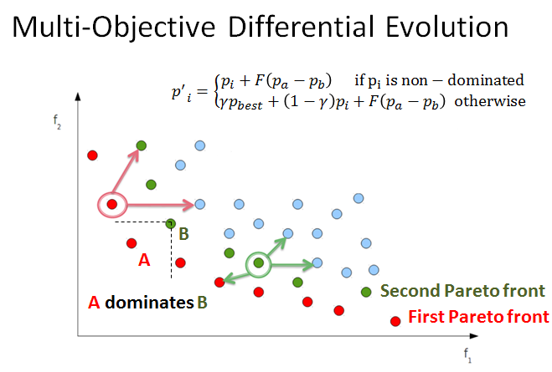

图2.3 多目标优化算法中Pareto最优解的选取。红色标记了这一解集的Pareto最优解。绿色的点B没有进去Pareto最优解集，因为红色的点A优于它。

Abbas等首先提出将Pareto最优解用于差分演化算法中，扩展了差分演化的应用范围，使得差分演化算法能够用于求解多目标问题[32,33]。该算法的效率及有效性测试见参考文献34.

多目标差分演化算法的流程如下：

1. 在D维解空间初始化NP个个体 $p_{i,G}, i=1,2,…,NG$
2. 对于每个个体，计算其k个适应度函数的值 $F\left(p_{i,G}\right)=\left[f_{1}\left(p_{i,G}\right), f_{2}\left(p_{i,G}\right), …, f_{k}\left(p_{i,G}\right)\right]$
3. 进行Pareto最优解的排序操作，在解空间中找出Pareto最优解，形成第一Pareto最优解集；然后把这些解从解空间移去，在剩下的解中寻找Pareto最优解，形成第二Pareto最优解集；重复这一过程，直到解空间为空集
4. 进行选择操作：逐一比较个体的适应度函数值 $F\left(p_{i,G}\right)$ 及其母代的适应度函数 $F\left(p_{i,G-1}\right)$，如果母代优于子代，则保留母代；如果子代优于母代，则母代被子代替代
5. $p_{best}$ 由第一Pareto最优解集组成
6. 由变异和交叉操作来产生子代：

$$变异： u_{i,G+1}=\left\{\begin{matrix}p_{i}+F\left(p_{r1}-p_{r2}\right) 如果p_{i}在Pareto最优解集中 \\ γp_{best}+\left(1-γ\right)p_{i}+F\left(p_{r1}-p_{r2}\right) 其他\end{matrix}\right.$$

其中，在变异过程中， $p_{best}$ 为任意选取的Pareto最优解集中的解

$$交叉 p_{ji,G+1}=\left\{\begin{aligned}u_{ji,G+1} 如果\left(r\left(j\right)≤CR\right) 或 j=rn\left(i\right) \\ p_{ji,G} 如果\left(r\left(j\right)>CR\right) 且 j≠rn\left(i\right)\end{aligned}\right.$$

1. 循环至步骤2直到达到终止标准，通常终止标准被设定为个体间的直接距离小于一个阈值、一个足够好的适应度值或迭代的最大步数

根据这个流程反复迭代，就能通过差分演化算法来求解多目标全局最优化问题。

### 2.2.3 其他用于材料设计的全局优化算法

**粒子群优化算法**

粒子群优化算法（PSO）是一种人工智能（AI）方法，被广泛应用于解决非常困难的寻找极值问题。粒子群优化算法的思想在1995年首先由J. Kennedy和R. Eberhart提出[35]。该算法最初用于模拟生物的社会行为，诸如鸟群和鱼群。其后对算法的简化和参数的改进表明PSO算法也可被用于极值搜索问题[36, 37]。

在计算上，粒子群优化算法通过在解空间内产生一定数量的可能解（这里被称为“粒子”），这些可能解都有一个由优化函数决定的适应度。定义一种规则赋予这些粒子速度，使这些粒子在解空间中搜寻最优解。该速度受粒子当前位置和其所找到过的最优解及其他粒子所找到的最优解的影响。在一定的参数设置下这些操作能够使粒子最终收敛到最优解[38]。该算法的优点是其可以产生很多的可行解，从而可以对非常巨大或维数很高的解空间进行搜索。其次与一些经典的诸如准牛顿方法不同，其不要求所求解的问题可以被求导，对于非线性、不连续、多峰值的问题均有较好求解效果，因此使用范围很广。但是与其他演化算法类似，其不能从理论上保证所收敛到的结果就是解空间中的最优解[39]。

经过了十多年的发展，在粒子群优化算法的基础上衍生出了许多改进算法。通常将这些改进方法分为4类：粒子群初始化，领域拓扑，参数选择和混合策略。一些比较好的改进算法可以较为成功地避免粒子群优化算法陷入局部极值，并且提高并行效率[40-47]。

粒子群优化算法被广泛关注的一个重要原因是其广阔的应用前景。通过大量函数的测试，粒子群优化算法已经被证实可以有效地求解最优化问题[48]。在应用中，粒子群优化算法优化了传统的神经网络方法，使得参数训练更为简单、有效。此外，在现实生活中，粒子群优化算法被广泛应用于最优化问题的求解，包括异形天线的设计[49]，搜索癌症基因表达数据[50]，最优流程安排[51]等。

2010年，吉林大学马彦铭老师课题组提出将粒子群优化算法应用于晶体结构的寻找并取得了较好的结果[52]。运用PSO算法，可以验证许多已知的晶体体系，包括锂在不断增大压力下发生bcc→fcc→hR1→cI16的相变，并对未知的晶体体系作预测。在2011年时，运用PSO算法预测了锂在高压下新的相变[53]，预测了钡碲合金在高压下的新结构[54]，预测了水在高压下的结晶形态[55]，2012年又预测了螺旋状密集形态的氧[56]。

**模拟退火算法**

模拟退火（SA）是一种通用的概率启发式全局优化算法，用于在解空间中寻找全局最优的近似解。该算法在1983年由Scott Kirkpatrick，C. Daniel Gelatt，Mario P. Vecchi和1985年由Vlado Černý单独提出。[53, 54]

模拟退火方法的基本思想来源于固体的退火过程。回顾固体退火过程的物理图象，在加热固体时， 固体中原子的热运动不断增强，随着温度的不断升高，固体的长程有序被彻底破坏，固体熔解为液体（或气体）。冷却时，液体中原子的热运动渐渐减弱，随着温度的徐徐降低，原子运动渐趋有序。当温度降至结晶温度后，原子运动变为围绕晶体格点的微小振动，液体凝固成固体，这种由高温向低温逐渐降温的过程称为退火。退火过程中的热量使原子离开其原来的位置（一个能量的局域最小值），在更高能量的状态下随机游走。降温的过程使其有机会找到一个比初始状态能量更低的值。退火过程中系统的熵值不断减小，系统能量了随温度降低趋于最小值。

对固体退火过程的研究给人们以新的启示。1982年，Kirkpatrick等人首先意识到固体退火过程与优化问题之间存在的类似性，Metropolis等对固体在恒定温度下达到热平衡过程的模拟也给他们以启迪： 应该把Metropolis准则引入到优化过程中来。最终他们得到一种对Metropolis算法进行迭代的优化算法，这种算法类似固体退火过程，称之为“模拟退火算法”。由于该算法思想和固体结晶很相似，从90年代开始就被应用于晶体结构预测[55]。

## 2.3 IM2ODE逆向材料设计方法的主要流程

### 2.3.1 程序流程概述

IM2ODE是我们采用了多目标的全局优化算法，自主开发了一套逆向材料设计的软件包。这是一种通过对特定组分材料势能面进行采样，然后找到具有特定性质的目标材料的一种新方法，能够有效地降低新材料的开发成本，缩短开发周期。在此，所需的目标性质以及形成能均被设为目标函数，同时进行优化，旨在找到具有特定性质且易于合成的新材料。

实际上，逆向材料设计本质上就是一种多目标优化问题。由于差分演化算法在材料预测方面，已经被成功用于预测团簇和界面结构[60, 61]，因此我们这里采用多目标的差分演化来处理逆向材料设计问题。举个例子，如果我们现在想要设计合适的太阳能吸收材料，我们需要同时考虑带隙和总能，这就是一个多目标优化问题。

IM2ODE是既可以被用于单目标的优化，比如用于寻找团簇、表面、复杂缺陷等的最稳定的原子结构。还可以用于逆向设计，比如设计太阳能吸收材料、超硬材料等。IM2ODE软件包在结构搜索或材料设计中通常由这4个步骤组成：

1. 生成微观的原子结构，诸如晶体、二维材料、团簇、表面或复杂缺陷
2. 结构的局域优化
3. 在解空间中对结构进行排序（单目标按能量高低，多目标按Pareto最优解排序），并进行结构判重
4. 由差分演化算法生成新的结构

IM2ODE软件包的算法流程图如图2.4所示。



图2.4 IM2ODE软件包的算法流程图。（a）单目标的差分演化算法流程图（b）多目标差分演化算法的流程图

### 2.3.2产生初始结构

首先，我们采用算法产生初始结构，初始结构包括晶体、二维材料、团簇、表面、界面和复杂缺陷，其原子填充规则参照以前单目标搜索时的填充规则或其自然排布规则[16, 18, 62-65]。

在全局优化问题中，一个块体结构的数据结构被存储为一个3N+6维矢量，包括6个晶格参数（3个角度，3个长度）和N个原子的3N个原子坐标。我们在产生块体结构时考虑230个空间群的对称性。二维材料的定义与晶体结构类似，只是在c方向多加了真空层。团簇结构有三种初始化模式，分别是球状、盘状和球壳状，可以按需按比例控制这三种形状在初始化时出现的多少。对于表面和界面，都设有固定层、缓冲层和优化层。其中，固定层中原子的相对位置固定，而其自身可以在ab面内整体平移。缓冲层中原子放开做局域优化，而优化层中的原子放开做全局优化。

### 2.3.3 结构的局域优化

在产生结构以后，我们对这些结构进行局域优化，这样有助于在复杂的搜索空间中降低噪声，从而更快地找到全局最优值[18]。在IM2ODE程序包中，我们调用其他软件包进行总能计算和结构优化。其中，第一性原理计算我们可以调用VASP[66]或PWMAT经验势计算我们可以调用Lammps或GULP。

### 2.3.4 单目标全局优化

IM2ODE软件包的单目标优化部分，就是采用差分演化算法寻找能量最低的结构[68]。在初始化和局域优化之后，差分演化就进入了排序、选择和产生子代的循环。选择操作的过程中，我们保留了60%的最优解，剩余的由随机产生的结构补充。子代由如下的变异算符生成：

$${p'}_{i}=γp_{best}+\left(1-γ\right)p_{i}+F\left(p_{r1}-p_{r2}\right)$$

其中， $p_{i}$ 是母代的一个可行解， $p_{best}$ 是当前的最优解， $p_{r1}$ 和 $p_{r2}$ 是从母代中选取的任意可行解。 $γ∈[0,1]$ 和 $F∈[0,1]$ 都是变异算符中的参数，这里我们选用 $γ=0.3$， $F=0.3$。

### 2.3.5 多目标全局优化

由图2.4可知，多目标差分演化和单目标的流程其实大致相同，只是在选择和变异操作的时候有区别。选择是采用了Pareto最优解，而且变异算符也做了相应的调整。这里，我们相同的部分就不再做介绍，只讲和单目标有区别的选择和变异。

对于一个多目标优化问题，其目标函数可以写成如下形式： $\min{Z\left(x\right)=\left[z_{1}\left(x\right), z_{2}\left(x\right),…,z_{k}\left(x\right)\right]}$，其中，x是决策变量， $z_{i}\left(x\right)$ 是目标函数。在Pareto最优解中，“优于”是这样定义的：矢量 $Z\left(x\right)$ 优于另一个矢量 $Z\left(x'\right)$，记作 $Z\left(x\right)<Z\left(x'\right)$，当且仅当对于所有的 $i∈\left\{1,2,…,k\right\}$ 满足 $z_{i}\left(x\right)≤z_{i}\left(x'\right)$。当且仅当没有其他解x’优于x时，我们称x是一个Pareto最优解。所有这些没更优解的解集，构成了Pareto最优解集。进行Pareto最优解的排序操作，在解空间中找出Pareto最优解，形成第一Pareto最优解集；然后把这些解从解空间移去，在剩下的解中寻找Pareto最优解，形成第二Pareto最优解集；重复这一过程，直到解空间为空集。这时，保留前60%的结构作为母代，其余的结构由随机产生的结构补充。

变异算符和单目标的类似，只是 $p_{best}$ 不再是单个的最优解，而是一整个Pareto最优解集中任取一个当做 $p_{best}$。对于已经在Pareto最优解集中的结构，删去学习项，只保留差分项。经过多目标改进后的变异操作改变为：

$$变异： u_{i,G+1}=\left\{\begin{matrix}p_{i}+F\left(p_{r1}-p_{r2}\right) 如果p_{i}在Pareto最优解集中 \\ γp_{best}+\left(1-γ\right)p_{i}+F\left(p_{r1}-p_{r2}\right) 其他\end{matrix}\right.$$

### 2.3.6 结构判重

为了提高IM2ODE软件包的效率，不作重复计算，我们在全局优化的迭代过程中进行了结构判重。这里，我们直接采用了两个结构之间的欧几里得距离来判断两个结构是不是相同的，如果这个距离小于一个给定的阈值，那么我们就认为这两个结构是相同的。我们采用Kuhn-Munkres算法来计算两个结构之间的欧几里得距离[67]。

## 2.4 IM2ODE软件包的算例及有效性测试

在本小节中，分别给出了IM2ODE在不同体系中的应用案例，其中，多目标的案例有优化电子结构性质和硬度，单目标的案例有块体、表面、界面和复杂缺陷。

### 2.4.1 电子结构性质

为了设计具有特定带隙 $E_{g}$ 的材料，我们将目标函数定义为以下双目标函数：

$${\min{z_{1}=total energy} \atop \min{z_{2}=}c_{1}\left|E_{g}-direct gap\right|+c_{2}\left|direct gap-indirect gap\right|}$$

这里，我们取 $c_{1}=c_{2}=1$。

这里，我们选取了Al2O3和碳作为测试体系，因为这两个体系都有着一些带隙不同，但是形成能相近的同素异形体。在Al2O3中，如果将目标带隙设为6.4 eV，那么IM2ODE在种群数为30的情况下能在1-2代就找到- Al2O3。在纯碳体系中，如果我们把带隙分别设为0.0 eV和4.1 eV，分别能找到石墨和金刚石相，其第二个目标函数，即带隙随每一代的演化，如图2.5所示。

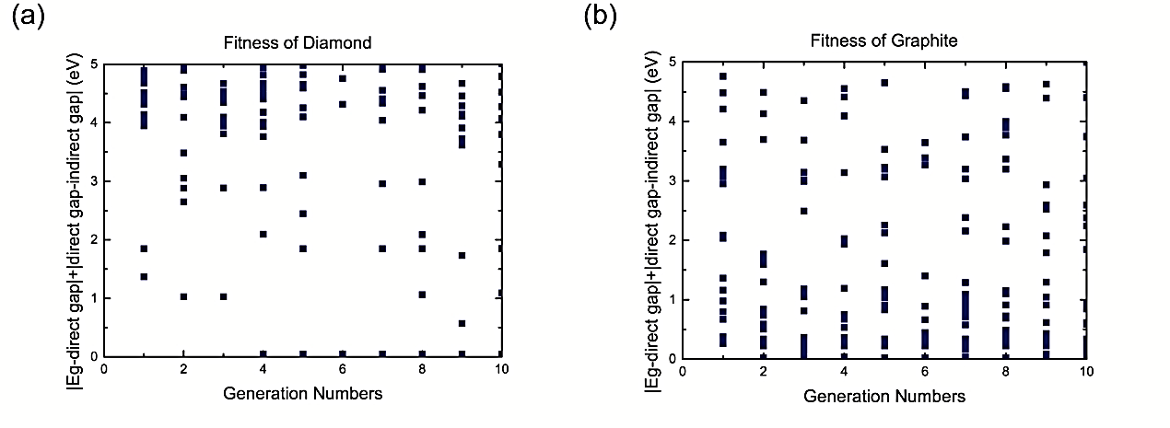

图2.5 在多目标差分演化算法迭代是目标函数（带隙）的变化情况（a）金刚石（b）石墨

采用这一方法，IM2ODE已经成功地预言了两个氧化钛的新相[73]。这两个相，CI和PI，相对于常见的金红石和锐钛矿有更好地可见光波段的光吸收。

### 2.4.2 硬度

在寻找超硬材料过程中，我们将总能与体弹模量设为目标函数：

$${\min{z_{1}=total energy} \atop \min{z_{2}=}-B=\frac{N_{c}}{4}\frac{0.624-0.070I}{d^{3.5}}}$$

其中，B的单位是GPa， $N_{c}$ 是平均配位数，I是极化参数，d是平均键长，这一经验公式来源于参考文献74，75.

这里，我们采用C3N4作为测试体系。多目标搜索得到的解空间如图2.6a所示。图中每一个点代表一个可行解，红点是Pareto最优解，蓝点和绿点分别是立方相和defect-zinc-blende。之后我们又对Pareto最优解用第一性原理算得的总能拟合Murnaghan状态方程得到体弹模量，结果如表2.1所示。

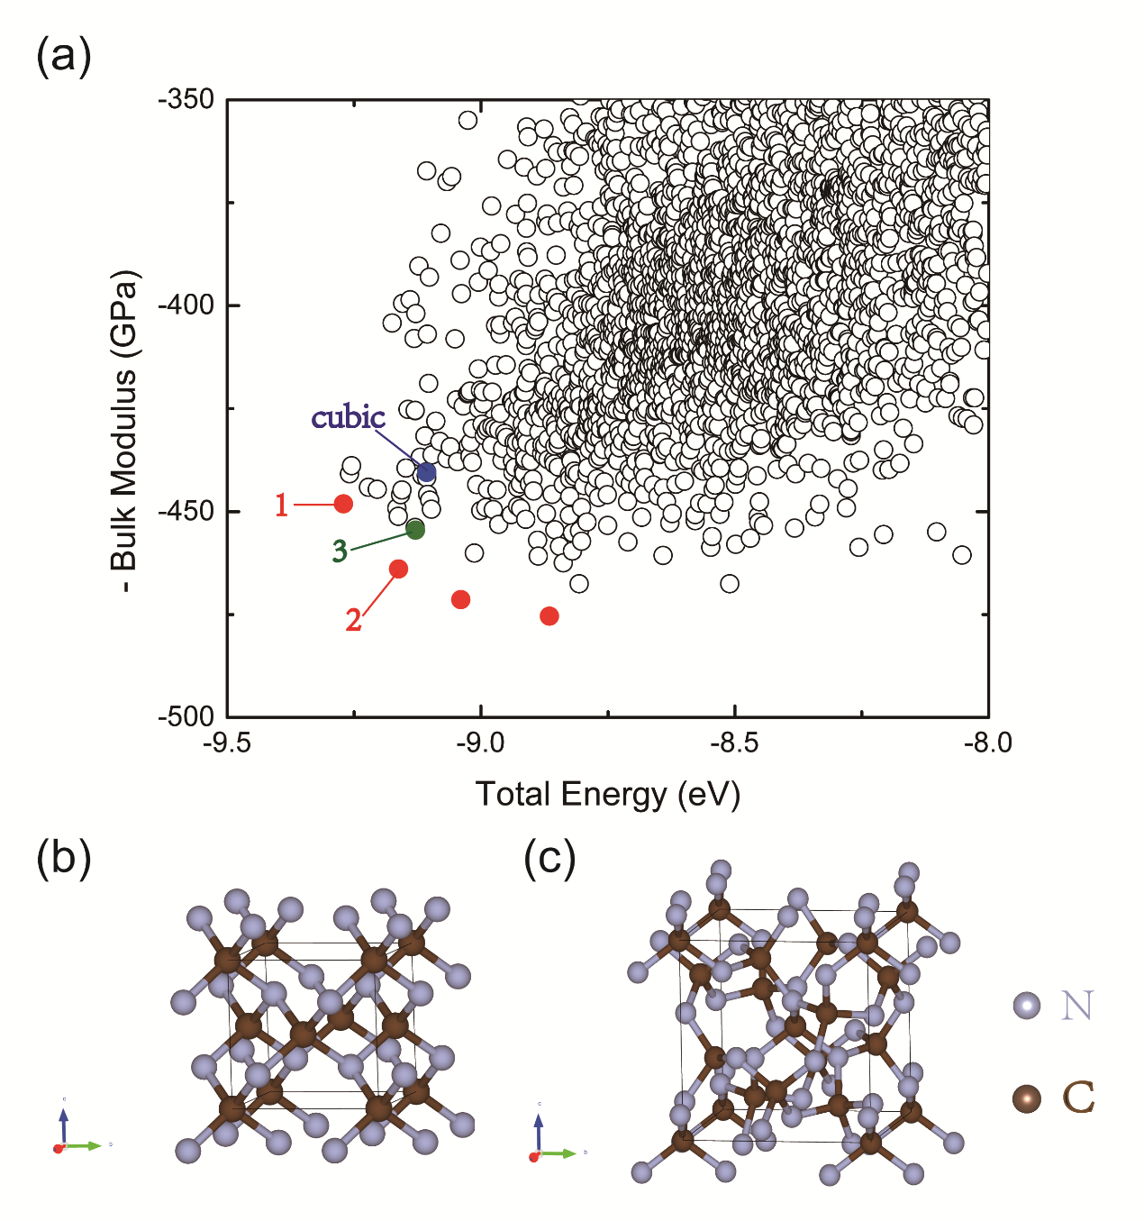

图2.6 （a）多目标全局优化寻找超硬C3N4材料的解空间，红点是Pareto最优解，蓝点和绿点分别是立方相和defect-zinc-blende（b）立方相的C3N4（c）defect-zinc-blende相的C3N4

表2.1 C3N4的总能及体弹模量

|  |  |  |  |
| --- | --- | --- | --- |
|  | Total Energy / atom (eV / atom) | B(equ.5)(GPa) | B(ab initio)(GPa) |
| Defect zinc-blende | 0.0 | 440.557 | 414.718 |
| cubic | -0.022 | 454.546 | 462.48 |
| 1 | -0.164 | 448.134 | 30.859 |
| 2 | -0.055 | 463.917 | 140.35 |

### 2.4.3 块体材料

这里我们用16个Ti原子，32个O原子，用GULP中的Buckingham势进行了测试，采用空间群的对称性生成初始结构。我们用IM2ODE生成了1000个结构，其中有50个是金红石相，百次命中率在5次左右；与CALYPSO的百次命中率6.2左右相当。

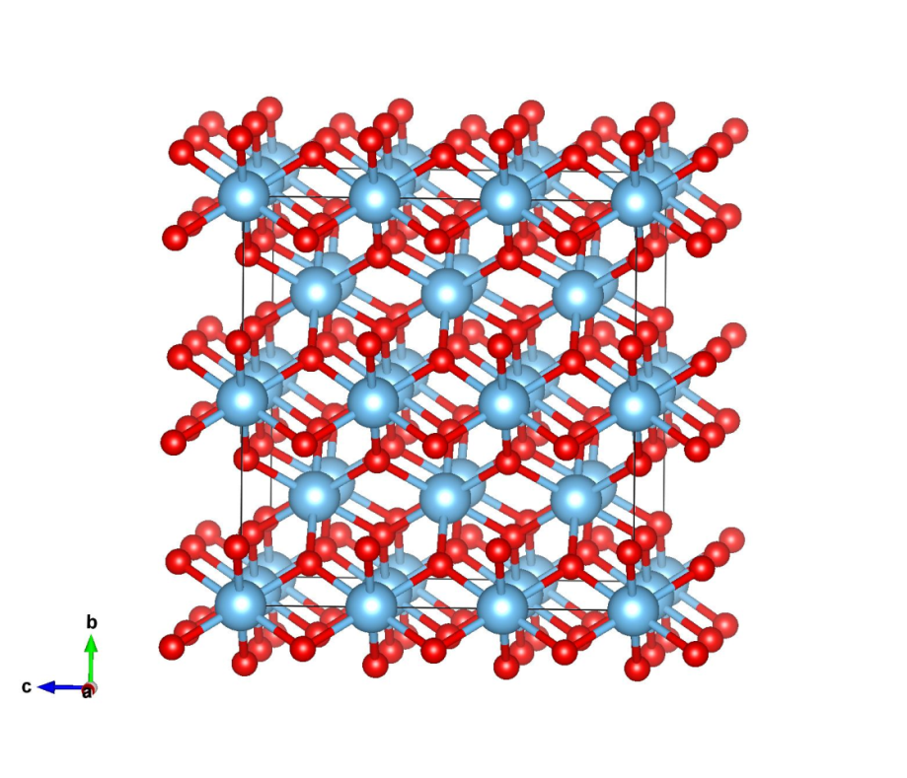

图2.7 48个原子的二氧化钛金红石相

### 2.4.4 表面

这里我们采用锐钛矿[101]表面做的测试，用完整的表面，4个Ti原子和8个O原子做全局优化，用12个Ti原子和24个O原子做衬底，如图2.8所示。测试结果表明在种群数为30 的情况下平均3代就能够找到完美地氧化钛[101]表面。

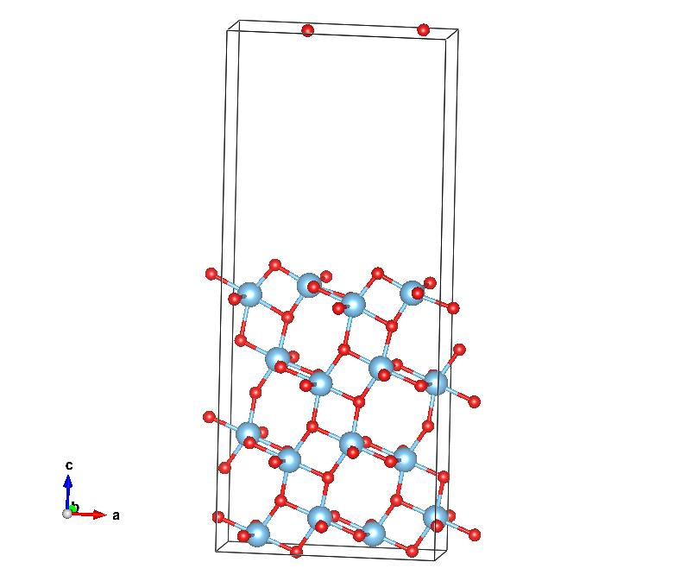

图2.8二氧化钛锐钛矿[101]面

### 2.4.5 界面

在界面搜索中，我们采用slab模型，并将原子结构模型分为块体区域（原子位置固定不动）、缓冲层（原子位置做局域优化）和界面层（原子位置做全局优化），如图2.9所示。

这里，我们采用STO-Si界面的SrO界面对这一模块进行测试。测试结果表明，采用全局优化寻找到的新结构，衬底的硅有明显的二聚化的表现，其总能要比通常文献中采用的非二聚化的结构形成能更低，如图2.10所示。

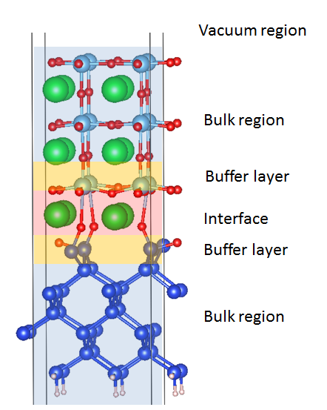

图2.9 用以进行全局优化的界面模型

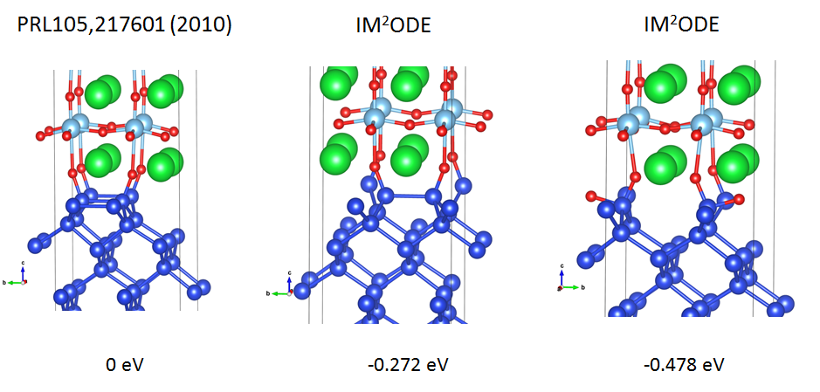

图2.10 用全局优化搜索找到的界面结构

### 2.4.6 复杂缺陷

我们用锐钛矿相的二氧化钛中的双极化子来演示将IM2ODE应用于寻找复杂缺陷的情况。我们采用16个Ti原子和32个O原子的超胞，中间挖去1个Ti原子和6个O原子做全局优化。当体系壳层电子数为256时，能完整重复出原来的结构；当电子数为254时，能找到双极化子结构。

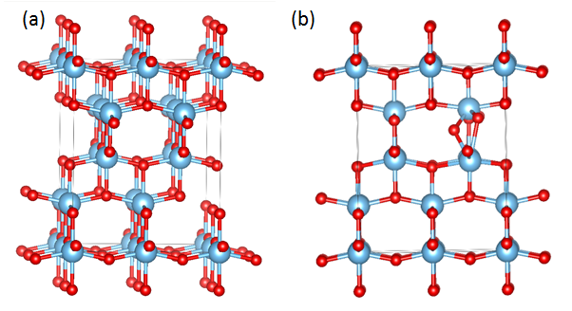

图2.11 （a）二氧化钛的锐钛矿相和（b）双极化子

## 2.5 本章小结

本章中，我们给出了除了建立高通量的材料数据库外的一种逆向设计设计新思路：从算法层面实现材料的逆向设计，即将其转化为一种多目标全局优化问题。在提出算法的基础之上，我们自主研发了一套逆向材料设计软件包：IM2ODE。在本章中，我们从算法开始，详细阐述了该软件包的设计思路、算法实现和应用实例。

在算法上，我们采用了多目标的差分演化算法来进行逆向材料设计。原因有以下几点：首先，差分演化算法是演化算法的一种，在进行多目标筛选的时候可以运用Pareto最优解方法，筛选出一个最优解集，这样做优于传统的武断加权并只给出单个最优解的方法；其次，单目标的差分演化算法已经在预测复杂原子结构方面有成功案例，包括成功预言了团簇和界面结构等；第三差分演化算法本身是一种在数学上非常简单，程序上易于实现和维护，且应用领域相当广泛的算法，于是在算法方面我们选择了差分演化算法。

实践表明，通过结合多目标全局优化算法与第一性原理的定量计算，我们可以成功预言新型太阳能吸收材料和超硬材料，在体系方面，我们可以预言块体、二维材料、团簇、表面和界面材料。由于多目标全局优化算法的普适性，只要能给出定量数值的物理量，我们都可以考虑采用该方法进行材料设计。因此，我们认为IM2ODE软件包还能再现有基础上进一步发展，扩大材料设计的领域。

## 参考文献

1. S. Curtarolo, G.L. Hart, M.B. Nardelli, N. Mingo, S. Sanvito, O. Levy, Nat. Mater, 12 (2013) 191-201.
2. G. Hautier, A. Miglio, G. Ceder, G.M. Rignanese, X. Gonze, Nat. Commun, 4 (2013) 2292.
3. H. Peng, A. Zakutayev, S. Lany, T.R. Paudel, M. d'Avezac, P.F. Ndione, J.D. Perkins, D.S. Ginley, A.R. Nagaraja, N.H. Perry, T.O. Mason, A. Zunger, Adv. Funct. Mater, 23 (2013) 5267-5276.
4. J. Carrete, W. Li, N. Mingo, S. Wang, S. Curtarolo, Phys. Rev. X, 4 (2014) 011019.
5. G.L.W. Hart, S. Curtarolo, T.B. Massalski, O. Levy, Phys. Rev. X, 3 (2013) 041035.
6. A. Jain, S.P. Ong, G. Hautier, W. Chen, W.D. Richards, S. Dacek, S. Cholia, D. Gunter, D. Skinner, G. Ceder, K.A. Persson, APL Materials, 1 (2013) 011002.
7. L. Yu, A. Zunger, Phys. Rev. Lett, 108 (2012) 068701.
8. A. Franceschetti, A. Zunger, Nature, 402 (1999) 60-63.
9. M. d’Avezac, J.-W. Luo, T. Chanier, A. Zunger, Phys. Rev. Lett, 108 (2012) 027401.
10. L. Zhang, J.-W. Luo, A. Saraiva, B. Koiller, A. Zunger, Nat Commun, 4 (2013)2396.
11. H.J. Xiang, B. Huang, E. Kan, S.-H. Wei, X.G. Gong, Phys. Rev. Lett, 110 (2013) 118702.
12. X. Zhang, Y. Wang, J. Lv, C. Zhu, Q. Li, M. Zhang, Q. Li, Y. Ma, J. Chem. Phys, 138 (2013) 114101-114109.
13. S.M. Woodley, R. Catlow, Nat. mater, 7 (2008) 937-946.
14. Y. Xiang, X. Gong, Phys. Rev. E, 62 (2000) 4473.
15. S. Wu, M. Ji, C. Wang, M. Nguyen, X. Zhao, K. Umemoto, R. Wentzcovitch, K. Ho, J. Phys- Condens. Mat, 26 (2014) 035402.
16. D.J. Wales, H.A. Scheraga, Science, 285 (1999) 1368-1372.
17. C.J. Pickard, R. Needs, J. Phys- Condens. Mat, 26, 23 (2011) 053201.
18. A.R. Oganov, C.W. Glass, J. Chem. Phys, 124 (2006) 244704-244715.
19. Y. Wang, J. Lv, L. Zhu, Y. Ma, Comput. Phys. Commun, 183 (2012) 2063-2070.
20. H.A. Abbass, R. Sarker, C. Newton, In Proceedings of the 2001 Congress on Evolutionary Computation, IEEE, (2001) pp. 971-978 vol. 972.
21. F. Xue, A.C. Sanderson, R.J. Graves, In Proceedings of the 2003 Congress on Evolutionary Computation, IEEE, (2003) pp. 862-869 Vol.862.
22. B. Babu, M.M.L. Jehan, In Proceedings of the 2003 Congress on Evolutionary Computation, IEEE, (2003) pp. 2696-2703.
23. R. Storn, K. Price, J. global optim, 11 (1997) 341-359.
24. R. Storn, K. Price, IEEE Conference on Evolutionary Computation, Nagoya (1996) pp. 842 - 844.
25. Feoktistov, V. (2006). [Differential Evolution: In Search of Solutions](http://www.springer.com/mathematics/book/978-0-387-36895-5). Springer. [ISBN](https://en.wikipedia.org/wiki/International_Standard_Book_Number) [978-0-387-36895-5](https://en.wikipedia.org/wiki/Special:BookSources/978-0-387-36895-5).
26. G. C. Onwubolu and B V Babu, ["New Optimization Techniques in Engineering"](http://www.springer.com/in/book/9783540201670). Retrieved17 September 2016.
27. Chakraborty, U.K., ed. (2008), [Advances in Differential Evolution](http://www.springer.com/engineering/book/978-3-540-68827-3), Springer, [ISBN](https://en.wikipedia.org/wiki/International_Standard_Book_Number) [978-3-540-68827-3](https://en.wikipedia.org/wiki/Special:BookSources/978-3-540-68827-3)
28. S. Das and P. N. Suganthan, "Differential Evolution: A Survey of the State-of-the-art", IEEE Trans. on Evolutionary Computation, Vol. 15, No. 1, pp. 4-31, Feb. 2011, DOI: 10.1109/TEVC.2010.2059031.
29. S. Das, S. S. Mullick, P. N. Suganthan, "Recent Advances in Differential Evolution - An Updated Survey," Swarm and Evolutionary Computation, doi:10.1016/j.swevo.2016.01.004, 2016.
30. Storn, R., ”Differential Evolution - A Simple and Efficient Heuristic Strategy for Global Optimization over Continuous Spaces”. Journal of Global Optimization, vol. 11, Dordrecht, pp. 341-359, 1997.
31. Barr, N. (2012). "3.2.2 The relevance of efficiency to different theories of society". Economics of the Welfare State (5th ed.). Oxford University Press. p. 46.
32. Abbass, H.A., Sarker, R., Newton, C.: PDE: A pareto-frontier differential evolution approach for multi-objective optimization problems. In: Proceedings of the Congress on Evolutionary Computation 2001 (CEC’2001). Volume 2, Piscataway, New Jersey, IEEE Service Center (2001) 971–978
33. Abbass, H.A.: The self-adaptive pareto differential evolution algorithm. In: Congress on Evolutionary Computation (CEC’2002). Volume 1, Piscataway, New Jersey, IEEE Service Center (2002) 831–836
34. Madavan, N.K.: Multiobjective optimization using a pareto differential evolution approach. In: Congress on Evolutionary Computation (CEC’2002). Volume 2, Piscataway, NewJersey, IEEE Service Center (2002) 1145–1150
35. James Kennedy and Russell Eberhart. Particle swarm optimization. [A]. In Proc. IEEE Int. Conf. Neural Networks [C], 1995
36. Shi, Y.; Eberhart, R.C. (1998). "A modified particle swarm optimizer" [A].Proceedings of IEEE International Conference on Evolutionary Computation [C]. pp.69–73.
37. Particle swarm optimization: Developments, applications and resources. [A] PROCEEDINGS OF THE 2001 CONGRESS ON EVOLUTIONARY COMPUTATION, [C] VOLS 1 AND 2 , 2001
38. Maurice Clerc and James Kennedy. The particle swarm : explosion, stability, and convergence in a multidimensional complex space [J]. IEEE Transactions on Evolutionary Computation, 6:1, 2002.
39. W. B. Langdon and Riccardo Poli. Evolving problems to learn about particle swarm and other optimizers [A], in Proc.CEC-2005 [C], vol.1, pp.81-88, 2005.
40. M. Richards and D. Ventura. Choosing a starting configuration for particle swarm optimization [A]. in Proc. IEEE Int. Joint. Conf. Neural Netw. [C], Jul. 2004, vol. 3, pp. 2309–2312.
41. W. B. Langdon and Riccardo Poli. Evolving problems to learn about particle swarm and other optimizers [A], in Proc. CEC-2005 [C], vol.1, pp.81-88, 2005.
42. S. H. Ling, H. H. C. Iu, F. H. F. Leung, et al. Improved hybrid particle swarm optimized wavelet neural network for modeling the development of fluid dispensing for electronic packaging [J]. IEEE Trans. Ind. Electron., ol.55, no.9, pp.3447-3460, 2008.
43. Piner Civicioglu and Erkan Besdok. A conceptual comparison of the cuckoo-srearch, particle swarm optimization, dierential evolution and articial bee colony algorithm. [J] Articial Intelligence Review, 10:132, 2011.
44. Robinson, J (Robinson, J); Rahmat-Samii, Y (Rahmat-Samii, Y). Particle swarm optimization in electromagnetic.[J] IEEE TRANSACTIONS ON ANTENNAS AND PROPAGATION. 2004, Vol52(2). Pp: 397-407.
45. Mohamad Mohd Saberi; Omatu Sigeru; Deris Safaai; et al. A Modified Binary Particle Swarm Optimization for Selecting the Small Subset of Informative Genes From Gene Expression Data. [J] IEEE TRANSACTIONS ON INFORMATION TECHNOLOGY IN BIOMEDICINE. 2011 Vol15(6). Pp: 813-822.
46. Chen Shih-Hsin; Chang Pei-Chann; Cheng T. C. E.; et al. A Self-guided Genetic Algorithm for permutation flowshop scheduling problems.[J] COMPUTERS & OPERATIONS RESEARCH. 2012 Vol39(7) pp: 1450-1457.
47. Russell C. Eberhart; Yuhui Shi. Particle Swarm Optimization: Developments, Applications and Resources.[A] Proceedings of the 2001 Congress on Evolutionary Computation,[C] Vol 1, PP: 81-86 2001.
48. Curtarolo, S; Morgan, D; Persson, K; Rodgers, J; and Ceder, G. Predicting crystal structure with data mining of quantum calculation. [J] Phys. Rev. Lett. Art. 2003, 135503.
49. Trimarchi, G; Freeman, A.j; and Zunger A. Prediction stable stochiometries of compounds via evolutionary global space-group optimization.[J] Phys Rev. B. 2009, 80 092101.
50. A. Organov and C. Glass. Crystal structure prediction using ab initio evolutionary techniques: principles and applications. [J] J. Chem. Phys. 2006, 124, 244704.
51. Giancarlo Trimarchi, Arthur J. Freeman, and Alex Zunger. Predicting stable stoichiometries of compounds via evolutionary global space-group optimization [J], Phys. Rev. B. 2009, 80, 092101,
52. YanchaoWang, Jian Lv, Li Zhu, and Yanming Ma. Crystal structure prediction via particle-swarm optimization. [J] Phys. Rev. B, 2010, 82:094116.
53. Jian Lv, Yanchao Wang, Li Zhu, and Yanming Ma. Predicted novel high-pressure phases of lithium. [J]. Phys. Rev. Lett., 2011 106:015503.
54. Li Zhu, Hui Wang, Yanchao Wang, Jian Lv, Yanmei Ma, Qiliang Cui, Yanming Ma, and Guangtian Zou. Substitutional alloy of bi and te at high pressure. [J] Phys. Rev. Lett., 2011, 106:145501.
55. Yanchao Wang, Hanyu Liu, Jian Lv, Li Zhu, Hui Wang and Yanming Ma†, "High pressure partially ionic phase of water ice", [J] Nature Commun. 2011 2, 563.
56. Li Zhu, Ziwei Wang, Yanchao Wang, Guangtian Zou, Ho-kwang Mao, and Yanming Ma†, "Spiral chain O4 form of dense oxygen", [J] Proc. Natl. Acad. Sci. 2012, USA 109, 751.
57. Kirkpatrick, S.; Gelatt, C. D.; Vecchi, M. P. (1983). "Optimization by Simulated Annealing". Science 220 (4598): 671–680.
58. Černý, V. (1985). "Thermodynamical approach to the traveling salesman problem: An efficient simulation algorithm". Journal of Optimization Theory and Applications 45: 41–51.
59. Pannetier, J., Bassas-Alsina, J., Rodriguez-Carvajal, J., & Caignaert, V. (1990). Prediction of crystal structures from crystal chemistry rules by simulated annealing. Nature, 346(6282), 343-345.
60. Z. Li, Z. Li, H. Cao, J. Yang, Q. Shu, Y. Zhang, H. Xiang, X.G. Gong, Nanoscale, (2014).
61. Z. Chen, X. Jiang, J. Li, S. Li, L. Wang, Journal of Comput. Chem, 34 (2013) 1046-1059.
62. J. Pannetier, J. Bassas-Alsina, J. Rodriguez-Carvajal, V. Caignaert, Nature, 346 (1990) 343-345.
63. C.J. Pickard, R.J. Needs, J. Chem. Phys, 127 (2007) 244503-244507.
64. Y. Wang, J. Lv, L. Zhu, Y. Ma, Phys. Rev. B, 82 (2010) 094116.
65. X. Luo, J. Yang, H. Liu, X. Wu, Y. Wang, Y. Ma, S.-H. Wei, X. Gong, H. Xiang, J. Am. Chem. Soc, 133 (2011) 16285-16290.
66. G. Kresse, J. Hafner, Phys. Rev. B, 49 (1994) 14251-14269.
67. H.W. Kuhn, Nav. Res. Logist. Q, 2 (1955) 83-97.
68. R. Joshi, A.C. Sanderson, IEEE T. Syst. Man Cy. A, 29 (1999) 63-76.
69. T. Robič, B. Filipič, Evolutionary Multi-Criterion Optimization, Springer Berlin Heidelberg (2005) pp. 520-533.
70. K.C. Mondal, N. Pasquier, Biological Knowledge Discovery Handbook: Preprocessing, Mining, and Postprocessing of Biological Data, (2014) 761-802.
71. A. Zamuda, J. Brest, E. Mezura-Montes, In Proceedings of the 2013 Congress on Evolutionary Computation, IEEE, (2013) pp. 1925-1931.
72. K. Deb, A. Pratap, S. Agarwal, T. Meyarivan, IEEE T. Evolut. Comput, 6 (2002) 182-197.
73. H.-Z. Chen, Y.-Y. Zhang, X. Gong, H. Xiang, J. Phys. Chem. C, 118 (2014) 2333-2337.
74. M.L. Cohen, Mat. Sci. Eng. A, 209 (1996) 1-4.
75. M. Cohen, Phys. Rev. B, 32 (1985) 7988-7991.

# 第三章 IM2ODE在纯碳体系中的应用

IM2ODE程序包作为一种全新的逆向材料设计方法，其可靠性已经被大量的测试结果验证。把多目标优化算法应用于解决真正的科学问题，探索未知的功能材料，是我们开发IM2ODE程序包的意义所在。碳是一种与人类生活息息相关的元素，人类对于这种元素的知识积累也相对比较丰富。含碳的化石燃料是当今世界人们运用最广泛的一种能源，那么有没有可能我们基于碳元素开发出更多新能源材料呢？本章主要应用IM2ODE程序包对碳单质的势能面进行搜索，预言了5种能作为太阳能光吸收材料的新型碳材料，并通过第一性原理方法对新预测结构的电子结构性质、光学性质以及稳定性进行了系统的研究。

## 3.1 碳单质丰富的同素异形体

碳是一种神奇的元素，它的成键形式相当丰富，在自然界中，它有四配位、三配位和二配位的*sp3*, *sp2*和*sp*杂化。因此，碳有着丰富的同素异形体，诸如石墨、金刚石、富勒烯和纳米管等。这些同素异形体有着不同的维度（从0维到3维），不同的微观结构（从有序到无序），不同的电子结构性质（从金属到绝缘体）[1-4]。无论在实验还是理论研究领域，人们都对寻找碳材料同素异形体的新结构相当关注，因为这在基础科学研究和实际应用上都有相当的重要性[5-11]。碳材料最稳定的两个相，*sp3*杂化的金刚石有宽带隙（5.5 eV），而*sp2*杂化的石墨烯是零带隙的。此外，所有最近被预言的sp3杂化的碳同素异形体都有宽带隙[9, 12-15]。碳元素储量丰富，价格便宜，无毒无害，而且成键形式与硅有相似之处，然而，却没有人用它来做太阳能电池的光吸收材料。原因可能是所有的已知的碳同素异形体，都没有带隙在1.0 – 1.5 eV之间，它们并不适合吸收可见光吧。

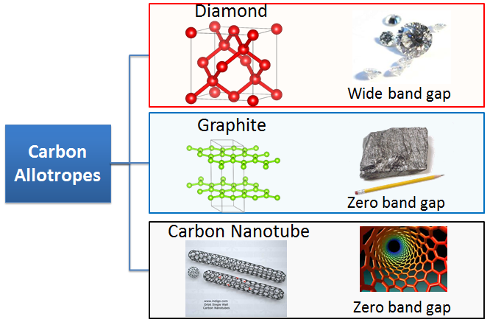

图3.1 丰富的碳同素异形体，它们有着多样的结构和性质

*sp3*杂化的金刚石带隙宽达5.5 eV，而*sp2*杂化的石墨烯是零带隙的。如果我们以某种形式混合这两种相，是不是就能够“设计”出具有合适带隙的材料呢？实验上，通过对不同的*sp2*杂化的碳同素异形体加高压，可以合成各种混合*sp2-sp3*杂化的碳同素异形体[17-22]。通过第一性原理计算，S Zhang等预言了两个金属的碳同素异形体T6和T14，它们具有混合的*sp2,sp3*杂化[23]。通过冷压石墨，混合*sp2-sp3*杂化的相也有可能产生，但是它们的带隙不是太大就是太小，并不适合用作太阳能吸收材料[24]。然而，这些结果揭示了，混合*sp2-sp3*杂化的相有可能展现出丰富多样的电子结构和光学性质。如果我们可以把混合*sp2-sp3*杂化的碳同素异形体，“设计”成带隙在1.0 – 1.5 eV间的半导体，那么它们就能被用来做太阳能吸收材料啦，填补了碳材料在这一方面应用的空白。

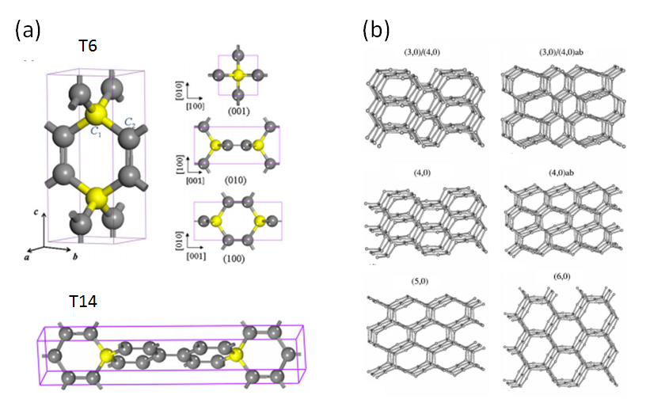

图3.2 几种混合*sp2-sp3*杂化的碳同素异形体结构。（a）T6和T14金属碳相，来源于参考文献23.（b）几种将石墨烯切开，进行六角蜂窝状拼接的碳同素异形体。在拼接过程中形成混合*sp2-sp3*杂化。来源于参考文献24.

几十年来，硅基太阳能板一直称霸于光伏市场，然而硅是一种间接带隙材料，对可见光的吸收也并不是特别强。虽然人们在寻找直接带隙的硅材料这方面付出了巨大的努力，但是收效甚微[25-29]。之后，人们开始不断寻找具有直接带隙的新材料，诸如CuInxGa1-xSe2, CdTe和混合有机-无机钙钛矿化合物(CH3NH3PbX3, X=I, Br and Cl)。然而，这些材料也都有各自严重的缺点：铟元素比较稀有[33-35]，镉和铅都有毒性，CH3NH3PbX3­­化合物不稳定，容易分解。与这些光吸收材料相比，混合*sp2-sp3*杂化的碳材料也许是更好的选择，因为碳很丰富，无毒，廉价，而且最重要的是，带隙可调控。

在本章中，我们采用逆向材料设计，寻找能用于可见光吸收的混合*sp2-sp3*杂化的碳材料。通过把*sp2*杂化的片段嵌入*sp3*杂化的母体中，我们就能获得带隙可调的混合*sp2-sp3*杂化碳材料。如果我们调整*sp2*杂化片段的大小和分布，在量子限域效应的作用下，带隙就会发生改变。结合IM2ODE程序包的多目标全局优化搜索和第一性原理计算，我们找到了5个具有直接带隙或准直接带隙的半导体，它们的带隙都在1.01到1.58 eV之间，适合于用作光伏材料。在这些同素异形体中，C10-C可能是最好的一个，其光伏特性接近于昂贵的砷化镓太阳能电池。

## 3.2用IM2ODE预言适合用作光伏材料的单质碳

**采用多目标全局优化算法预言功能材料的晶体结构**

我们采用我们自主开发的逆向材料设计软件包，IM2ODE，来进行多目标全局优化寻找可以作为光伏电池吸收层的碳材料。采用了多目标差分演化方法，IM2ODE软件包同时优化多个目标函数，包括特定性质和体系的形成能。在搜索过程中，我们运用第一性原理进行总能计算、结构优化以及电子结构计算。从能带的定量计算中，我们可以得知带隙 $E_{g}^{g}$ 和直接带隙 $E_{g}^{d}$。如果这种材料的带隙和直接带隙相等，即 $E_{g}^{g}=E_{g}^{d}$，那么我们把这种材料成为直接带隙材料。为了找到目标带隙为 $E_{g}^{opt}$ 的直接带隙材料，我们将目标函数定义为：

$$\min{z_{1}}=total energy (3.1)$$

$$\min{z_{2}}=\left|E_{g}^{opt}-E_{g}^{d}\right|+\left|E_{g}^{d}-E_{g}^{g}\right| (3.2)$$

在方程（3.1）中，我们从能量角度来考虑，寻找总能尽可能低的亚稳态材料，便于实验合成。在方程（3.2）中，第一项的目标是希望找到直接带隙尽可能靠近 $E_{g}^{opt}$ 的材料，第二项的目标是希望找到的材料是直接带隙的。我们在搜索的过程中，同时考虑了从价带顶（VBM）到导带底（CBM）的跃迁矩阵元。如果从价带到导带的直接跃迁是被禁阻的，那么我们就把 $z_{2}$ 设置成无穷大，于是我们就能把这些对光不敏感的材料排除掉。接着，我们根据230个空间群生成一个种群的结构，然后采用多目标差分演化算法进行演化和迭代来寻找合适的结构。一个元胞中的原子个数我们采用枚举法来确定，枚举范围从2到24个原子。在结构搜索过程中，我们采用了的种群数是30，代数是20。对于目标函数，我们设置目标带隙 $E_{g}^{opt}$ 为0.7 eV，因为在搜索过程中我们采用LDA计算，这种方法会低估带隙。对于搜索结果，我们提取出了 $z_{1}≤-9.3 eV/atom$（这一能量比碳的石墨烯结构高0.8 eV/atom）且 $z_{2}≤1.0$ eV的结构，并对它们进行了进一步的电子结构和光学性质的计算，这时我们采用HSE泛函，因为这种泛函虽然比LDA更耗时，但它对于绝大多数半导体能够给出比较精确的带隙[38,39]。搜索得到的解的分布图如图3.2所示。

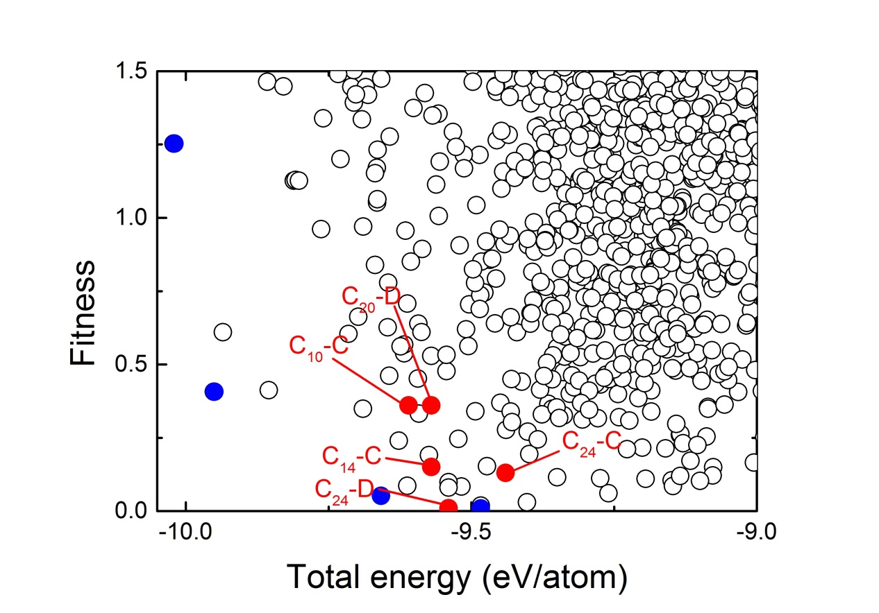

图3.3 多目标（同时优化总能和带隙）全局优化的解得分布。在这个二维解空间中，每一个点代表一个解，即由IM2ODE生成的结构。两个维度的目标函数的定义在式3.1和3.2中。由蓝色标记的点是整个解空间的帕累托前沿。红色的点标记了5个适合做太阳能吸收材料的解。在这里的搜索过程中，我们采用LDA来计算带隙和总能，目标的LDA带隙 $E_{g}^{opt}$ 是0.7 eV。

**第一性原理计算**

我们采用密度泛函理论（DFT）来进行结构弛豫和电子结构计算。其中，对于离子-电子相互作用我们采用投影缀加平面波（PAW）方法处理[40]。这些方法都被集成在VASP软件包（Vienna *Ab initio* Simulation Package）里[41]。此外，交换关联部分我们采用局域密度近似（LDA）来计算总能和弛豫结构[42]。平面波截断我们采用500 eV，倒空间的K点采样我们采用Monkhorst-Pack网格方法，对于每个结构K点间的最大间距都不超过。在采用IM2ODE进行全局优化搜索的过程中，我们采用LDA来计算总能和带隙，尽管LDA会严重地低估带隙，但是这里为了控制计算量，我们只能采用LDA的结果，并且把目标带隙调小这样的策略。接着，我们在搜索结果中取出一部分可能会有特定性质的材料，用HSE06泛函对它的电子结构性质和光学性质进行了重新计算，因为HSE06在计算带隙方面比LDA要更准确[43]。我们采用Adolph等人提出的方法来计算光学跃迁矩阵元。我们基于改进的肖克利-奎伊瑟方法（improved Shockley-Queisser method）来估计太阳能材料的最大效率[46,47]。我们采用25摄氏度下标准的太阳光谱AM1.5来模拟实际光照。我们采用phononpy程序和直接法（frozen phonon method）来计算材料的声子谱，从而确认结构的动力学稳定性。

**GW准粒子计算**

DFT计算往往能预言很好的基态性质，但是它不能用于计算激发态性质。这里，为了更好地获得光吸收谱，我们采用了准粒子计算来获得激发态性质，其中激发态能量我们通过单步的G0W0获得，中性激发光谱由求解Bethe-Salpeter方程（BSE）获得，这些都是通过VASP软件计算的。以下是算介电函数的具体过程：首先，我们在DFT框架下用PBE泛函进行自洽计算，并获得Kohn-Sham轨道。接着，我们根据DFT得到的本征值来构建格林函数G0和动力屏蔽相互作用W0。我们采用一阶微扰来计算准粒子能量。在BSE方程中包含了电子-空穴相互作用，其中包括电子-空穴交换相互作用和静电相互作用。在这里，为了简化计算，电子-空穴相互作用里的耦合项都被省略了，我们称其为Tamm-Dancoff近似。这部分的计算我们都采用晶体的元胞进行计算。响应函数的截断能我们取266.67 eV。在对布里渊区的取样上，我们采用了选取Г点为中心的四面体网格方法。对于C10-C, C14-C, C20-D, C24-D 和C24-C，我们分别采用了8╳8╳8, 8╳8╳8, 6╳6╳6, 6╳4╳6 和 6╳4╳4 的K点网格。在G0W0中考虑的能带数目分别是C10-C 和C14-C是240条，C20-D, C24-D 和 C24-C是960条。对于C10-C的BSE的哈密顿量构建和对角化，我们分别选取了16条导带和16条价带，通过测试计算吸收谱发现这些带的数目是足够的。

**光吸收：跃迁矩阵元、联合态密度及光吸收效率**

根据费米黄金法则，单位时间内在给定的 $\vec{k}$ 点，吸收一个能量是ℏω的光子，使一个电子从价带跃迁到导带的概率， $W_{\vec{k}}$，定义如下[61]：

$$W_{\vec{k}}≅\frac{2π}{ℏ}{\left|〈v\left|H^{'}\right|c〉\right|}^{2}δ\left[E_{c\vec{k}}\left(\vec{k}\right)-E_{v\vec{k}}\left(\vec{k}\right)-ℏω\right] (3.1)$$

其中，电磁微扰哈密顿量H’的转移矩阵元是波矢 $\vec{k}$ 处，价带和导带的态作用在H’上得到的。电磁微扰哈密顿量H’写作：

$$H^{'}=-\frac{e\vec{A}\vec{p}}{mc} (3.2)$$

其中， $\vec{A}$ 是一个仅与空间有关的矢量， $\vec{p}$ 是动量算符。这里，碳同素异形体的转移矩阵元 ${\left|〈v\left|H^{'}\right|c〉\right|}^{2}$ 使用了VASP软件包里的’optics.f90’来进行计算。

在式(3.1)中，H’和δ函数 $δ\left[E_{c\vec{k}}\left(\vec{k}\right)-E_{v\vec{k}}\left(\vec{k}\right)-ℏω\right]$ 取的都是在波矢 $\vec{k}$ 处的值。为了得到整体的带间转移，我们需要对整个 $\vec{k}$ 空间进行积分。对式(3.1)进行全 $\vec{k}$ 空间的积分的表达式如下：

$$W=\frac{2π}{ℏ}\int{\frac{2}{8π^{3}}{\left|〈v\left|H^{'}\right|c〉\right|}^{2}δ\left[E_{c\vec{k}}\left(\vec{k}\right)-E_{v\vec{k}}\left(\vec{k}\right)-ℏω\right]d^{3}k (3.3)}$$

如果我们假设矩阵元 ${\left|〈v\left|H^{'}\right|c〉\right|}^{2}$ 相对于 $\vec{k}$ 独立，那么把它抽取出来，剩下的积分部分就是价带和导带间的联合态密度(JDOS)， $ρ_{cv}\left(ℏω\right)$，

$$ρ_{cv}\left(ℏω\right)=\frac{2}{8π^{3}}\int{δ\left[E_{c\vec{k}}\left(\vec{k}\right)-E_{v\vec{k}}\left(\vec{k}\right)-ℏω\right]d^{3}k (3.4)}$$

这里， $ρ_{cv}\left(ℏω\right)$ 是单位单位体积单位能量区间导带和价带能量差等于光子能量的态的个数。这里，碳同素异形体的JDOS的计算，是在VASP的电子结构计算基础上完成的。

在单粒子近似下，介电函数的虚部 $ϵ_{2}$ 由两部分组成：转移矩阵元和能级差[62]：

$$ϵ_{2}\left(ω\right)=2\frac{4π^{2}e^{2}}{Ω}\lim_{\vec{q}→0}{\frac{1}{{\vec{q}}^{2}}}\sum_{c, v, \vec{k}}{w_{\vec{k}}{\left|〈v\left|H^{'}\right|c〉\right|}^{2}δ\left[E_{c\vec{k}+\vec{q}}\left(\vec{k}\right)-E_{v\vec{k}}\left(\vec{k}\right)-ℏω\right]} (3.5)$$

这里，介电常数的虚部也由VASP软件包的’optics.F90’计算。

吸收系数α(ω)和介电函数的虚部 $ϵ_{2}$ 间的关系如下[63]：

$$α\left(ω\right)=\frac{ϵ_{2}\left(ω\right)ω}{n\left(ω\right)c} (3.6)$$

其中， $n\left(ω\right)$ 是折射率的实部，由以下式子推算出来 $n\left(ω\right)=\sqrt{\frac{\sqrt{ϵ_{1}^{2}+ϵ_{2}^{2}}+ϵ_{2}}{2}}$。式子中 $ϵ_{1}$ 和 $ϵ_{2}$ 分别是介电函数的实部和虚部。因此，吸收系数α(ω)可以从VASP所计算的介电函数的实部和虚部 $ϵ_{1}$ 和 $ϵ_{2}$ 推算出来。

本章中的太阳能电池的转化效率 $η$ 是采用“受光谱限制的最大效率”（SLME）方法计算所得，该方法由L. Yu和A. Zunger提出[64]。在SLME方法中，薄膜太阳能电池的转化效率由以下几个因素决定：电子-空穴对辐射复合电流fr和光子吸收率[a(E)]。 $f_{r}=e^{-Δ/kT}$，其中k是玻尔兹曼常数，T是温度， $Δ=E_{g}^{da}-E_{g}$，表示允许电偶极跃迁的直接带隙 $E_{g}^{da}$ 和最小带隙 $E_{g}$ 的差。在SLME中，光子吸收率[$a\left(E\right)$]的表达式是 $a\left(E\right)=1-e^{-2α(E)L}$，其中，L是薄膜厚度，并且假设薄膜正面零反射，背面均匀反射。吸收系数 $α(E)$ 由方程3.6从第一性的结果进一步计算所得。能量转化效率 $η$ 被定义为 $η=P_{m}/P_{in}$，其中 $P_{in}$ 是整个入射的太阳能量密度， $P_{m}$ 是最大的输出能量密度。我们通过最大化电流密度J和电压的乘积V来得到 $P_{m}$。J和V的关系如下： $J=J_{sc}-J_{0}\left(1-e^{eV/kT}\right)$，其中 $J_{sc}$ 是短路电流密度， $J_{0}$ 是反向饱和电流密度。我们假设这一太阳能电池在温度T时被光子流Isun照射，这里采用了25 oC下标准的AM1.5光谱，来源于NREL[65]。短路电流由下面这个积分求得 $J_{sc}=e\int_{0}^{∞}{a\left(E\right)I_{sun}(E)dE}$。反向短路电流是 $J_{0}=J_{0}^{nr}+J_{0}^{r}=J_{0}^{r}/f_{r}$，是电子-空穴对的非辐射复合暗电流 $J_{0}^{nr}$ 加上辐射复合暗电流 $J_{0}^{r}$。我们通过热力学平衡条件来计算 $J_{0}^{r}$， $J_{0}^{r}=eπ\int_{0}^{∞}{a\left(E\right)I_{bb}(E,T)dE}$，其中Ibb是温度T下的黑体辐射谱。因此，我们一旦求得 $a\left(E\right)$ 和fr，就能以此推算出最大效率 $η$。

## 3.3 五种适合做光伏材料的碳单质

### 3.3.1纯碳光伏材料的设计构想

如图3.3中所示，为了调控纯碳材料的电子结构性质，我们提出了把*sp2*杂化的碳原子嵌入*sp3*杂化的母体中这一构想。这样，由量子限域效应能够在*sp2*杂化的原子中的π和π*态中间打开一个带隙。于是，这里最关键的问题就在于，如何确定*sp2*和*sp3*原子的混合形式，使得混合相的带隙能够精确地被调控在1.0 – 1.5 eV之间。这里，我们采用了一种集成在IM2ODE软件包里的多目标全局优化算法，来寻找这样的纯碳光伏材料。

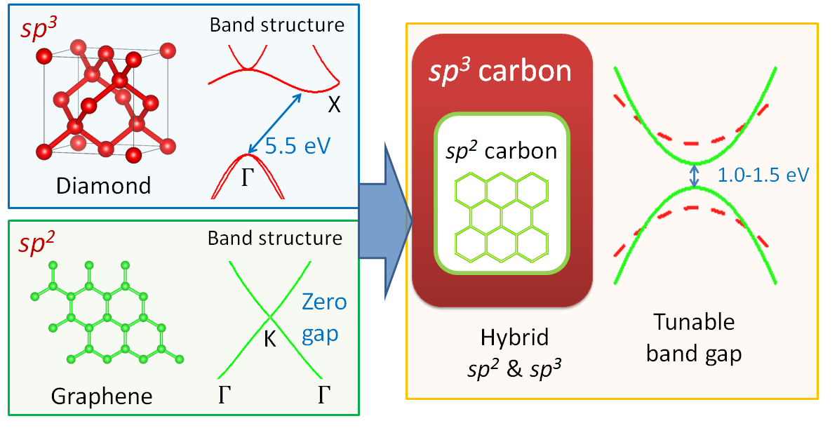

图3.4 混合sp2-sp3杂化碳材料设计构想的示意图。通过把sp2杂化的原子镶嵌在sp3杂化的母体当中，sp2杂化的碳原子就会由量子限域效应打开一个能隙。因此，通过调控这一打开带隙的大小，我们就能获得这个做光伏材料的混合sp2-sp3杂化的碳材料。

### 3.3.2 结构特征与化学成键

通过IM2ODE软件包里的多目标全局优化算法，我们找到了5种同素异形体，均符合以下条件：（1）用HSE06计算的带隙在1.0 – 2.0 eV之间；（2）结构具有动力学稳定性，声子谱没有虚频。这些碳同素异形体的晶体结构如图3.4所示。它们的带隙和空间群都在表3.1中。所有这些碳的同素异形体都是混合*sp2-sp3*杂化的块体材料，而且*sp2*杂化的碳原子成对出现。这些碳材料的密度在金刚石和石墨之间，如图3.5所示。C10-C, C14-C和C24-C由键角扭曲的五元环和六元环构成，且对称性较低。C20-D和C24-D的空间群号分别是127(*P*4*/mbm*)和65(*Cmmm*)，在这两个结构中都有类似隧道的空洞。C24-D是这些结构中密度最低、空洞最多的结构。这五个新发现的碳同素异形体结构的总能比碳的金刚石结构高0.5-0.6 eV/atom，与金属碳相T6的0.51 eV/atom比较接近[23]。五个新发现的相的体弹模量由拟合Birch-Murnaghan方程获得，计算结果在表3.2中，能量-体积关系曲线在图3.7中。C10-C和C20-D的体弹模量都高于300 GPa，这从一个侧面预示了它们有着很高的稳定性。

我们这里发现的这五个结构与以往报道的混合*sp2-sp3*杂化结构主要有以下不同：这里，所有的*sp2*杂化的原子都被限制在*sp3*杂化的母体中间。通过打断*sp2*原子的网络，大π键被破坏，从而使*sp2*杂化的原子中的pz轨道由于量子限域效应而打开能隙。作为对比，我们发现碳的金属相T6和T14的*sp2*杂化的原子并没有被sp3杂化的原子完全割裂，而是在块体中形成长链，因此它的金属性是由在非局域的pz轨道上的电子造成的[23]。另外一种混合*sp2-sp3*杂化结构的新相是通过冷压碳管得到的，通过压力将部分*sp2*杂化转化为*sp3*杂化[52]。由于碳管原来都是*sp2*杂化的，通过压力转化的效果是局域出现了一些*sp3*杂化点缀在*sp2*杂化中，和这里*sp2*杂化原子被限于*sp3*母体中的情况正好相反。

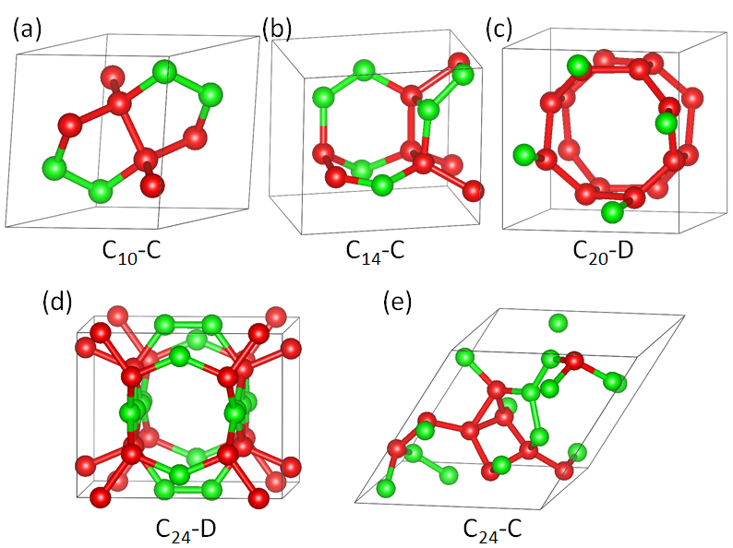

图3.5 五种弹同素异形体的晶体结构。(a) C10-C, (b) C14-C, (c) C20-D, (d) C24-D and (e) C24-C。其中，绿色和红色球体分别代表三配位和四配位碳原子。我们是这样对碳同素异形体命名的：下标的数字代表元胞中原子个数，最后一个字母标记晶体学符号，用来标记结构的对称性。

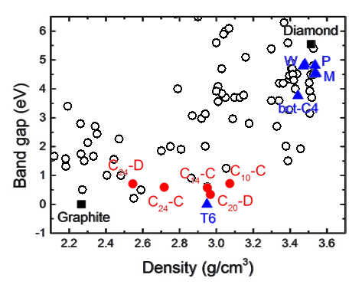

图3.6 碳同素异形体的密度与带隙关系。其中，黑色实心点标记了金刚石和石墨，蓝色点标记了由其他全局优化算法寻找到的亚稳态相（其中T6是混合sp2-sp3杂化的零带隙相，其他都是纯sp3杂化的相），红色圆点标记了我们找到的混合sp2-sp3杂化的相，背景中的每一个黑色空心圆也对应一个碳的同素异形体。（空心圆的数据来源于数据库：<http://sacada.sctms.ru/>）

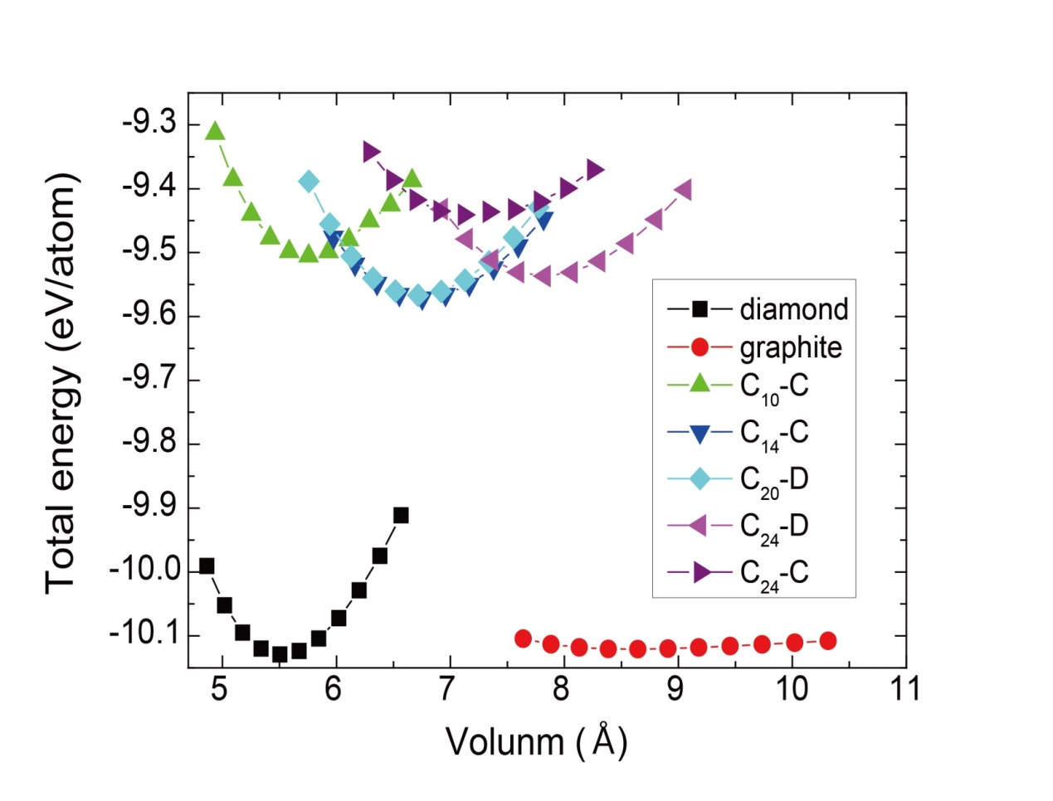

图3.7 碳同素异形体的能量-体积关系（能量值取自LDA计算）

表3.1 碳同素异形体的结构对称性、形成能（eV/atom）、密度（g/cm-3）和带隙（eV）。

|  |  |  |  |  |  |
| --- | --- | --- | --- | --- | --- |
| 晶体名称 | 空间群 | 形成能 | 密度 | 直接带隙 | 间接带隙 |
| diamond | *Fd*3*m* | 0.00 | 3.52 | 6.99 | 5.31 |
|
| graphite | *P*63*mc* | 0.00 | 1.11 | 0.00 | -- |
|
| C10-C | *P* | 0.51 | 3.07 | 1.25 | 1.01 |
|
| C14-C | *P*1 | 0.55 | 2.95 | 1.27 | -- |
|
| C20-D | *P*4*/mbm* | 0.55 | 2.97 | 1.26 | -- |
|
| C24-D | *Cmmm* | 0.58 | 2.55 | 1.58 | -- |
|
| C24-C | *P*1 | 0.68 | 2.72 | 1.14 | 1.09 |
|

表3.2 C10-C, C14-C, C20-D, C24-D, C24-C和金刚石的体弹模量。采用总能拟合Birch-Murnaghan方程得到。总能采用LDA静态自洽计算得到的能量。

|  |  |
| --- | --- |
|  | Bulk modulus (GPa) |
| Diamond | 440.82 |
| C10-C | 369.85 |
| C14-C | 289.35 |
| C20-D | 329.50 |
| C24-D | 272.72 |
| C24-C | 196.10 |

### 3.3.3 稳定性

我们通过计算这五个新发现的碳同素异形体相的声子谱在确认这些结构的动力学稳定性。这些结构的声子谱如图3.7所示。这些声子谱中，我们发现在整个布里渊区都没有虚频。接着，我们从能量的角度来讨论这些结构的稳定性问题。尽管这些新发现的碳结构在能量上比金刚石结构高0.5-0.6 eV/atom，但是它们仍然比一些碳的同素异形体要稳定，诸如超细碳纳米管[57]。事实上，很多形成能很高的碳同素异形体已经在实验上被合成了，诸如一维sp杂化的*sp-carbyne*，其形成能大约比金刚石结构高约1 eV/atom [58]。最近，具有混合sp2-sp3杂化的Q-carbon在常温常压下经过高功率激光纳秒脉冲被成功合成[59]。因此，我们期待C10-C, C14-C, C24-C, C20-D和C24-D也能像这些同素异形体一样，在不久的将来被合成。合成混合*sp2-sp3*杂化的碳结构可以通过使用单层石墨烯作为模板进行材料生长，或者冷压集束碳管[60]。

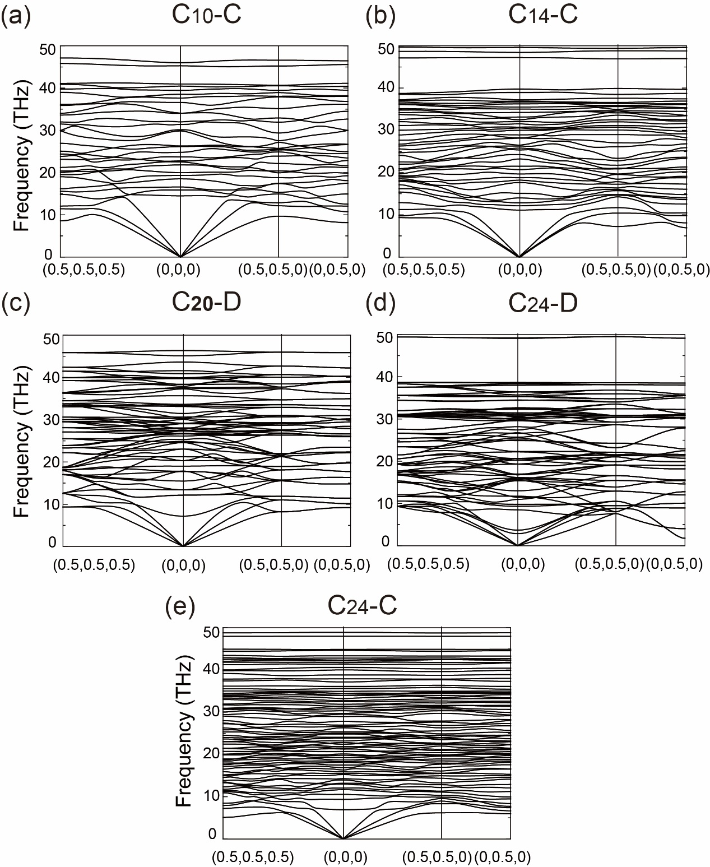

图3.8 五种碳同素异形体的声子谱。(a) C10-C, (b) C14-C, (c) C20-D, (d) C24-D and (e) C24-C。这五种同素异形体的声子谱在整个布里渊区都没有虚频，说明这些碳结构都是动力学稳定的。

### 3.3.4 电子结构性质

**能带结构与带隙**

这五种新发现的碳同素异形体的电子能带结构由HSE06计算所得，计算结果显示，它们的直接带隙或准直接带隙都在1.0-1.6 eV之间，由图3.8所示，这样的带隙宽度符合肖克利-奎伊瑟方法推导出的最佳带隙区间。这些材料的第一布里渊区和用于画能带图的高对称路径如图3.9所示。其中，C14-C, C20-D和C24-D这三个相具有直接带隙，它们的导带底和价带顶分别在R, Г和Z点，它们的带隙分别是1.27，1.26和1.58 eV。C10-C和C24-C这两个相具有间接带隙，对于C10-C，导带底在沿着R- $Γ$ 方向上的(0.05, 0.05, 0.05)这一点，价带顶在沿着 $Γ$-X方向的(0.15, 0, 0)这一点上；对于C24-C，其导带底和价带顶分别在沿着Z-R方向的(0.35, 0.35, 0.5)和(0.4, 0.4, 0.5)这两点上。C10-C和C24-C的直接带隙分别是1.25和1.14 eV，间接带隙分别是1.01和1.09 eV。此外，我们还对这些新发现的相、金刚石和石墨烯采用对齐真空能级的方法进行了带阶计算，结果如图3.10所示。由于是量子限域效应导致的在*sp3*杂化的母体中打开的带隙，这些新发现的相的导带底都比金刚石要低，而价带顶要比金刚石高。得到了带阶信息后，我们能够在此基础上设计纯碳的多结太阳能电池，由带阶构成的內建电场更好地把电子-空穴对分离。我们在PBE计算的波函数和本征值的基础之上进行了G0W0准粒子带隙的计算[50]。由G0W0得到的带隙的结果与HSE06计算所得的结果相近，结果列于表3.3中。

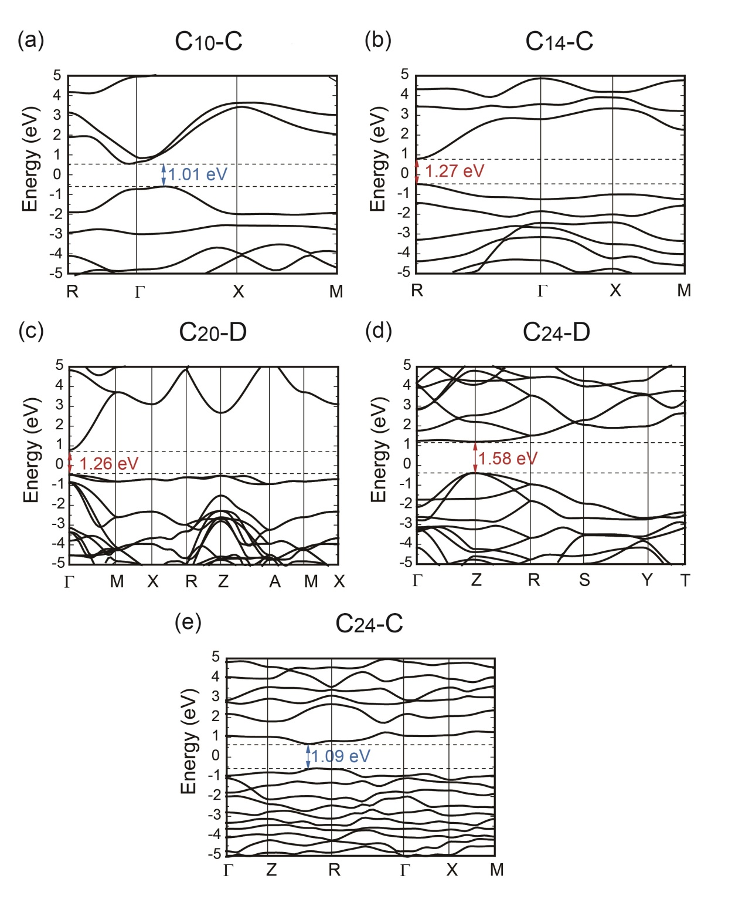

图3.9 五种碳同素异形体的能带结构。(a) C10-C, (b) C14-C, (c) C20-D, (d) C24-D and (e) C24-C。这些能带结构是由HSE06计算所得。总的导带底和价带顶由虚线标记。带隙的值由红色或者蓝色数字标记，其中红色数字标记直接带隙，蓝色数字标记准直接带隙。

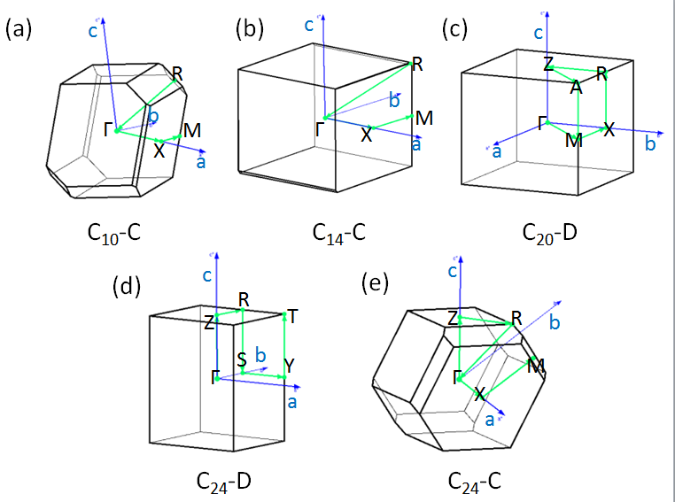

图3.10 五种碳同素异形体的第一布里渊区。(a) C10-C, (b) C14-C, (c) C20-D, (d) C24-D and (e) C24-C。用于画能带图的路径都由绿线标记。

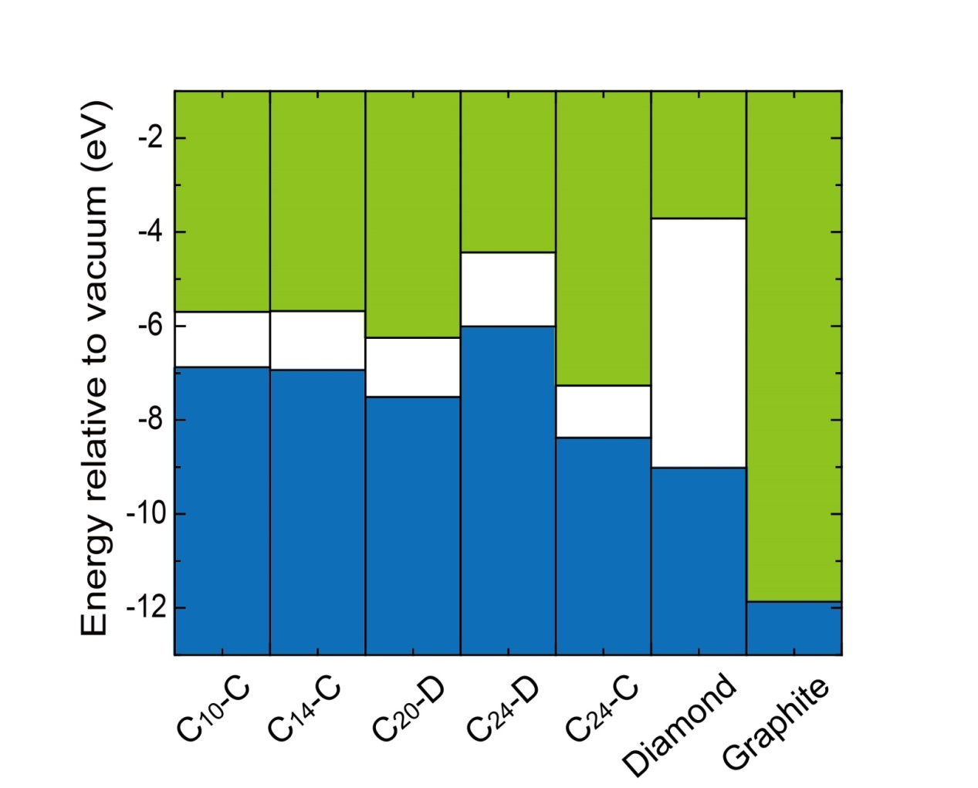

图3.10 金刚石、石墨和五种新发现的碳同素异形体的带阶。

表3.3 由PBE，HSE06和G0W0计算所得的C10-C, C14-C, C20-D, C24-D和C24-C的带隙值。

|  |  |  |  |  |  |  |
| --- | --- | --- | --- | --- | --- | --- |
| Crystal | Direct band gap (PBE) (eV) | Indirect band gap (PBE) (eV) | Direct band gap (HSE06) (eV) | Indirect band gap (HSE06) (eV) | Direct band gap  (G0W0) (eV) | Indirect band gap  (G0W0) (eV) |
| C10-C | 0.72 | 0.34 | 1.25 | 1.01 | 1.33 | 1.22 |
| C14-C | 0.57 | -- | 1.27 | -- | 1.17 | -- |
| C20-D | 0.34 | -- | 1.26 | -- | 1.33 | -- |
| C24-D | 0.71 | -- | 1.58 | -- | 1.87 | -- |
| C24-C | 0.59 | 0.57 | 1.14 | 1.09 | 1.30 | 1.15 |

**跃迁矩阵元**

这些混合*sp2-sp3*杂化的碳同素异形体之所以能够吸收可见光，是因为量子限域效应把*sp2*杂化的原子的π和π*轨道打开了一个带隙造成的，这可以从图3.11中看出来。该图中显示，所有发现的这5个新的碳同素异形体相，导带底和价带顶都是由*sp2*杂化的原子贡献的，价带顶由π态构成，导带底由π*态构成，这一特点和石墨烯类似。与石墨烯不同的是，这里*sp2*杂化的原子只成对出现，不构成周期性网络，因此无法构成共轭大π键。明确了导带底和价带顶的构成，我们可以清楚地知道这些材料对可见光的吸收就来源于吸收一个光子，电子实现从π到π*态的跃迁。这里，和石墨烯中的情形类似，从π到π*态的跃迁是不被禁阻的[54, 55]，这点被光学带隙上的跃迁矩阵元的计算所证实，如表3.4所示。因此混合*sp2-sp3*杂化的碳同素异形体材料能够被用作太阳能电池的光吸收材料。

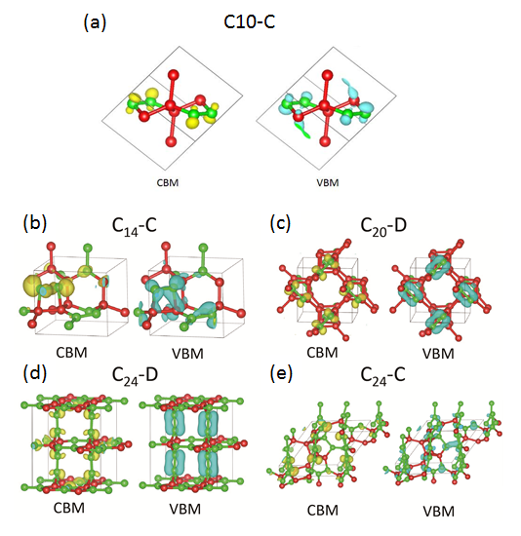.

图3.11 五种碳同素异形体导带底（黄色）和价带顶（蓝色）的部分电荷密度。(a) C10-C, (b) C14-C, (c) C20-D, (d) C24-D and (e) C24-C。其中，导带底和价带顶的态主要都是由sp2杂化的碳原子（标记成绿色的原子）贡献的。

表3.4 五种碳同素异形体在光学带隙上的跃迁矩阵元（单位：Bohr/Hartree）

|  |  |  |  |
| --- | --- | --- | --- |
| Crystal | |Mx| | |My| | |Mz| |
| C10-C | 0.0030 | 0.0994 | 0.0052 |
|
| C14-C | 0.0000 | 0.0000 | 0.0008 |
|
| C20-D | 0.0061 | 0.0061 | 0.0000 |
|
| C24-D | 0.0045 | 0.0000 | 0.0000 |
|
| C24-C | 0.0000 | 0.0108 | 0.0280 |

### 3.3.5 光学性质与光吸收

通过计算，我们发现这些被预言的混合*sp2-sp3*杂化的碳的同素异形体具有很好的光吸收和吸收效率。首先，我们计算了这些同素异形体的介电函数的虚部 $ε_{2}\left(ω\right)$，在图3.12中。我们发现，C10-C和C24-C的光吸收从直接带隙处就起来了，而C14-C，C20-D和C24-D并没有。这样的区别是由这些晶体的转移矩阵元不同引起的。从表3.4的转移矩阵元来看，C14-C，C20-D和C24-D要比C10-C和C24-C小差不多一个量级。新预言的五种碳同素异形体的光吸收系数如图3.13a所示。GaAs的光吸收曲线也画在图中作对比，因为它是已知的单节太阳能电池中转化效率最高的材料。这里，我们发现，C10-C和C24-C在可见光区域的光吸收系数甚至要好于GaAs，C14-C和C20-D与GaAs的相近，只有C24-D要比GaAs略差。一种太阳能材料的转化效率和它的光吸收系数息息相关，在这些碳同素异形体有着如此优异的光吸收系数的情况下，我们进一步通过“受光谱限制的最大效率”（SLME）计算了其最大转化效率及其厚度的关系[44, 46]。五种碳同素异形体以及GaAs的最大转化效率如图3.13b所示。C10-C和C24-C在3 μm厚时，预测的转化效率可以高达33.5%和32.9%，而在Shockley-Queisser极限下，单节太阳能电池的最高转化效率仅33.7%[56]。因此，如果把C10-C和C24-C用作薄膜太阳能材料，它们的厚度可以做到仅仅3 μm厚，可以有效地避免非辐射复合，因为光生载流子能够在短距离内被收集。与吸收系数计算所给出的结果类似，C14-C和C20-D与GaAs的效率相近，而C24-D比GaAs略差。当然，在这类材料真正应用于太阳能电池中，其效率如何，还取决于器件，这里只是给出了一个理论的最高效率估计。

从HSE06计算结果显示，C10-C和C24-C具有优秀的光吸收性能和光电转化效率，尤其是C10-C。因此，我们对C10-C的光学性质进行了更为详细地分析。通过采用BSE计算C10-C的介电函数的虚部，我们考虑了电子-空穴相互作用，结果在图3.14a里。与HSE06的结果相比，BSE的吸收谱显示加上了激子效应后，对低能量的部分增强了。此外，C10-C的三斜结构导致它的光吸收有很强的各向异性。这里，由HSE06计算所得的介电函数的虚部的x，y和z分量如图3.14b所示。很明显，y方向的光吸收要强于x和z方向，因为从几何构型来看π和π*轨道间的跃迁都是沿着y方向的。因此，在合成过程中，调整C10-C的取向对提高整体器件的光吸收效率有很重要的意义。

在发现新型纯碳太阳能光吸收材料的基础上，理解它们为何有如此高的光吸收效率，对于太阳能材料设计有非常重要的指导意义。根据费米黄金法则，单位时间对于吸收一个能量 $ℏω$ 的光子的转移几率正比于价带到导带的跃迁矩阵元和联合态密度。我们发现C10-C的跃迁矩阵元比GaAs的稍大，而C24-C的比GaAs略小。但是，所有五种预言的碳同素异形体的联合态密度都要比GaAs的大，如图3.15所示。因此，碳同素异形体中很大的光吸收系数主要归功于联合态密度大，这主要是由π和π*轨道间的跃迁引起的。

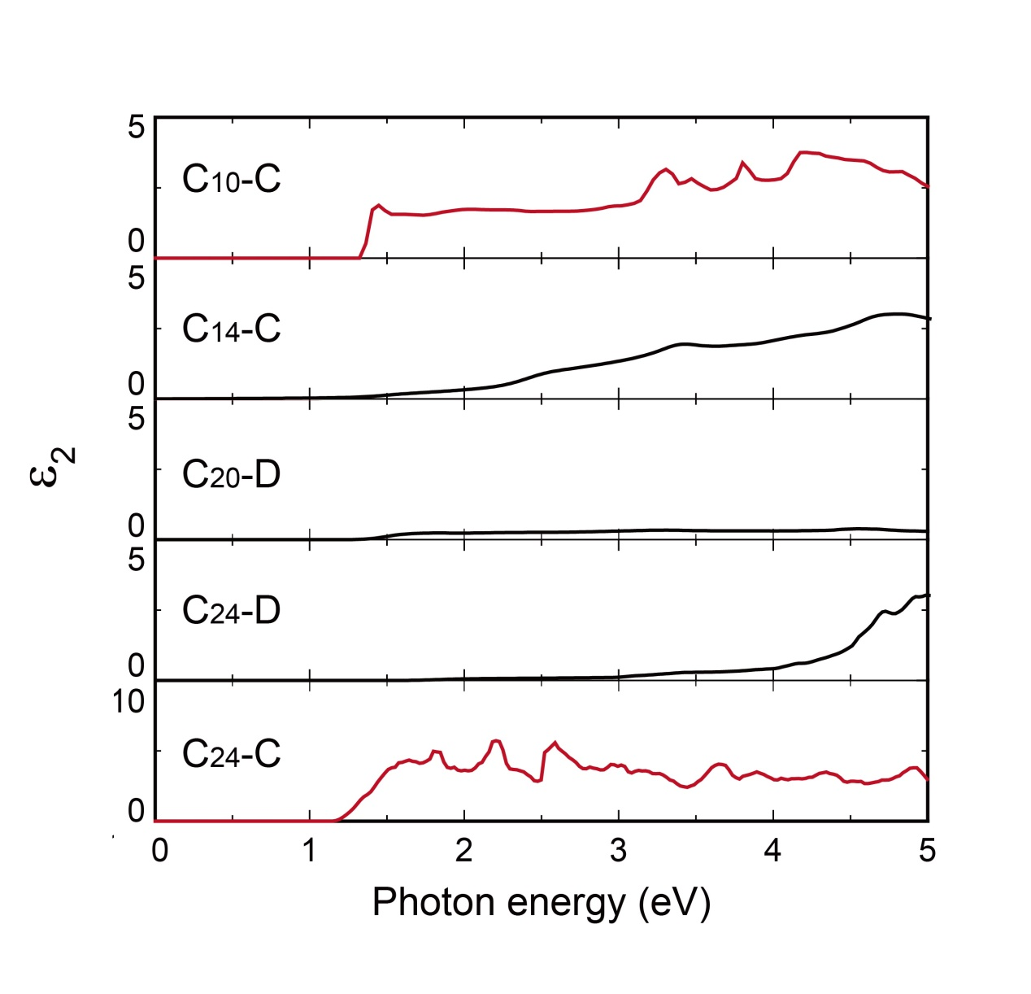

图3.12 HSE06计算所得的C10-C, C14-C, C20-D, C24-D和C24-C的介电函数的虚部。其中。C10-C和C24-C的光吸收从1.1-1.3 eV处就起来了，这里我们把它们标记成红色。

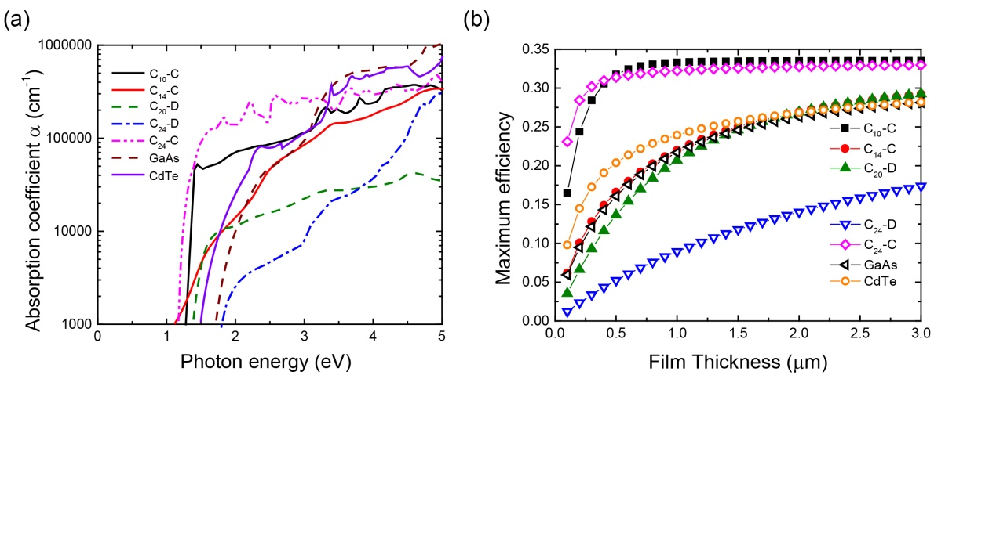

图3.13 碳同素异形体的光学性质（a）吸收系数（b）最大光伏效率。光学性质均由HSE06计算所得。碳同素异形体中的C10-C和C24-C的最大效率甚至要好于GaAs。

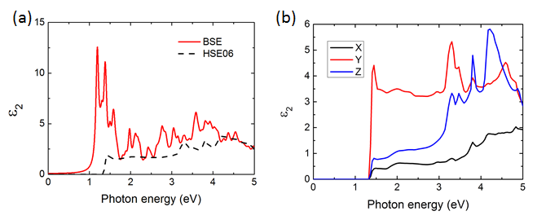

图3.14 C10-C的光学性质（a）由BSE（红色实线）和HSE06（黑色虚线）计算得到的介电函数虚部。（b）HSE06计算所得的C10-C的介电函数虚部，在x，y和z方向上的分量（x，y和z都是笛卡尔坐标系下的坐标）

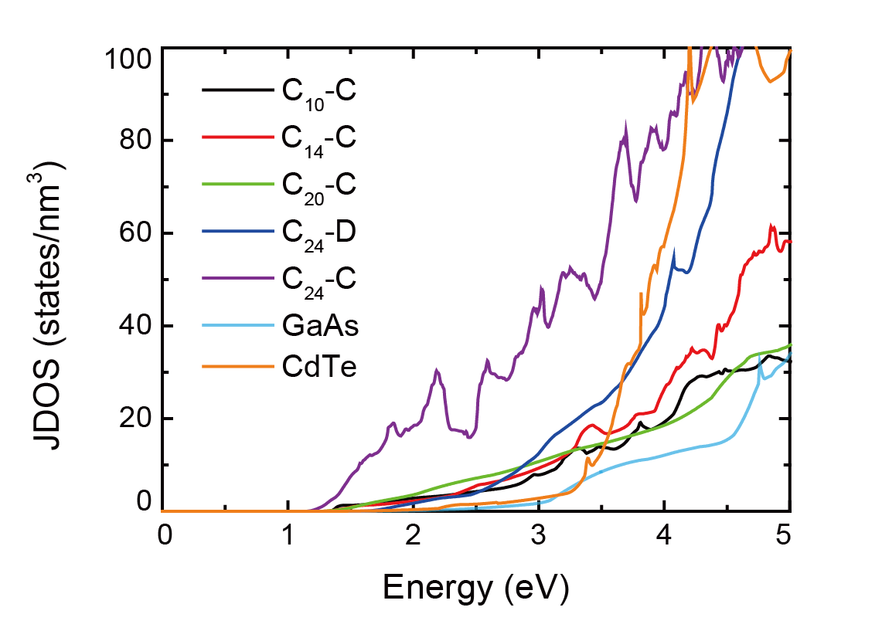

图3.15 碳同素异形体的联合态密度。C10-C, C14-C, C20-D, C24-D和C24-C的联合态密度都由HSE06计算所得。作为参照，这里也标出了GaAs和CdTe的联合态密度。新发现的这五种碳的同素异形体的联合态密度均高于GaAs.

## 3.4 本章小结

在本章中，我们采用了自主开发的逆向材料设计软件IM2ODE，预言了适合做太阳能光吸收材料的五种新的碳同素异形体。我们首先介绍了通过混合*sp2-sp3*杂化进行能带调控的构想。这些预言的碳同素异形体都有混合*sp2-sp3*杂化的特征，其中*sp2*杂化的原子被局域在*sp2*杂化的母体中，由于这种体系中的量子限域效应，使得这类结构具有可以调控的带隙。接着，我们详细地介绍了怎么通过多目标全局优化搜索的方法来预言这几个新的相。通过同时将带隙和能量设定为最优化函数，我们成功找到了五个新的混合*sp2-sp3*杂化的新的碳材料相。其中，C10-C具有最出色的光吸收性质，在3μm厚的时候，其光电转化效率可以达到33.5%。我们提出的混合*sp2-sp3*杂化的理念，以及逆向材料设计方法，也许并不局限于碳材料中，其对其他太阳能材料的设计提供了新的思路和研究工具，对其他体系也具有指导意义。

## 参考文献

[1]Y. Zhu, S. Murali, M.D. Stoller, K. Ganesh, W. Cai, P.J. Ferreira, A. Pirkle, R.M. Wallace, K.A. Cychosz, M. Thommes, Science 332, 1537 (2011).

[2]M. J. Allen, V. C. Tung, and R. B. Kaner, Chem. Rev. 110, 132 (2009).

[3]Y. Zhang, Y.-W. Tan, H.L. Stormer, P. Kim, Nature 438, 201 (2005).

[4]S. Zhang, J. Zhou, Q. Wang, X. Chen, Y. Kawazoe, P. Jena, Proc. Nat. Acad. Sci., 2372 (2015).

[5]X.-L. Sheng, Q.-B. Yan, F. Ye, Q.-R. Zheng, G. Su, Phys. Rev. Lett. 106, 155703 (2011).

[6]Q. Zhu, A.R. Oganov, M.A. Salvadó, P. Pertierra, A.O. Lyakhov, Phys. Rev. B 83, 193410 (2011).

[7]Y. Lin, L. Zhang, H.-k. Mao, P. Chow, Y. Xiao, M. Baldini, J. Shu, W.L. Mao, Phys. Rev. Lett. 107, 175504 (2011).

[8]Y. Liu, G. Wang, Q. Huang, L. Guo, X. Chen, Phys. Rev. Lett. 108, 225505 (2012).

[9]Q. Li, Y. Ma, A.R. Oganov, H. Wang, H. Wang, Y. Xu, T. Cui, H.-K. Mao, G. Zou, Phys. Rev. Lett. 102, 175506 (2009).

[10]S. E. Boulfelfel, Q. Zhu, and A. R. Oganov, J. Superhard Mater. 34, 350 (2012)

[11]R. Zhou, and X. C. Zeng, J. Am. Chem. Soc. 134, 7530 (2012).

[12]K. Umemoto, R.M. Wentzcovitch, S. Saito, T. Miyake, Phys. Rev. Lett. 104, 125504 (2010).

[13]J.-T. Wang, C. Chen, and Y. Kawazoe, Phys. Rev. Lett. 106, 075501 (2011).

[14]H. Niu, X.-Q. Chen, S. Wang, D. Li, W.L. Mao, Y. Li, Phys. Rev. Lett. 108, 135501 (2012).

[15]Z. Zhao, B. Xu, X.-F. Zhou, L.-M. Wang, B. Wen, J. He, Z. Liu, H.-T. Wang, Y. Tian, Phys. Rev. Lett. 107, 215502 (2011).

[16] N. S. Lewis, science 315, 798 (2007).

[17] R. Aust, and H. Drickamer, Science 140, 817 (1963).

[18] Y. Wang, J.E. Panzik, B. Kiefer, K.K. Lee, Sci. Rep. 2, 520(2012).

[19] B. Sundqvist, Advances in Physics 48, 1 (1999).

[20] H. Hirai, and K.-I. Kondo, Science 253, 772 (1991).

[21] M. J. Bucknum, and E. A. Castro, Carbon Bonding and Structures (Springer, 2011), pp. 79.

[22] W.L. Mao, H.-k. Mao, P.J. Eng, T.P. Trainor, M. Newville, C.-C. Kao, D.L. Heinz, J. Shu, Y. Meng, R.J. Hemley, Science 302, 425 (2003).

[23] S. Zhang, Q. Wang, X. Chen, P. Jena, Proc. Nat. Acad. Sci. 110, 18809 (2013).

[24] F.J. Ribeiro, P. Tangney, S.G. Louie, M.L. Cohen, Phys. Rev. B 72, 214109 (2005).

[25] H. J. Xiang, B. Huang, E. Kan, S.-H. Wei, and X. G. Gong, Phys. Rev. Lett. 110, 118702 (2013).

[26] C. Rödl,T. Sander, F. Bechstedt, J. Vidal, P. Olsson, S. Laribi, J.-F. Guillemoles. Phys. Rev. B 92, 045207 (2015).

[27]Q. Wang, B. Xu, J. Sun, H. Liu, Z. Zhao, D. Yu, C. Fan, J. He, J. Am. Chem. Soc. 136, 9826 (2014)  
[28]D. Y. Kim, S. Stefanoski, O. O. Kurakevych, T. A. Strobel, Nat. Mater. 14, 169 (2015)

[29]B. Huang, H. X. Deng, H. Lee, M. Yoon, B. G. Sumpter, F. Liu, S. C. Smith, S.-H. Wei, Phys. Rev. X 4, 021029 (2014)

[30] A.M. Gabor, J.R. Tuttle, D.S. Albin, M.A. Contreras, R. Noufi, A.M. Hermann, Appl. Phys. Lett. 65, 198 (1994).

[31] Z. A. Peng, and X. Peng, J. Am. Chem. Soc. 123, 183 (2001).

[32] M. Liu, M. B. Johnston, and H. J. Snaith, Nature 501, 395 (2013).

[33] Y. Xu, and Q. Li, Nanoscale, 3, 3238 (2011)

[34] J. Kano, E. Kobayashi, W. Tongamp, and F. Saito, Chem. Lett. 37, 204 (2008)

[35] Y. T. Wang, C. J. Ho, and H, L, Tsai, Material Transactions, 51, 1735 (2010)

[36] Y.-Y. Zhang, W. Gao, S. Chen, H. Xiang, X.-G. Gong, Comput. Mater. Sci. 98, 51 (2015).

[37] H.-Z. Chen, Y.-Y. Zhang, X. Gong, H. Xiang, J. Phys. Chem. C 118, 2333 (2014).

[38] J. Heyd, G. E. Scuseria, and M. Ernzerhof, J. Chem. Phys. 118, 8207 (2003).

[39] J. Heyd, G. E. Scuseria, and M. Ernzerhof, J. Chem. Phys. 124, 219906 (2006).

[40] P. E. Blöchl, Phys. Rev. B 50, 17953 (1994).

[41] G. Kresse, and J. Hafner, Phys. Rev. B 49, 14251 (1994).

[42] D. M. Ceperley, and B. Alder, Phys. Rev. Lett. 45, 566 (1980).

[43] J. Heyd, G. E. Scuseria, M. Ernzerhof, J. Chem. Phys. 118, 8207−8215 (2003)

[44]B. Adolph, J. Furthmüller, and F. Bechstedt, Phys. Rev. B 63 125108 (2001)

[45] M. Gajdoš, K. Hummer, G. Kresse, J. Furthmüller, and F. Bechstedt, Phys. Rev. B 73, 045112 (2006)

[46] L. Yu, and A. Zunger, Phys. Rev. Lett. 108, 068701 (2012).

[47] L. Yu, R.S. Kokenyesi, D.A. Keszler, A. Zunger, Adv. Energy Mater. 3, 43 (2013).

[48] X. Luo, J. Yang, H. Liu, X. Wu, Y. Wang, Y. Ma, S.-H. Wei, X. Gong, H. Xiang, J. Am. Chem. Soc. 133, 16285 (2011).

[49] A. Togo, F. Oba, and I. Tanaka, Phys. Rev. B 78, 134106 (2008).

[50] M. S. Hybertsen and S. G. Louie, Phys. Rev. B 34, 5390 (1986)

[51] G. Onida, L.Reining, and A. Rubio, Rev. Mod. Phys. 74, 601 (2002)[52] M. Hu, Z. Zhao, F. Tian, A.R. Oganov, Q. Wang, M. Xiong, C. Fan, B. Wen, J. He, D. Yu, Sci. Rep. 3, 03077 (2013).

[53] W. Shockley, and H. J. Queisser, J. Appl. Phys. 32, 510 (1961).

[54] A. Grüneis, R. Saito, G.G. Samsonidze, T. Kimura, M.A. Pimenta, A. Jorio, A.G.S. Filho, G. Dresselhaus, M.S. Dresselhaus, Phys. Rev. B 67, 165402 (2003).

[55] L. Matthes, P. Gori, O. Pulci, F. Bechstedt, Phys. Rev. B 87, 035438 (2013).

[56]P. Schattschneider and B. Jouffrey, Energy-Filtering Transmission Electron Micrsocopy, L. Reimer (Ed.), Springer-Verlag, Berlin, Ch.3, 151-224 (1995).

[57] E. Menéndez-Proupin, A. L. Montero-Alejo, and J. M. García de la Vega, Phys. Rev. Lett. 109, 105501 (2012).

[58] W. A. Chalifoux, and R. R. Tykwinski, Nat. Chem. 2, 967 (2010).

[59] J. Narayan, and Anagh Bhaumik, J. Appl. Phys. 118, 215303 (2015)

[60] R. Ruoff, Nature 483, S42 (2012).

[61] P. Schattschneider and B. Jouffrey, Energy-Filtering Transmission Electron Micrsocopy, L. Reimer (Ed.), Springer-Verlag, Berlin, Ch.3, 151-224 (1995).

[62] M. Gajdoš, K. Hummer, G. Kresse, J. Furthmüller, and F. Bechstedt, Phys. Rev. B 73, 045112 (2006)

[63] X. Ling, S. Huang, E. H. Hasdeo, L. Liang, W. M. Parkin, Y. Tatsumi, A. R. T. Nugraha, A. A. Puretzky, P. M. Das, B. G. Sumpter, D. B. Geohegan, J. Kong, R. Saito, M. Drndic, V.Meunier, and M. S. Dresselhaus, *Nano Letters**16* (4), 2260-2267 (2016)

[64] L. Yu and A. Zunger, Phys. Rev. Lett 108, 068701 (2012)

[65] “Reference Solar Spectral Irradiance: Air Mass 1.5,’’ http://rredc.nrel.gov/solar/spectra/am1.5/.

# 第四章IM2ODE预言五配位的碳

## 4.1 研究背景

晶体的研究始于17世纪，Steno提出，那些外形规则性可以表述为任意两个面都有固定的夹角，这类物质被称为晶体[1]。在固体物理中，我们对晶体的理解是一种具有平移对称性的原子排布。由于平移对称性的约束，晶体结构表现出的转动对称性只有n=1,2,3,4,6种可能。这里缺少n=5的情形。那么具有五重对称性的结构能否填满整个空间呢？科学家们首先从二维平面入手。德国物理学家开普勒曾经尝试用正五边形来铺满整个平面，但他给出的解决方案并不尽如人意，有着这样或那样的空隙，如图4.1所示。然而，用五边形铺满整个平面的想法还是一个很有趣的问题，既然用正五边形无法铺满整个空间，那么什么样的五边形能铺满平面呢？目前已知的方案有14种，如图4.2所示。以此推广到晶体中，我们常见的一些4配位、6配位都能用于填满整个空间，那么有没有可能晶体中也存在着5配位的空间构型呢？这也是一个令人激动的问题。

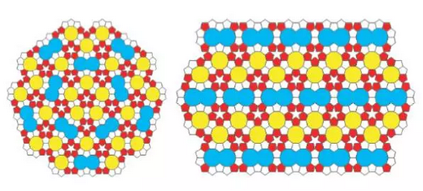

图4.1 开普勒给出的正五边形铺排的方案，图中的空白五角星部分为空隙

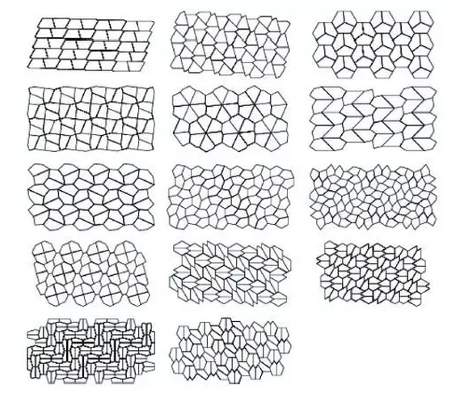

图4.2 14种用五边形铺满平面的方案

碳是一种配位数丰富的元素，自然界中常见的分别具有sp,sp2,sp3杂化的二、三、四配位构型。此外在金属-有机络合物中，也观测到了具有超过四配位的碳的存在[2]。那么在纯碳材料的块体中有没有可能存在高配位的碳呢？2014年，Mckee等人通过计算，预言了以碳为中心，确实能络合5个甲基配体，为C-C五配位构想提供了理论的支持，如图4.3所示[3]。

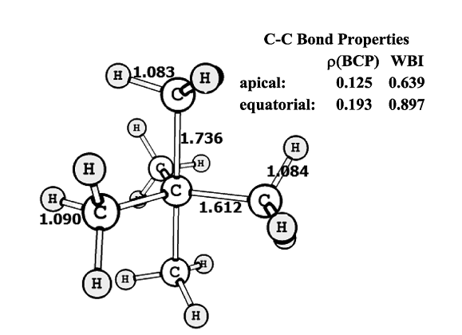

图4.3 一个碳原子接5个甲基配体的团簇模型

这里，我们采用逆向材料设计的方法，预言了一种纯碳材料，块体结构中结合了五配位和四配位。而且我们很诧异地发现，这一块体材料是一种绝缘体，也就是它的高配位成键机制与上述提到的络合高配位的甲基配体并不相同。于是在本章接下去的部分中，我们将详细讨论这种高配位的碳同素异形体的结构特性、稳定性及其成键机制。

## 4.2 计算细节

我们采用密度泛函理论（DFT）来进行结构弛豫和电子结构计算。其中，对于离子-电子相互作用我们采用投影缀加平面波（PAW）方法处理[4]。这些方法都被集成在VASP软件包（Vienna *Ab initio* Simulation Package）里[5]。此外，交换关联部分我们采用局域密度近似（LDA）来计算总能和弛豫结构[6]。平面波截断我们采用500 eV，倒空间的K点采样我们采用Monkhorst-Pack网格方法，对于每个结构K点间的最大间距都不超过 $2π×0.04Å^{-1}$。我们用HSE06泛函对它的电子结构性质进行了重新计算，因为HSE06在计算带隙方面比LDA要更准确[7]。我们通过构建最大局域化的Wannier函数来查看配位碳的每个成键轨道，通过LDA波函数所有价带波函数做变换得到，共取38个Wannier轨道[8,9].

## 4.3 五配位的碳同素异形体

### 4.3.1结构特征与化学成键

C19-C这一特殊的结构是在我们用IM2ODE进行逆向材料设计，寻找有带隙的碳同素异形体的过程中找到的。因为每个元胞中有19个原子，而且对称性比较低，于是我们将其命名为C19-C，其原子结构如图4.4所示。从键长来看，如果将原子距离小于1.7Å的全部连接起来，那么我们发现这几个原子都可以成五配位：C2，C8，C9，C19。这4个原子团聚在一起，互相成键，形成一个扭曲的四面体结构，再和周围的4配位碳原子成键。这是人们首次在块体中，发现碳元素以五配位的形式存在。

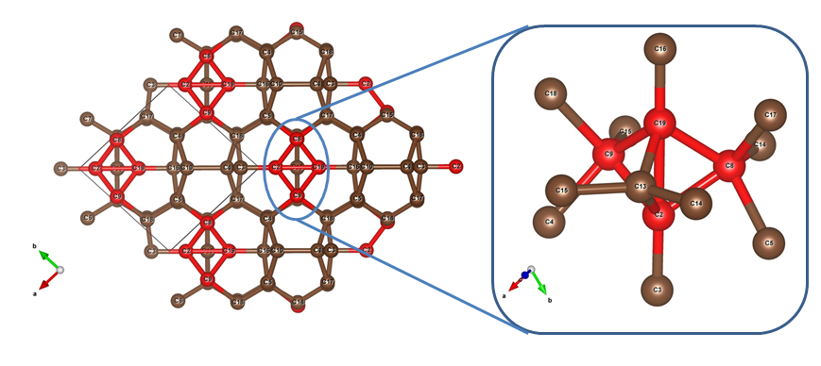

图4.4 C19-C的原子结构，其中褐色标记4配位碳原子，红色标记5配位碳原子

为了对这个结构的成键进行详细分析，我们采用了电子局域函数（Electron Localization Function, ELF）。ELF的概念最先由Becke和Edgecombe提出，通过计算在某一参考电荷附近电子出现的概率来表征电子局域化程度。根据定义，ELF值在0-1之间，1表示电子完全局域化，0表示完全离域化。ELF可以很直观地给出体系中的成键情况，是一种分析成键类型和孤对电子对的有力工具。

在C19-C的ELF图中，我们发现C8和C9周围确实成5个共价键，而C2和C19之间并未成键。也就是原先我们按键长判断的5配位并不准确，这一结构中只有C8-C9原子对是真正的成5配位，而C2、C19和其他原子一样，都是4配位。

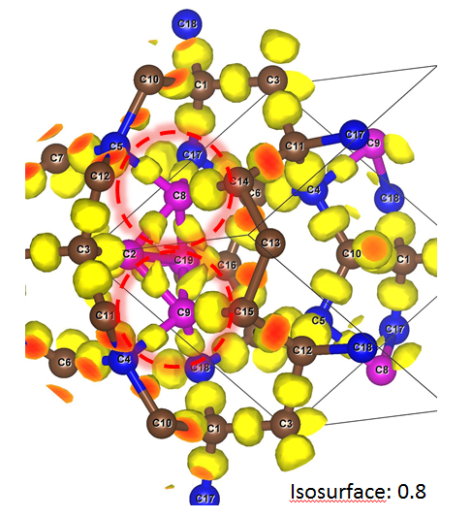

图4.5 电子局域函数在数值为0.8时的等值面

### 4.3.2 稳定性

为了确定C19-C的稳定性，我们进行了声子谱和第一性原理分子动力学计算，从而确定这一晶体结构的动力学稳定性和热学稳定性。C19-C的声子谱在整个布里渊区里都没有虚频，如图4.6a所示，说明这种晶体结构是动力学稳定的。在300K下的分子动力学模拟显示，C19-C是一个室温下的稳定相。

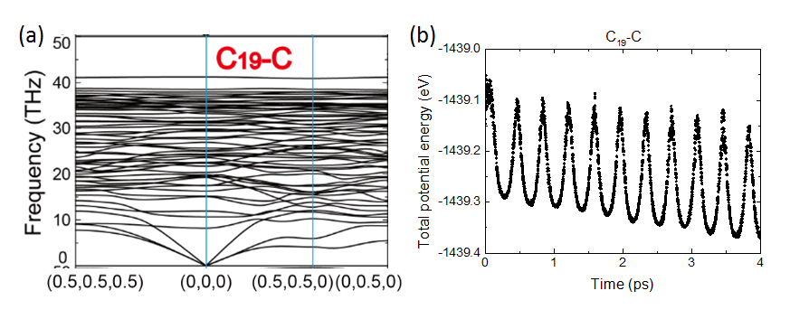

图4.6 （a）C19-C的声子谱（b）在300K下的MD

### 4.3.3 电子结构性质

为了更好地理解含五配位碳结构的C19-C的电子行为，我们用HSE06计算了它的能带结构。计算结果显示，C19-C是一个半导体，带隙在1.41eV，是M和A点的直接带隙，如图4.7所示。没有带从费米能级处穿过，说明这个相没有悬挂键，也没有键错配。那么它是怎么成为绝缘体的呢？有一种猜测是这一对五配位碳与McKee提出的悬挂5个甲基配体的机制类似。那么在这种情况下，这一团簇要带一个正电荷才能稳定。然而在块体中不可能带净电荷，除非是有电荷转移，但是我们用bader分析排除了这一可能性。接下来，我们用Wannier函数对整个价带做了变换。由于多了5配位的原子，于是就产生了3个3中心2电子键（3c2e）使得这个结构稳定下来，并成为一个非金属相，如图4.8所示。

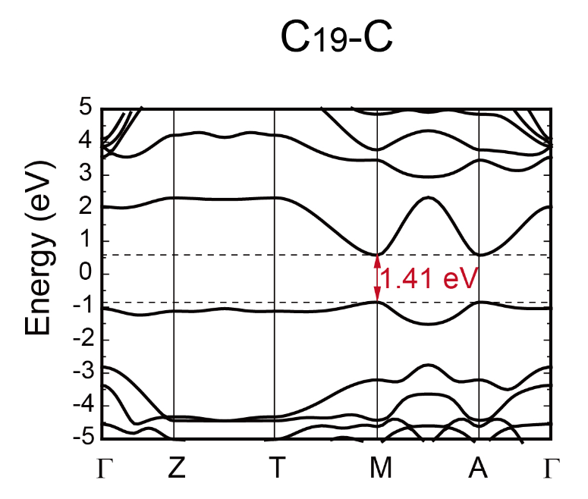

图4.7 C19-C的电子结构能带图

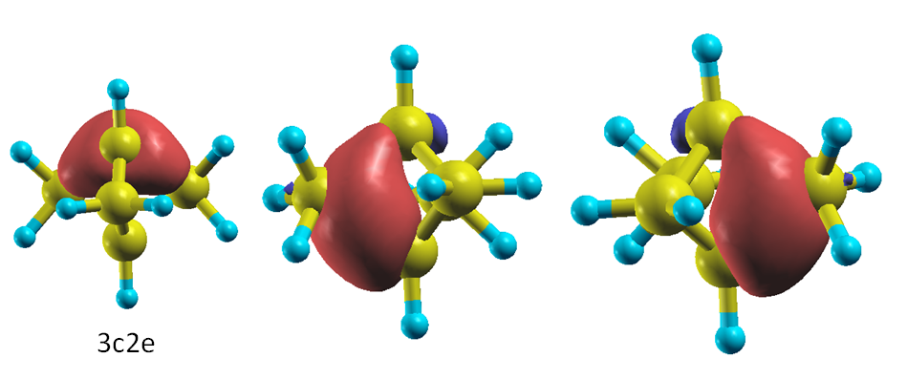

图4.8 C19-C价带3个非常特殊的Wannier函数，都是3c2e的Wannier函数

## 4.4 本章总结

在本章中，我们通过逆向材料设计的手段，发现了一种具有五配位的块体纯碳材料。这种纯碳材料是由于碳元素也能形成类似硼元素中的缺电子键而使它能够稳定存在，我们从而基于这一新的发现提出了一种新的高配位碳成键机制。这种碳是一种非金属材料，有着很好的稳定性。希望它有朝一日能被实验合成，从而在碳同素异形体家族增添新的成员。

## 参考文献

[1] Cao Z. X.Packing as a ubiquitous mathematical problem in Physics. PPT

[2] Bartik T, Weng W, Ramsden J A, et al. Journal of the American Chemical Society, 1998, 120(43): 11071-11081.

[3] McKee W C, Agarwal J, Schaefer H F, et al. Angewandte Chemie International Edition, 2014, 53(30): 7875-7878.

[4] P. E. Blöchl, Phys. Rev. B 50, 17953 (1994).

[5] G. Kresse, and J. Hafner, Phys. Rev. B 49, 14251 (1994).

[6] D. M. Ceperley, and B. Alder, Phys. Rev. Lett. 45, 566 (1980).

[7] J. Heyd, G. E. Scuseria, M. Ernzerhof, J. Chem. Phys. 118, 8207−8215 (2003)

[8] N. Marzari, A. A. Mostofi, J. R. Yates, I. Souza, and D. Vanderbilt, Rev. Mod. Phys. 84, 1419 (2012).

[9] A. A. Mostofi, J. R. Yates, Y. S. Lee, I. Souza, D. Vanderbilt, and N. Marzari, Comput. Phys. Commun. 178, 685 (2008).

# 第五章 三步法在计算不同二氧化钛相之间带阶的应用

## 5.1研究二氧化钛相之间带阶的背景

二氧化钛（TiO2）是一种应用广泛的材料，被广泛应用于太阳能电池、光催化材料和染料等[1-6]。自从1971年Honda（本多）和Fushijima（藤嶋）发现，把二氧化钛用做光电催化阳极自发地光解水以来[7]，人们开展了大量对二氧化钛光催化性能的理论和实验研究。光解水，就是通过催化剂，讲光能转化为水分解成H2和O2的化学反应。光电催化材料的要求是导带电位低于氢电极电位EH+/H2，价带电位高于氧电极电位EO2/H2O，如图5.1所示。在能量转化过程中，半导体吸收能量超过禁带宽度的光子，半导体内价带电子跃迁到导带上，使价带带空穴，导带带电子，然后电子和空穴分别把水还原成氢气或氧化成氧气。作为光催化光解水的材料，需要高稳定性、导带和价带位置合适、能吸收太阳光，二氧化钛除了对可见光吸收不好外，符合以上所有特征，是一种理想的光解水材料。

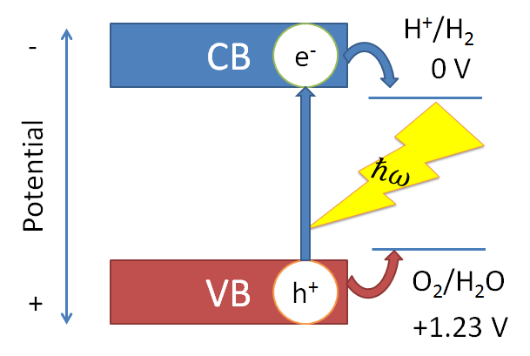

图5.1 光催化分解水材料的工作原理示意图

在二氧化钛丰富的晶体结构中，最常见的是以下三个相：金红石（rutile），锐钛矿（anatase）和板钛矿（brookite）。金红石和锐钛矿具有宽带隙，分别是3.03和3.20 eV，这宽度使得它们不利于吸收太阳可见光谱，只能吸收紫外光谱[8]。如果把这两个相金红石和锐钛矿张两个相混合起来，其光催化性质要好于任一个单纯的相，这个混合相的电镜照片如图5.2所示。为什么混合相的效率会提高，其背后的物理原因至今仍有待发掘。从现有的研究成果来看[9-14]，提升混合相效率最关键的因素可能是两个相之间的界面效应，包括电子-空穴对分离和界面电荷迁移等，这些都归结于带阶问题。

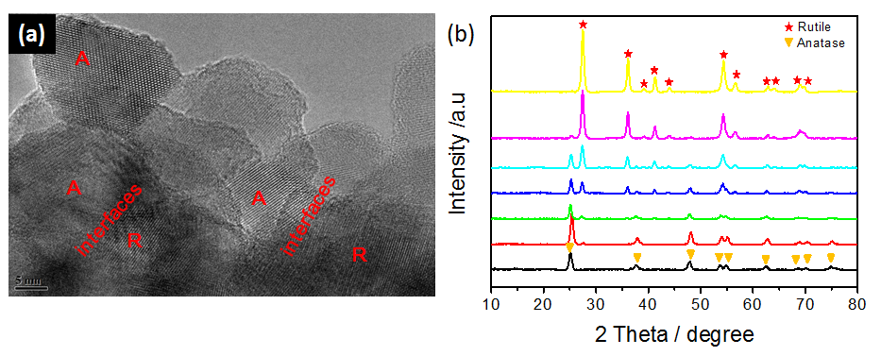

图5.2 金红石-锐钛矿的混合相及其表征（a）混合金红石-锐钛矿材料的TEM照片，其中R表示金红石，A表示锐钛矿（b）混合金红石-锐钛矿的XRD图。

尽管已经有很多理论和实验的研究成果，但是金红石和锐钛矿之间的带阶还是不能被准确地确定下来[15, 16]。Kavan等人通过电化学阻抗的方法来研究，发现锐钛矿的导带比金红石高0.2 eV（第II型金红石），这种带阶会造成空穴从金红石迁移到锐钛矿，这一现象在其他实验中也被观测到了[18, 19]。然而，最近的X射线电子能谱学（XPS）的实验结果显示，锐钛矿的导带比金红石低了0.2 eV [20] 或0.6~0.8 eV [21]（第II型锐钛矿）。因此，金红石和锐钛矿的带阶在实验上并不能明确地确定下来。于是，人们尝试用计算的方法来确定这两个相之间的带阶。然而，由于这两个相的的对称性和晶格参数完全不一样，很难构造一个界面，使界面两边仍旧保持这原来块体的结构和特性。于是，人们尝试了各种理论计算方法，还开发了很多种新方法，来计算这一体系的带阶。其中有branch point energy （BPE）方法，钝化量子点方法（QD），静电势分析（EPP） [22-24]，局域的空穴和电子能级 [25], 和量子力学/分子动力学方法（QM/MM）[20, 26, 27]，这些计算所用到的原子结构模型如图5.3所示。BPE方法只对块体结构能带上的部分点进行了采样。在QD方法中，我们需要建立很大的超胞来确定芯电子能级。EPP方法通过计算超晶格的静电势来获悉带阶的数值，然而由于二氧化钛的这两个相之间很难找到一个面直接拼接起来，因此这样的计算会包含上千个原子，计算量巨大[24, 28]。QM/MM采用核壳模型来计算带阶。总的来说，这些方法中BPE方法只考虑了块体结构而抛开了界面效应，而其他方法都面临着如何构建这两个相之间界面的问题。实验和计算得到的带阶的结果都总结在表5.1中。直到现在，实验或是计算都没能给出关于二氧化钛金红石和锐钛矿之间带阶的一个定论，如近期一篇综述所述[16]。

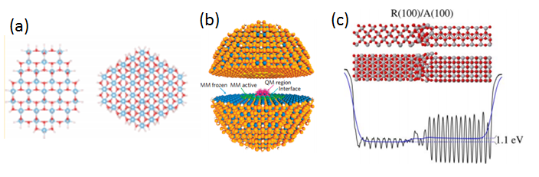

图 5.3 各种理论计算构建所构建的模型（a）QD模型，氢钝化的量子点（b）QM/MM模型，一种相作为核心包在另一种相里面，形成一个核壳模型，整体是一个大团簇（c）EPP方法中构建的界面结构

表5.1 由实验和计算得出的金红石和锐钛矿的带阶

|  |  |  |  |  |
| --- | --- | --- | --- | --- |
|  | Year | VBO (eV) | CBO (eV) | Type |
| Theoretical Results | 2011 [26] | 0.55 | 0.35 | II |
| 2012 [27] | 0 | -0.2 | I |
| 2013 [20] | 0.39~0.47 | 0.17~0.30 | II |
| 2013 [21] | 0.63 | 0.39 | II |
| 2014 [22] | 0.52 | 0.22 | II |
| 2014 [23] | 0.86~0.90 | 0.65~0.69 | II |
| 2015 [24] | 0.41 | 0.21 | II |
| 2015 [25] | 0.39 | 0.22 | II |
| present work | 0.80 | - | II |
| Experimental Results | 1996 [17] | - | -0.2 | I |
| 2007 [42] | 0.2 | - | II |
| 2013 [20] | 0.39 | 0.22 | II |
| 2013 [21] | 0.60~0.80 | - | II |

为了弄清金红石和锐钛矿间的的带阶到底是多少，我们结合了我们新提出的“三步法”[29]和对齐芯电子能级的方法，通过一个中间相构建了特殊的界面来解决这一问题。对齐芯电子能级方法是一种可靠的传统方法，能给出比较精确地带阶值[30]。但是，这一方法并不能直接应用于计算金红石和锐钛矿的带阶，因为这两个相的对称性和晶格参数完全不同以至于无法拼出无缺陷的界面。在本章中，我们通过一个高压相，TiO2II，来解决这一问题。TiO2II是一种类似α-PbO2相的结构，它能同时和金红石、和锐钛矿构建出没有缺陷的界面，如图5.4所示。TiO2II和金红石、锐钛矿之间形成的界面分别是rutile(101)//TiO2II(001)和TiO2II(100)//anatase(112) [31]。搭建了无缺陷的界面以后，我们就能通过三步法来计算这两个相之间的带阶。

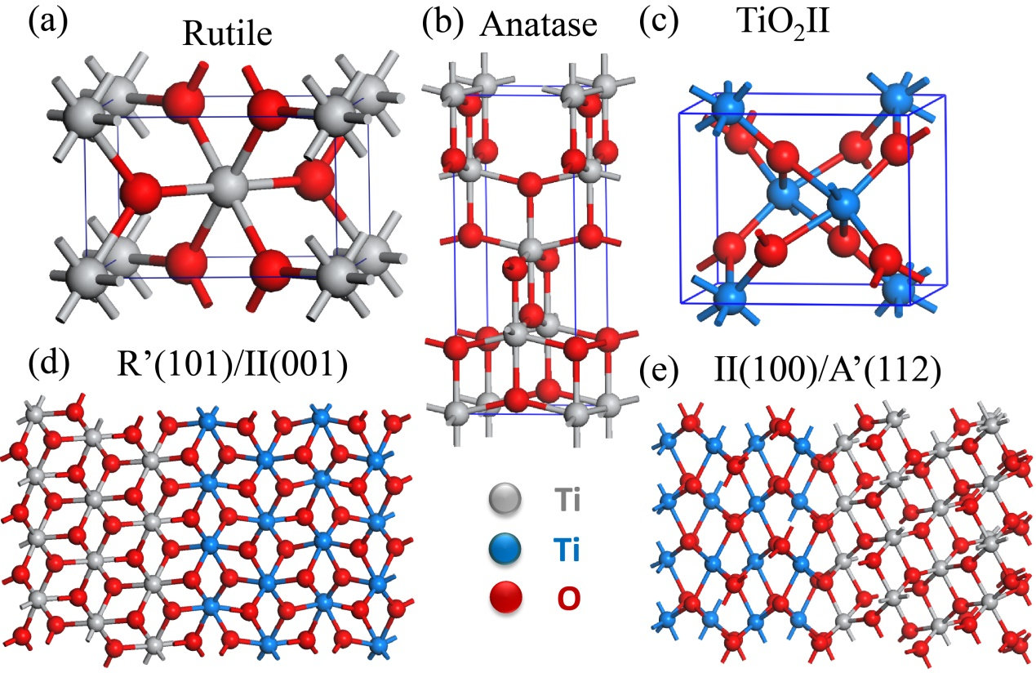

图5.4 几种二氧化钛相的晶体结构及它们之间的块体结构。晶体结构包括（a）金红石（rutile）（b）锐钛矿（anatase）和（c）TiO2II；界面结构包括（d）rutile(101)//TiO2II(001) 和（e）TiO2II(100)//anatase(112)。其中，灰色或蓝色圆球是Ti原子，红色圆球是氧原子。

通过三步法的计算，我们发现金红石和锐钛矿之间是一种II型，台阶式的带阶，金红石的价带顶比锐钛矿高了0.8 eV。为了理解这一带阶的来源，我们通过计算马德龙能和紧束缚近似的计算，发现这0.8 eV的带阶分别来源于静电相互作用和轨道杂化相互作用。关于三步法的计算以及金红石、锐钛矿的结构、电子结构信息的分析，我们会在下面几个小节逐一给出。

## 5.2三步法介绍以及在这一体系中的应用

### 5.2.1 对齐芯电子能级

对齐芯电子能级是一种计算材料间带阶的常用方法，适用于晶格失配较小的体系，由魏苏淮和Zunger于1998年首先提出。和实验中定带阶的x射线电子能谱学的方法类似，对齐芯电子能级方法计算带阶也是通过看价带顶电子和芯电子能级差，然后对齐两种材料的芯电子能级得到的，其具体表达式如下：

$$∆E_{v}\left(L/R\right)=∆E_{v,C^{*}}^{R}-∆E_{v,C}^{L}+∆E_{C,C^{*}}^{\frac{L}{R}} (5.1)$$

其中， $∆E_{v,C}^{L}$ 和 $∆E_{v,C^{*}}^{R}$ 分别是L和R两种材料的价带顶对它们各自的芯能级（C和C*）的能级差，这两个差值是通过块体材料的电子结构计算得到的； $∆E_{C,C^{*}}^{L/R}$ 是这两种材料之间的芯电子能级差，是通过构建两种材料的异质结并读取芯电子深能级得到的。具体的计算过程如图5.5所示。这里，我们假设在异质结两边的材料都保留了原有块体材料的能级高低，晶格失配对芯电子能级变化造成的影响被忽略了。如果考虑了绝对形变势的修正，那么这一方法的精确度将得到很大程度的提高[32, 33]。

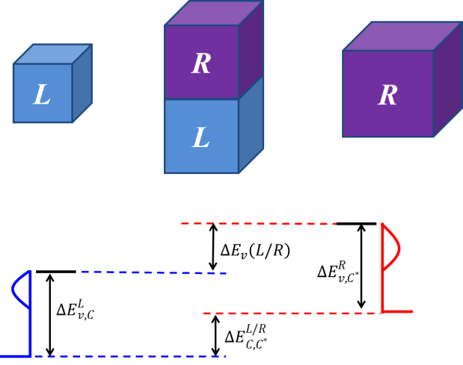

图 5.5 采用三步法进行带阶计算的步骤

### 5.2.2三步法介绍

为了使对齐芯电子能级这一方法能够适用于晶格失配更大的体系，我们提出了一种“三步法”来解决这一问题[29]。这里，令材料L的晶格常数是(a1, a2, a3)，R的晶格常数是(b1, b2, b3)。在第一步，L沿着[100]方向拉伸 $(b_{1}-a_{1})/a_{1}$ 倍，记作L’，此时其晶格常数改变为(b1, a2, a3)。是L和L’间芯电子能级的差，通过沿[110]方向构建L/L’的异质结获得。在第二步，我们通过把L’相沿着[010]方向拉伸 $(b_{2}-a_{2})/a_{2}$ 倍得到L’’相，通过计算L’/L’’沿着[010]方向的异质结获得L’/L’’的芯电子能级差 $∆E_{C^{'},C^{''}}^{L^{'}/L^{''}}$。在第三步，我们通过沿[001]方向构建L’’和R的异质结，计算这两个相之间的芯电子能级差 $∆E_{C^{''},C^{*}}^{L^{''}/R}$。三步法的具体操作过程如图5.6所示。经过这几步，L和R之间的带阶可以由以下式子计算得到：

$$∆E_{v}\left(L/R\right)=∆E_{v,C^{*}}^{R}-∆E_{v,C}^{L}+∆E_{C,C^{'}}^{\frac{L}{L^{'}}}+∆E_{C^{'},C^{''}}^{\frac{L^{'}}{L^{''}}}+∆E_{C^{''},C^{*}}^{\frac{L^{''}}{R}} (5.2)$$

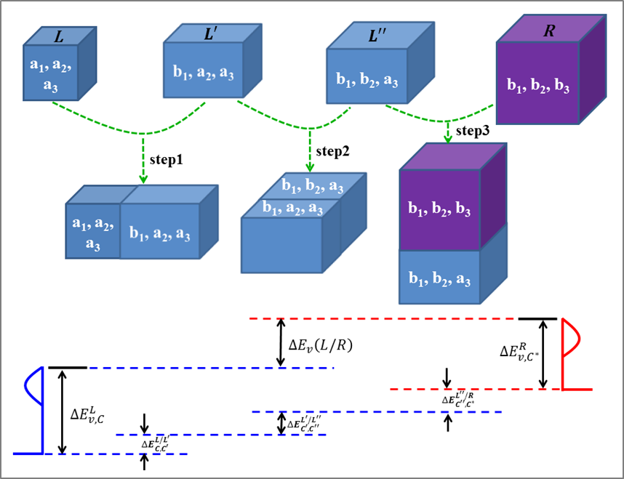

图 5.6 采用三步法进行带阶计算的步骤

由三步法获得的带阶计算结果是可信的，其计算方法直接，且计算过程中并没有用到任何近似。在测试三步法的计算中，我们将其运用到Si/Ge和GaAs/InAs带阶的计算中。三步法的计算结果显示这两个体系的带阶分别是0.68和0.41 eV，相对于对齐芯电子能级得到的0.86和0.08 eV来说，和实验值0.70和0.46 eV更接近[29]。

### 5.2.3 二氧化钛超晶格的构建与三步法的应用

二氧化钛的两个常见相，金红石（后面用R来表示）和锐钛矿（后面用A来表示），它们之间带阶计算的难点在于它们具有完全不同的对称性和晶格参数。最近，我们发现一个新的二氧化钛相，TiO2II，既能与金红石，又能和锐钛矿形成完美界面，我们分别把这两个界面结构称为R/II和A/II。在构建界面之前，我们先用PBE对着3个相的块体结构进行了结构弛豫，弛豫好的晶体结构如图5.4（a-c）所示。金红石的（101）面的大小是4.62 Å ╳ 5.48 Å，这里我们将其拉伸到4.58 Å ╳ 5.59 Å（R’相）来和TiO2II的（001）面匹配起来，从而构建界面rutile(101)/TiO2II(001) (R’(101)/II(001))（图5.4d）。锐钛矿（112）面的大小是5.37 Å ╳ 5.58 Å，我们将其调整为4.93 Å ╳ 5.59 Å（A’相）来和TiO2II的（100）面匹配起来，从而构建界面anatase(112)/TiO2II(100) (A’(112)/II(100)) （图5.4e）。这些异质结模型都是电中性和化学配比的。

从这一原子结构模型出发，我们一步步地用对齐新电子能级和三步法对金红石和锐钛矿间的带阶进行计算。首先，基于图5.4d和5.4e构建的界面结构，我们采用对齐芯电子能级方法，根据式5.1对R’/II和A’/II的带阶进行了计算。R/R’和A/A’之间的带阶都由三步法计算得到。从R通过缩放晶格变化到R’，和A变化到A’，分别如图5.7a和5.7b所示。R和R’间的带阶用 $∆E_{v}(R/R’)$ 表示，A和A’间的带阶用 $∆E_{v}(A/A’ )$ 表示。这几个相之间带阶的具体计算步骤如图5.8a所示，其中TiO2II的价带顶被设为0 eV。R’/II和A’/II的带阶 $∆E_{v}(R’/II)$ 和 $∆E_{v}(II/A’ )$ 由对齐芯电子能级方法计算所得的结果分别是0.69和0.17 eV。 $∆E_{v}(R/R’)$ 和 $∆E_{v}(A/A’ )$ 由三步法计算所得的结果分别是-0.16和-0.10 eV。所有通过对齐芯电子能级或三步法计算所得的带阶，都符合转移关系，即如果已知A/B和A/C之间的带阶，那么我们就能通过在A/C中减去A/B从而得知B/C的带阶。最终，我们能够通过以下式子，计算得到金红石和锐钛矿之间的带阶：

$∆E_{v}(A/R)= ∆E_{v}(R/R’)+ ∆E_{v}(R’/II)+ ∆E_{v}(II/A’ )+ ∆E_{v}(A/A’ )$ (5.3)

因此我们得出结论：金红石的价带顶要比锐钛矿高0.80 eV。人们普遍认为金红石和锐钛矿的带隙分别是3.03和3.20 eV[20]，于是导带底的带阶是金红石比锐钛矿高0.6 eV。金红石和锐钛矿带阶的计算结果如图5.8b所示。这类第II型台阶状的带阶，会导致电子从金红石向锐钛矿迁移，空穴从锐钛矿向金红石迁移。我们的计算结果与Pfeifer等人近期的实验结果吻合地非常好，他们的实验结果显示金红石的价带顶在锐钛矿之上0.7 ± 0.1 eV[21]。

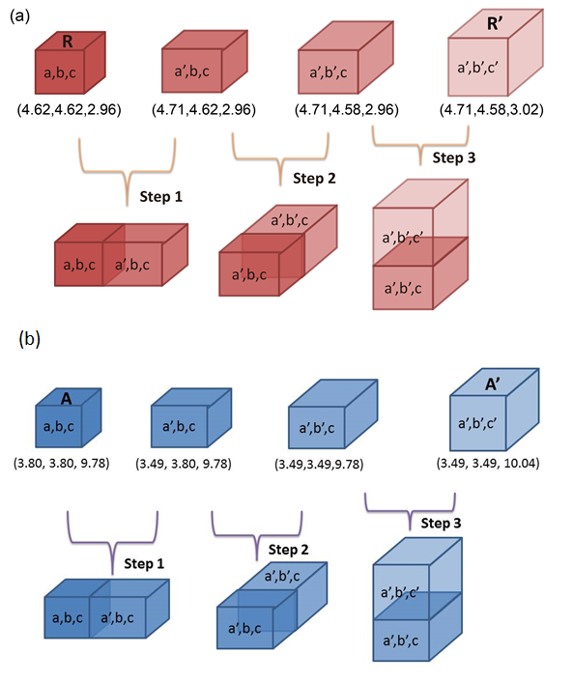

图 5.7 使用三步法来计算R/R’和A/A’之间带阶的模型。先沿着[100]方向把a扩成a’，然后依次扩b和c。

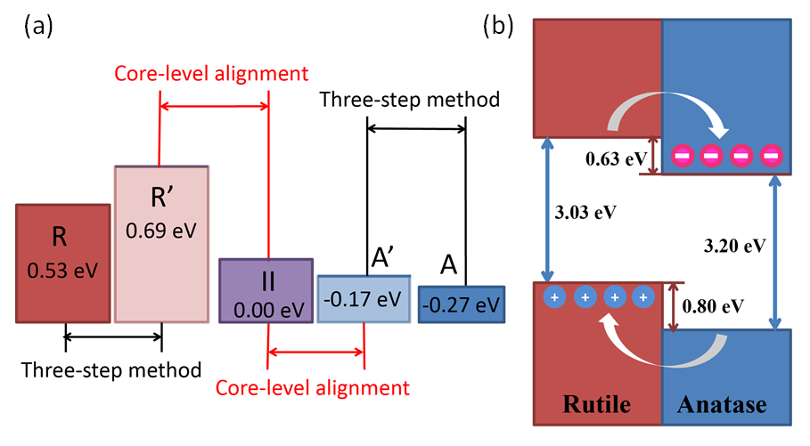

图 5.8 （a）计算金红石、锐钛矿和TiO2II之间带阶步骤的示意图。其中，R/R’和A/A’之间的带阶是用三步法计算的，R’/II和A’/II之间的带阶是用对齐芯电子能级的方法计算的。作为参照，TiO2II的价带顶被设为0 eV。（b）金红石/锐钛矿界面的带阶以及电子、空穴流向。

## 5.3 电子结构信息的计算细节

在本章中，我们采用密度泛函理论（DFT）对晶体结构进行了弛豫，并进行了能带结构的计算。其中，对于离子-电子相互作用我们采用投影缀加平面波（PAW）方法处理[34]。这些方法都被集成在VASP软件包（Vienna *Ab initio* Simulation Package）里[35]。此外，交换关联部分我们采用PBE泛函[36]。平面波截断我们采用500 eV，倒空间的K点采样我们采用Monkhorst-Pack网格方法[37]，对于每个结构K点间的最大间距都不超过 $2π×0.04Å^{-1}$。我们弛豫结构得到的金红石和锐钛矿的晶格常数如表5.2所示，与实验的晶格常数差距在3%以内。金红石和钙钛矿的第一布里渊区如图5.9所示。晶体的马德龙能用Ewald求和方法计算，采用软件包GULP[38]。我们通过构建最大局域化的Wannier函数来计算Ti *d*轨道和O *p*轨道之间的跃迁矩阵元[39, 40]。对每个Ti原子，我们采用了5个3*d*轨道，对每个O原子，我们采用了3个2*p*轨道。因为对于金红石和锐钛矿的元胞，都是由2个Ti原子和4个O原子组成的，因此总共使用了22个Wannier函数。我们采用PBE波函数作为初始波函数。所有的Wannier函数都被很好地局域化，PBE和Wannier函数拟合的能带如图5.10所示，金红石和锐钛矿的O *p*轨道如图5.11所示。

表 5.2 DFT优化的晶格常数和实验的晶格常数。实验晶格常数来源于参考文献[43]，罗列在括号里。

|  |  |  |  |  |  |  |  |
| --- | --- | --- | --- | --- | --- | --- | --- |
| Name | a | b | c | α | β | γ | Space Group |
| rutile | 4.62  (4.59) | 4.62  (4.59) | 2.96  (2.96) | 90  (90) | 90  (90) | 90  (90) | P42/mnm  (#136) |
| anatase | 3.80  (3.79) | 3.80  (3.79) | 9.78  (9.51) | 90  (90) | 90  (90) | 90  (90) | I41/amd  (#141) |
| TiO2II | 4.58 | 5.59 | 4.93 | 90 | 90 | 90 | Pbcn  (#60) |

**(a) (b)**

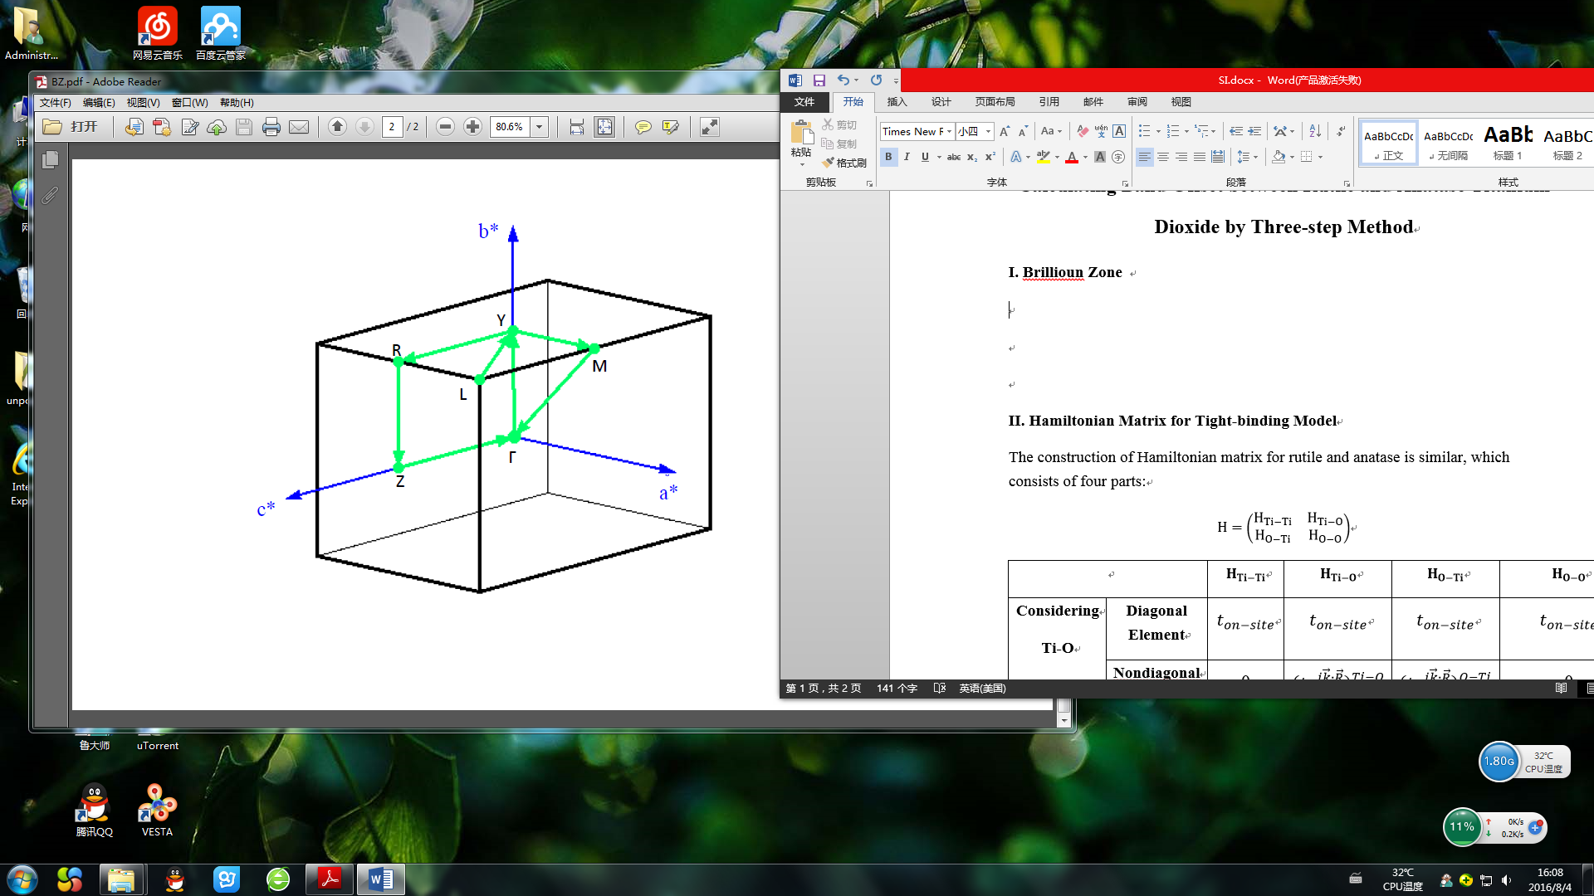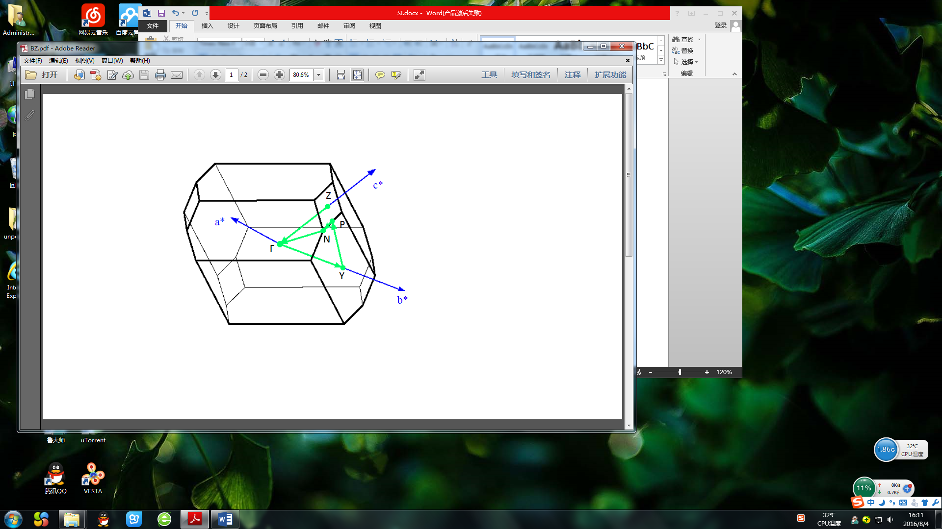

图 5.9 （a）金红石和（b）锐钛矿的元胞的第一布里渊区

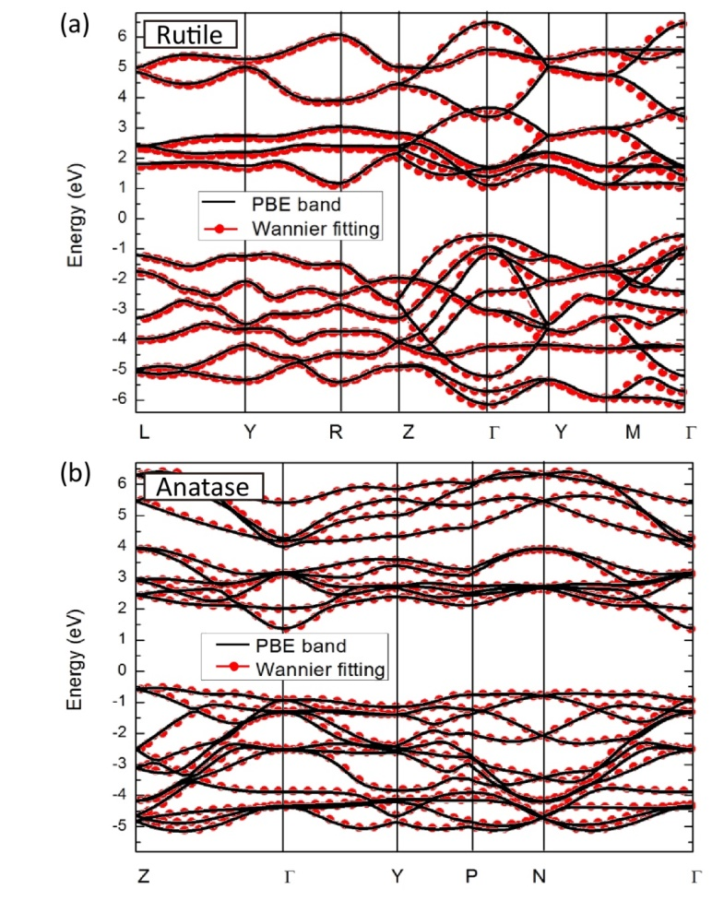

图 5.10 PBE能带结构和Wannier函数拟合的能带结构比较（a）金红石（b）锐钛矿

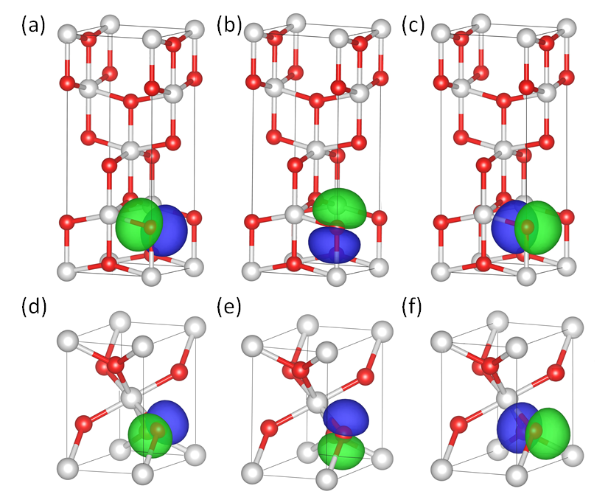

图 5.11 锐钛矿（a-c）和金红石（d-f）的O *p*轨道。由最大局域化Wannier函数计算所得。

## 5.4 金红石和锐钛矿间产生带阶的机理分析

通过三步法算得金红石和锐钛矿之间的带阶是0.8 eV以后，理解这两个相之间为何会产生0.8 eV的带阶显得尤为重要。根据共阴离子带阶规则[41]，氧化物之间价带顶的差距应该会比较小，除非是阳离子对价带顶有贡献的时候。但是，从DFT的计算结果来看（图5.12），金红石和锐钛矿的价带顶都是由O 2*p*轨道贡献的。金红石和锐钛矿的价带部分电子态密度相近，除了金红石在靠近价带顶的地方有个“尾巴”，约0.8 eV左右。

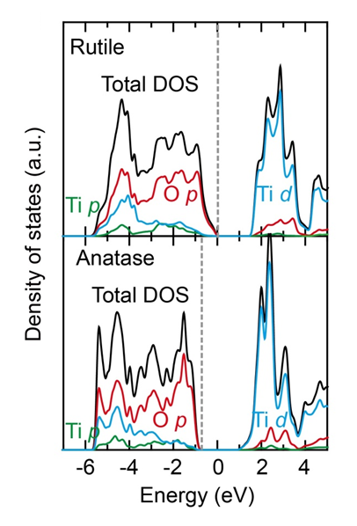

图 5.12 采用PBE计算的金红石和锐钛矿的电子态密度。价带顶我们用灰色的虚线表示。这里，锐钛矿的价带顶相对金红石的被下移了0.8 eV。

### 5.4.1 金红石和锐钛矿的结构特征

为了找到上述电子态度中“尾巴”的来源，我们首先分析了金红石和锐钛矿在结构上由什么不同之处。我们首先计算了以一个氧原子为中心，其周围有多少近邻原子。氧原子周边原子情况和距离-原子数分别如图5.13和图5.14所示。在金红石和锐钛矿中，和一个氧原子最近邻的是3个钛原子，且在两个相中都有相近的键长。然后，它们的次近邻具有很大的不同：金红石有11个次近邻的氧原子，而锐钛矿只有10个。局域结构上的差别可能导致电子结构上的差异。下面，我们将分两部分来讨论次近邻的不同对带阶的影响：静电相互作用和轨道杂化相互作用。

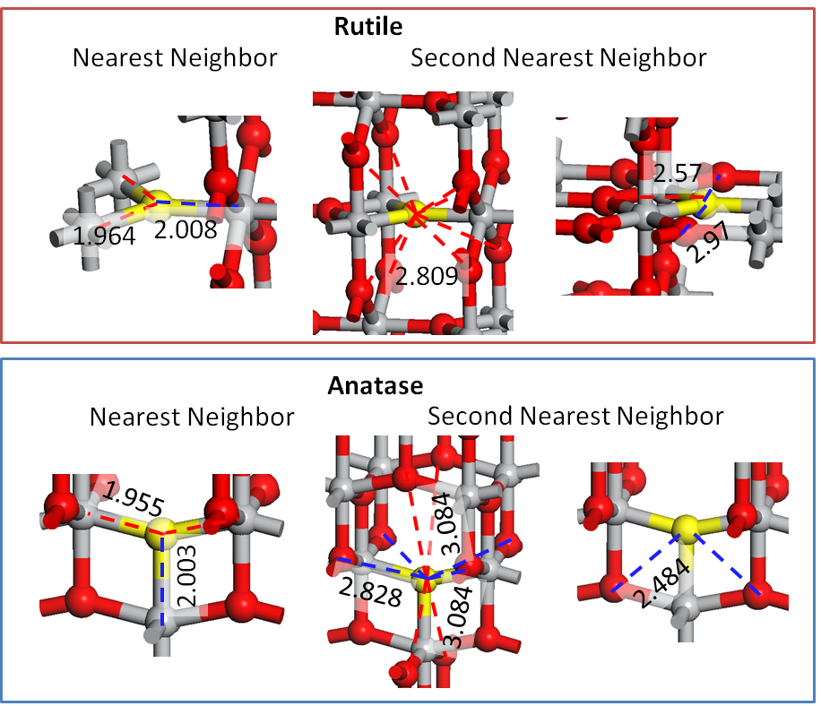

图 5.13 金红石和锐钛矿氧原子的周边原子环境。灰色和红色圆球分别代表钛原子和氧原子。黄色标记了中心氧原子。图中距离的单位都是埃。

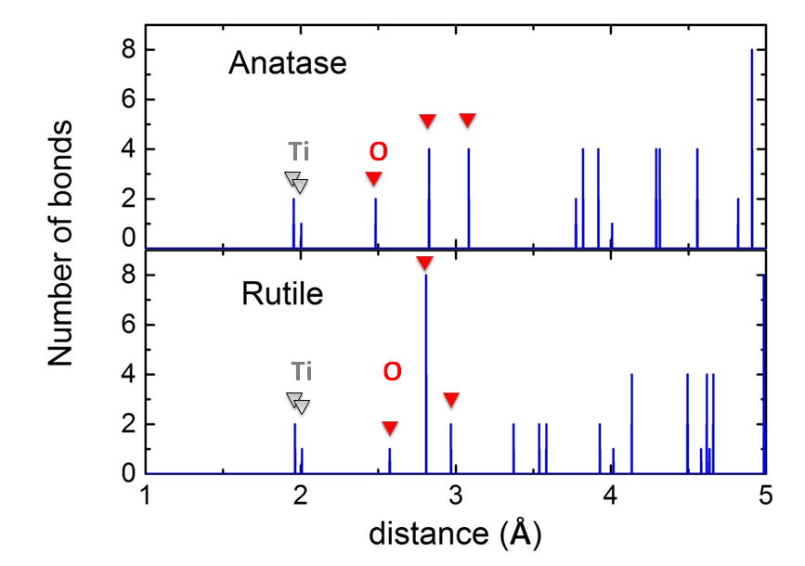

图 5.14 以氧原子为中心的原子个数和距离的关系图。灰色三角标记了最近邻的Ti-O键，红色三角标记次近邻的O-O键

### 5.4.2经典的静电相互作用对带阶的贡献

我们采用Ewald求和来计算金红石和锐钛矿中Ti和O原子之间的库伦相互作用，取Ti原子为+4价，O原子为-2价。通过计算，我们得知在金红石和锐钛矿的氧原子的马德龙能分别是25.79和26.15 eV。这导致了金红石价带的氧*2p*轨道比锐钛矿高0.36 eV。这一结果与Scanlon等人用极化球壳模型算出来的结果很接近。金红石和锐钛矿之间马德龙能的区别是由于次近邻的O-O对，金红石比锐钛矿要多一对造成的。

### 5.4.3轨道杂化对带阶的贡献

我们认为对带阶的影响，不止有静电相互作用的贡献，还有轨道杂化相互作用的贡献。有一明显的证据是，金红石中氧的2*p*轨道明显地比锐钛矿中的要宽（见图5.12的态密度）。尽管这两个相中的最近邻原子情况类似，但是它们次近邻的情况有天壤之别。这里，我们采用了最大局域化Wannier函数来计算轨道杂化相互作用[39, 40]。这里，我们考虑氧*2p*轨道和Ti*3d*轨道，于是金红石和锐钛矿的紧束缚哈密顿量如下：

$$H=\left(\begin{matrix}H_{Ti-Ti} & H_{Ti-O} \\ H_{O-Ti} & H_{O-O}\end{matrix}\right) (5.4)$$

通过Wannier变换我们可以得到Ti-O和O-O相互作用的跃迁矩阵元，它们的值罗列于表5.3 – 表5.11. 当我们仅考虑最近邻Ti-O相互作用时，能带结构与PBE的相差很大（图5.15a和图5.15c）。在这种情况下，我们发现氧*2p*轨道在金红石和锐钛矿中分别是4.09和3.67 eV。当我们同时考虑Ti-O和O-O相互作用时，能带结构完全地改变了，特别是金红石和锐钛矿的价带和PBE的计算结果吻合地很好（图5.15b和图5.15d）。重要的是，O-O相互作用使得氧*2p*轨道的带宽展宽了，在金红石和锐钛矿中分别是5.72和4.84 eV。因此，金红石的氧*2p*轨道比锐钛矿宽了0.88 eV，主要是由于O-O相互作用。

根据上述结果，我们可以分析金红石和锐钛矿之间0.8 eV的带阶的来源了。首先我们根据马德龙能的计算结果，将金红石氧*2p*轨道中心排在锐钛矿之上0.36 eV的地方，如图5.15e中蓝线所示。在此基础上，我们增加轨道杂化相互作用。如果同时考虑Ti-O和O-O相互作用，那么金红石的价带展宽会比锐钛矿宽0.88 eV，这部分对带阶贡献了0.44 eV，如图5.15e中红线所示。在静电相互作用和轨道杂化相互作用的共同作用下，造成了金红石的价带顶比锐钛矿高0.80 eV。

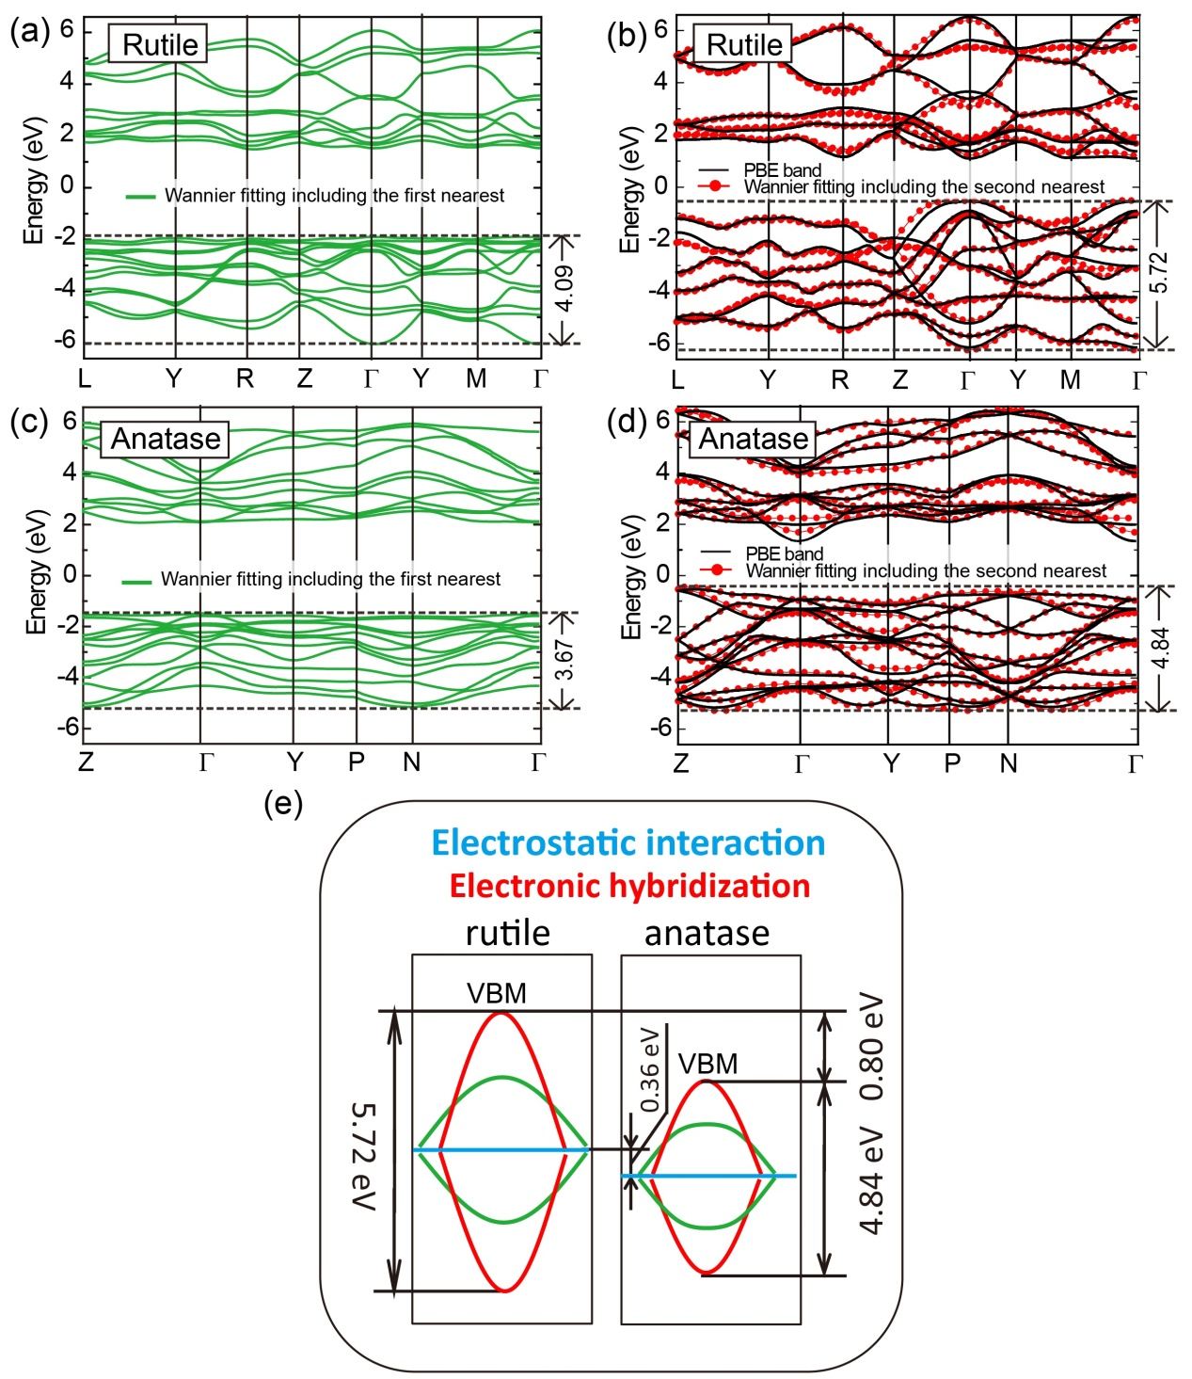

图 5.15 由紧束缚近似得到的金红石和锐钛矿的能带结构。只考虑最近邻Ti-O相互作用的（a）金红石（b）锐钛矿能带在图中用绿色线条表示。考虑最近邻Ti-O相互作用和次近邻O-O相互作用的（b）金红石（d）锐钛矿能带在图中用红点表示。黑色直线表示PBE计算所得的能带结构。（e）价带顶由静电相互作用和轨道杂化相互作用而发生偏移的示意图。如果只考虑静电相互作用，金红石的价带将会比锐钛矿上移0.36 eV，在图中用蓝色直线标记。如果考虑轨道杂化，图中的绿线和红线分别表示考虑最近邻相互作用和次近邻相互作用时的价带展宽，金红石和锐钛矿的展宽分别是5.72和4.84 eV。如果同时考虑静电相互作用和轨道杂化相互作用，那么最终的带阶是0.80 eV。





图 5.16 比较平均跃迁矩阵元（在位的没有考虑进去）（a）Ti-O最近邻的相互作用（b）O-O次近邻的相互作用

表 5.3 紧束缚近似下金红石和锐钛矿的哈密顿量矩阵元

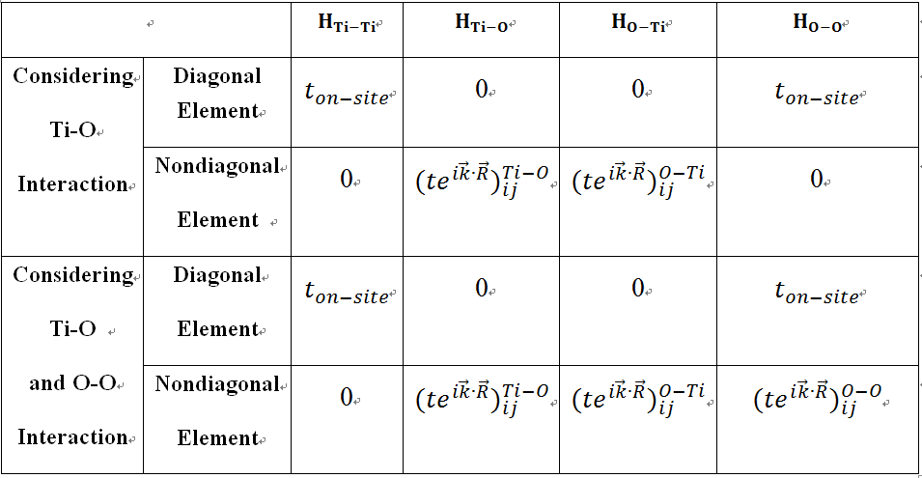

表 5.4 金红石的Ti原子的原位相互作用 ton-site

|  |
| --- |
| 4.886 |
| 4.618 |
| 4.436 |
| 4.266 |
| 4.145 |
| 4.138 |
| 4.123 |
| 3.779 |
| 3.696 |
| 3.594 |

表 5.5金红石的O原子的原位相互作用ton-site

|  |
| --- |
| 0.393 |
| 0.382 |
| 0.371 |
| 0.176 |
| 0.105 |
| 0.053 |
| -0.054 |
| -0.084 |
| -0.126 |
| -0.134 |
| -0.28 |
| -0.325 |

表 5.6 金红石的 $H_{O-Ti}$

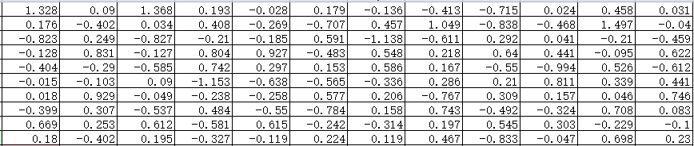

表 5.7 金红石的 $H_{O-O}$

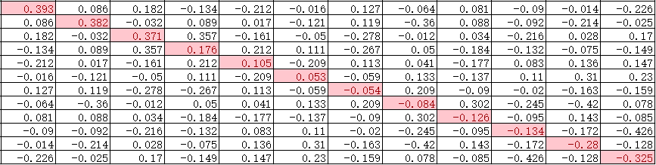

表 5.8锐钛矿的Ti原子的原位相互作用 ton-site

|  |
| --- |
| 4.13 |
| 3.853 |
| 3.649 |
| 3.428 |
| 3.355 |
| 3.272 |
| 3.177 |
| 3.168 |
| 3.154 |
| 3.046 |

表 5.9锐钛矿的O原子的原位相互作用 ton-site

|  |
| --- |
| -0.497 |
| -0.562 |
| -0.626 |
| -0.657 |
| -0.702 |
| -0.816 |
| -0.841 |
| -0.904 |
| -1.018 |
| -1.028 |
| -1.172 |
| -1.18 |

表 5.10锐钛矿的 $H_{O-Ti}$

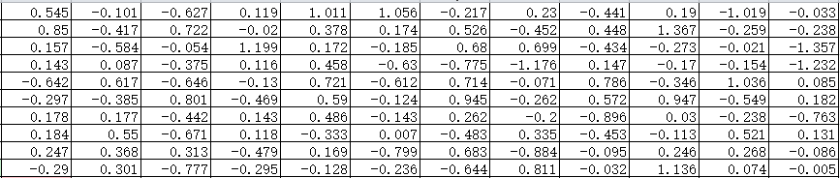

表 5.11锐钛矿的 $H_{O-O}$

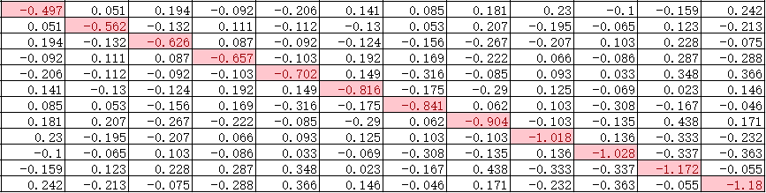

## 5.4 本章小结

氧化钛是世界上最好的光解水产氢的半导体催化剂之一。混合金红石/锐钛矿的相比纯的晶体有更好的光催化性质。其中，两个相之间的带阶是对于混合相的光催化性质起了决定性作用。但是，这两个相之间带阶类型及其数值都在理论和实验上存有很大的争议。确定这两个相之间带阶的主要困难，在于这两个相的对称性不同且晶格完全不匹配，因此无法用传统的对齐芯电子能级的方法来从电子结构计算得到带阶。这里，采用最近我们自己发展的“三步法”，我们可以解决晶格失配问题，从而得到精确地带阶。为了构造超晶格，我们在锐钛矿和金红石之间找到了一个中间相，TiO2II，从而成功构建了rutile(101)//TiO2II(001)和TiO2II(100)//anatase(112)，从而用对齐芯电子能级的方法分别求得这两个界面结构的带阶。我们的计算显示，金红石和锐钛矿之间的带阶是II型的台阶状带阶，金红石的价带顶比锐钛矿高出了0.8 eV，与近期的实验结果相符。我们进一步分析了整两个相之间的电子结构信息，发现价带顶有带阶的原因，是由静电相互作用和轨道杂化相互作用引起的，其对带阶的贡献分别是0.36和0.44 eV。

## 参考文献

[1] R. Asahi, T. Morikawa, T. Ohwaki, K. Aoki, and Y. Taga, Science 293, 269 (2001).

[2] J. Tao, T. Luttrell, and M. Batzill, Nat. Chem. 3, 296 (2011).

[3] S. U. M. Khan, M. Al-Shahry, and W. B. Ingler, Science 297, 2243 (2002).

[4] T. Nikolay, L. Larina, O. Shevaleevskiy, and B. T. Ahn, Energ. Environ. Sci. 4, 1480 (2011).

[5] W. Choi, A. Termin, and M. R. Hoffmann, J. Phys. Chem. 98, 13669 (1994).

[6] H. Z. Chen, Y. Y. Zhang, X. G. Gong, and H. J. Xiang, J. Phys. Chem. C 118, 2333 (2014).

[7] A. Fujishima and K. Honda, Chem. Soc. Jpn. 44, 1148 (1971).

[8] H. Z. Zhang and J. F. Banfield, J. Phys. Chem. B 104, 3481 (2000).

[9] R. I. Bickley, T. Gonzalez-Carreno, J. S. Lees, L. Palmisano, and R. J. Tilley, J. Solid State Chem. 92, 178 (1991).

[10] T. Ohno, K. Sarukawa, K. Tokieda, and M. Matsumura, J. Catal. 203, 82 (2001).

[11] X. Zhang, Y. Lin, D. He, J. Zhang, Z. Fan, and T. Xie, Chem. Phys. Lett. 504, 71 (2011).

[12] M. Yan, F. Chen, J. Zhang, and M. Anpo, Preparation of controllable crystalline titania and study on the photocatalytic properties, J. Phys. Chem. B 109, 8673 (2005).

[13] D. C. Hurum, A. G. Agrios, K. A. Gray, T. Rajh, and M. C. Thurnauer, J. Phys. Chem. B 107, 4545 (2003).

[14] W. Li, C. Liu, Y. Zhou, Y. Bai, X. Feng, Z. Yang, L. Lu, X. Lu, and K. Y. Chan, J. Phys. Chem. C 112, 20539 (2008).

[15] Y. Nosaka and A. Y. Nosaka, J. Phys. Chem. Lett. 7, 431 (2016).

[16] K. Connelly, A. K. Wahab, and H. Idriss, Mater. Renew. Sustain. Energy 1, 3 (2012).

[17] L. Kavan, M. Grätzel, S. E. Gilbert, C. Klemenz, and H. J. Scheel, J. Am. Chem. Soc. 118, 6716 (1996).

[18] T. Kawahara, Y. Konishi, H. Tada, N. Tohge, J. Nishii, and S. Ito, Angew. Chem. 114, 2935 (2002).

[19] T. Miyagi, M. Kamei, T. Mitsuhashi, T. Ishigaki, and A. Yamazaki, Chem. Phys. Lett. 390, 399 (2004).

[20] D. O. Scanlon, C. W. Dunnill, J. Buckeridge, S. A. Shevlin, A. J. Logsdail, S. M. Woodley, C. R. Catlow, M. J. Powell, R. G. Palgrave, I. P. Parkin, G. W. Watson, T. W. Keal, P. Sherwood, A. Walsh, A. A. Sokol, Nat. Mater. 12, 798 (2013).

[21] V. Pfeifer, P. Erhart, S. Li, K. Rachut, J. Morasch, J. Brötz, P. Reckers, T. Mayer, S. Rühle, A. Zaban, I. Mora Seró, J. Bisquert, W. Jaegermann, and A. Klein, J. Phys. Chem. Lett. 4, 4182 (2013).

[22] M. G. Ju, G. Sun, J. Wang, Q. Meng, and W. Liang, ACS Appl. Mater. Interfaces 6, 12885 (2014).

[23] J. Kullgren, H. A. Huy, B. Aradi, T. Frauenheim, and P. Deák, Phys. Status Solidi – R. 8, 566 (2014).

[24] J. C. Garcia, M. Nolan, and N. A. Deskins, J. Chem. Phys. 142, 024708 (2015).

[25] W. N. Zhao, S. C. Zhu, Y. F. Li, and Z. P. Liu, Chem. Sci. 6, 3483 (2015).

[26] P. Deák, B. l. Aradi, and T. Frauenheim, J. Phys. Chem. C 115, 3443 (2011).

[27] J. Kang, F. Wu, S. S. Li, J. B. Xia, and J. Li, J. Phys. Chem. C 116, 20765 (2012).

[28] M. Nolan, N. A. Deskins, K. C. Schwartzenberg, and K. A. Gray, J. Phys. Chem. C 120, 1808 (2016).

[29] L. Lang, Y. Y. Zhang, P. Xu, S. Chen, H. J. Xiang, and X. G. Gong, Phys. Rev. B 92, 075102 (2015).

[30] S. H. Wei and A. Zunger, Appl. Phys. Lett. 72, 2011 (1998).

[31] C. Shang, W. N. Zhao, and Z. P. Liu, J. Phys.-Condens. Mat. 27, 134203 (2015).

[32] Y. H. Li, X. G. Gong, and S. H. Wei, Phys. Rev. B 73, 245206 (2006).

[33] Y. H. Li, A. Walsh, S. Chen, W. J. Yin, J. H. Yang, J. Li, J. L. Da Silva, X. Gong, and S. H. Wei, Appl. Phys. Lett. 94, 212109 (2009).

[34] P. E. Blöchl, Phys. Rev. B 50, 17953 (1994).

[35] G. Kresse and J. Hafner, Phys. Rev. B 49, 14251 (1994).

[36] J. P. Perdew, K. Burke, and M. Ernzerhof, Phys. Rev. Lett. 77, 3865 (1996).

[37] H. J. Monkhorst and J. D. Pack, Phys. Rev. B 13, 5188 (1976).

[38] J. D. Gale, J. Chem. Soc., Faraday Trans. 93, 629 (1997).

[39] N. Marzari, A. A. Mostofi, J. R. Yates, I. Souza, and D. Vanderbilt, Rev. Mod. Phys. 84, 1419 (2012).

[40] A. A. Mostofi, J. R. Yates, Y. S. Lee, I. Souza, D. Vanderbilt, and N. Marzari, Comput. Phys. Commun. 178, 685 (2008).

[41] A. Klein, Thin Solid Films 520, 3721 (2012).

[42] G. Xiong, R. Shao, T. C. Droubay, A. G. Joly, K. M. Beck, S. A. Chambers, and W. P. Hess, Adv. Funct. Mater. 17, 2133 (2007).

[43] Howard, C.; Sabine, T.; Dickson, F. Acta Crystallographica Section B: Structural Science 1991, 47, 462.

# 第六章 总结与展望

本文主要分为两个部分，其中第一部分基于多目标演化算法，结合第一性原理计算，开发了一套设计新型功能材料的逆向材料设计软件包IM2ODE。IM2ODE（Inverse Design of Materials by Multi-objective Optimization，基于多目标差分演化算法进行逆向材料设计）是我们在导师的指导下开发的拥有自主知识产权的多目标逆向材料设计方法及其同名软件。IM2ODE是一款能够进行多目标搜索的程序，在逆向材料设计设计中，我们通常将特定性质，诸如硬度或带隙，和能量同时设为目标函数，这样IM2ODE就能在演化的过程对整个势能面进行采样，从而预言具有某些特定性质的亚稳态材料。在材料科学中，我们已知材料的最稳定结构是有限的，但是通过逆向设计的手段，我们可以获悉那些有特定功能的亚稳态材料结构，并通过实验加以合成。逆向材料设计为新材料的设计和发现提供了无限的可能。

在IM2ODE软件包的算法方面，我们目前采用多目标全局优化算法来进行结构搜索，该方法应用理论计算所得的能量和带隙等性质作为多目标全局变量，用差分演化算法进行势能面的采样，在演化中向最优的方向遍历整个势能面。多目标搜索算法通过对Pareto front的排序，明确了在高维解空间中当前最优解的候选种群，而演化算法起到了对种群进行不断迭代以找到更优解的过程。在实际应用中，该方法采用硬度计算的经验公式或第一性计算得到的带隙值，与总能一起作为目标函数，从而逆向地设计出超硬材料或太阳能光吸收材料。现在，通过IM2ODE软件包，我们成功重复了C3N4的超硬材料结构；成功预言了能够用作太阳能光吸收材料的碳硅合金和纯碳材料。事实上，我们只要有明确定义的物理量，就能将其设为目标函数，结合第一性原理计算给出定量的性质，我们就能避免高通量计算，而从算法上实现逆向材料设计，这也是今后新型功能材料的一种设计思路。

现在，我们能够通过IM2ODE程序包进行逆向设计的性质包括力学性质、光学性质和电子结构性质；能够用IM2ODE预言的体系包括块体、二维材料、团簇、表面、界面、纳米带边界等。采用IM2ODE，我们已成功设计了可以用做太阳能电池吸收层的纯碳材料和TiO2材料，预言了准二维的多层硅和SiS材料，以及PtAu合金团簇等。特别是在太阳能材料预言方面，我们针对碳单质的同素异形体进行了结构的设计和电子结构的分析，设计出了一系列混合。

IM2ODE的技术特点包括：（a）多目标的全局优化，扩展了解空间的维度，能够在寻找特定性质材料的同时考虑能量的因素（b）采用演化类算法，加快对势能面的采样效率，并且最终能得到一个种群的解（c）采用了结构判重方法，减小一定的计算量。

针对目前已经取得的结果和研究过程中遇到的问题，我们得到了如下启发：

（1）未来IM2ODE的发展方向包括以下几个方面：在算法方面，可以使用机器学习等方法在搜索过程中构造势能面，在算法中加入自适应的内容，使得程序效率更高，从而去预测更大更复杂的体系。

（2）在IM2ODE软件包的应用方面，我们目前已经可以进行块体结构、二维材料、团簇、表面、界面和复杂缺陷的搜索并小有成效。然而，在遍历这些复杂结构的势能面时，我们发现程序在一些能量较高的复杂结构上浪费了很长时间。 这里，我们希望能够通过自适应算法、机器学习方法等对势能面进行记忆化，缩短程序去势能面很高的地方采样的时间浪费。

（3）在本文发展的方法中，用“三步法”进行二氧化钛的金红石和锐钛矿之间的带阶研究取得了很好的效果，与实验结果高度吻合。这其中，一部分原因归功于“三步法”能够准确计算晶格差距比较大的情况下，晶格畸变对于带阶的影响；另一方面，是我们构造了一个中间相TiO2II，使其和金红石、锐钛矿都能形成无缺陷的界面。这个工作带给我们的启发是：对于需要计算带阶的不同材料，是否都可能存在一个中间结构，可以同时和两边的材料拼出无缺陷的界面来进行三步法计算。

# 博士期间发表文章

**Development of the code package IM2ODE**

1. **Zhang YY**, Chen SY, Xiang HJ, Gong XG*, "Hybrid Crystalline sp2-sp3 Carbon as a High-Efficiency Solar Cell", *Carbon*, 2016, 109, 246-252.
2. **Zhang YY**, Gao WG, Chen SY, Xiang HJ, Gong XG*, "Inverse design of materials by multi-objective differential evolution", *Comput. Mater. Sci.*, 2015, 98, 51-55.
3. Yang JH*, **Zhang YY**, Yin WJ, Gong XG, Yakobson BI, Wei SH*, "Two-Dimensional SiS Layers with Promising Electronic and Optoelectronic Properties: Theoretical Prediction", *Nano Lett*., 2016, 16, 1110-1117.
4. Liu CY, **Zhang YY**, Hou YS, Chen SY, Xiang HJ, Gong XG*, "Self-passivation rule and structure of CdTe Σ3 (112) grain boundaries", *Phys. Rev. B*, 2016, 93, 205426.
5. Lu J, Wei SH*, **Zhang YY**, Hua DY, Duan XM, "Geometric, electronic and magnetic properties of Aun, Au(n−1)Pt and Au(n−2)Pt2 (n = 2–9) clusters: A first-principles study", *Comput. Theor. Chem*., 2016, 157-164.
6. Guo ZX*, **Zhang YY**, Xiang HJ, Gong XG, Oshiyama A, "Structural evolution and optoelectronic applications of multilayer silicene", *Phys. Rev. B*, 2015, 92, 201413(R).
7. Chen HZ, **Zhang YY**, Gong XG*, Xiang HJ*, "Predicting New TiO2 Phases with Low Band Gaps by a Multiobjective Global Optimization Approach", *J. PHYS. Chem. C*, 2014, 118, 2333-2337. (equal contribution)

**Photoelectrochemical performance simulation**

1. Kong B, Tang J, **Zhang YY**, Jiang T, Gong XG, Peng CX, Wei J, Yang JP, Wang YC, Wang XB, Zheng GF *, Selomulya C*, Zhao DY*, "Incorporation of well-dispersed sub-5-nm graphitic pencil nanodots into ordered mesoporous frameworks", *Nature Chem*., 2016, 8, 171-178.
2. Wang YH, Cui XQ, **Zhang YY**, Zhang LJ, Gong XG*, Zheng GF *, "Achieving high aqueous energy storage via hydrogen generation passivation", *Adv. Mater*., 2016, 28, 7626-7632. (equal contribution)
3. Tang J, Quan YZ, **Zhang YY**, Jiang M, Al-Enizi AM, Kong B, An TC, Wang WS, Xia LM, Gong XG, Zheng GF *, "Three-dimensional WS2 nanosheet networks for H2O2 produced for cell signaling", *Nanoscale*, 2016, 8, 5786-5792. (equal contribution)
4. An TC, Tang J, **Zhang YY**, Quan YZ, Gong XG, Al-Enizi AM, Elzatahry AA, Zhang LJ*, Zheng GF *, "Solar water splitting from graphitic C3N4 quantum dot decorated semiconductor nanowires", *ACS Appl. Mater. Interfaces*, 2016, 8, 12772-12779.
5. Tang J, Li J, **Zhang YY**, Kong B, Yiliguma, Wang Y, Quan YZ, Cheng H, Al-Enizi AM, Gong XG, Zheng GF *, "Mesoporous Fe2O3/CdS heterostructures for real-time photoelectrochemical dynamic probing of Cu2+", *Anal. Chem.*, 2015, 87, 6703-6708. (equal contribution)
6. Kong B, Tang J, **Zhang YY**, Selomulya C, Gong XG, Liu Y, Zhang W, Yang JP, Wang WS, Sun XT, Wang YF, Zheng GF *, Zhao DY*, "Branched artificial nanofinger arrays by mesoporous interfacial atomic rearrangement", *J. Am. Chem. Soc.*, 2015, 137, 4260-4266.
7. Li WJ, Da PM, **Zhang YY**, Wang YC, Lin X, Gong XG, Zheng GF *, "WO3 nanoflakes for enhanced photoelectrochemical conversion", *ACS Nano*, 2014, 8, 11770-11777.
8. Tang J, **Zhang YY**, Kong B, Wang YC, Da PM, Li J, Elzatahry AA, Zhao DY, Gong XG*, Zheng GF *, "Solar-driven photoelectrochemical probing of nanodot/nanowire/cell interface", *Nano Lett.*, 2014, 14, 2702-2708.
9. Wang YC, **Zhang YY**, Tang J, Wu HY, Xu M, Peng Z, Gong XG, Zheng GF *, "Simultaneous etching and doping of TiO2 nanowire arrays for enhanced photoelectrochemical performance", *ACS Nano*, 2013, 7, 9375-9383.

**Three-step method of band alignment calculation**

1. **Zhang YY,** Lang L, Gu HJ, Chen SY, Liu ZP, Xiang HJ, Gong XG*, "Origin of the type-II band offset between rutile and anatase titanium dioxide: Classical and quantum-mechanical interactions between O ions", *Phys. Rev. B,* 2017, 95, 155308.
2. Lang L, **Zhang YY**, Xu P, Chen SY, Xiang HJ*, Cong XG*, "Three-step approach for computing band offsets and its application to inorganic ABX3 halide perovskites", *Phys. Rev. B*, 2015, 92, 075102.

**Other publications**

1. Li ZL, Li ZM, Cao HY, Yang JH, Shu Q, **Zhang YY**, Xiang HJ, Gong XG, "What are grain boundary structures in graphene?", *Nanoscale*, 2014, 6, 4309-4315.
2. Liu HR, Yang JH, **Zhang YY**, Chen SY, Walsh A, Xiang HJ, Gong XG*, Wei SH, "Prediction of (TiO2)x(Cu2O)y alloys for efficient photoelectrochemical water splitting", *Phys. Chem. Chem. Phys*., 2013, 15, 1778-1781.

# 致谢

来复旦读博的日子，算上保研后提前过来的大半年的话，已经快六年了。回想这六年，有欢笑，也有泪水；有目标，也有迷茫；有坚持，也有放弃；有软弱，也有刚强。“精彩不亮丽，起落是无常”，是江东猛虎孙策一生的写照。他17岁丧父，10年间以惊人的速度打下江东，开创大业，成为当时最年轻的强大军阀之一，最后却在形势一片大好的情况下命陨于吉之手。我来复旦这接近六年的时光，也许可以用同一句话来总结吧。在这一致谢部分，我想真心地感谢这些年，在我大大小小的起起落落中，把我从泥潭中拉起来，并且给我指引方向的老师和兄弟。

六年前，我写了华理ACM队的退役报告，来到了这里。在过来前，比我们早一年保研去ZJU的answeror曾经给我们科普过，出去外面的课题组，和队里是两个不同的世界。但是，我来到这里后，发现组里很和谐很团结。刚过来还没饭卡的时候，我跟着睿哥蹭饭；过来的时候正好曹大牛出去交流，我就坐他的位子，跟着小强师兄学VASP，跟着小罗师兄学结构搜索。当时，正好结构搜索的程序Calypso刚出来，我又有点写代码的基础，于是向老师就让我改改程序用来搜一维的纳米线。后来，这个课题成为了我本科毕设的内容，同时也在龚老师和向老师的指导下拿到了优秀本科毕业论文。

但是好景不长，随着几个师兄的毕业和又有几个师兄回国和搬过来，224的氛围开始变得诡异起来。从一开始吐槽青椒待遇不高开始，在我写程序的时候不断地和我说写程序的都会延毕，搞科研没有前途，到后来在办公室讲黄色笑话就当我是透明的。一开始我并不以为然，在和师弟周阳的讨论下把逆向材料设计软件IM2ODE写完了。后来又和陈厚尊师兄合作，用IM2ODE做了一些逆向设计氧化钛的工作。真正让我想要离开，是那年去美帝开会后，本来也就是每个人带几盒奶粉的事，结果，除了鸟哥按均摊的该带多少就多少外，其他人都在想方设法地推。回来后，我要参加博士生资格考试，复习的两周时间里，有个师兄每天都想个无聊的话题来劝我不要搞科研，办公室也没人有任何劝阻。我不愿意待在这样的地方，在资格考笔试的时候划水了。之后的面试，由于龚老师帮我改了ppt，我还是认真对待了，也就过了资格考。但是那个时候，心可能或多或少已经不在这里了。

接下来度过了一段非常迷茫的日子。在组里过得不顺，我想回去重操旧业，于是找了我的老队友，光光和顾泽天。那时候ios开发很火，他们和我说虽然缺objective c的码农，但是他们说，再缺，也绝不动用搞科研的人，因为科研是为了祖国的明天。听完，我默默地回来干活了。回来后，和顾泽天的同班同学，也来过ACM队一段时间的王永成合作了一些paper。这些合作的paper可以说是后来很长一段时间里我精神上的稻草，让我在各种打击下，仍旧有底气和他们说我也是有paper，能发paper而不至于延毕的人。然而，与此同时组里的氛围却在变得越来越糟糕，变成了只要不做金融就做一辈子的loser。终于，我没能坚定立场，我找了一个已经毕业的师兄打听了转行做金融的事，同时也很顺利地找到了一份量化的暑期实习。

几个月后，让我放下实习的却是家里的事。奶奶骨折了，而我爸不愿意放弃返聘的职位。在经历了各种摆不平的纠葛之后，我爸终于同意放弃了返聘的工作，而我也是有空就多回家看看。那段时间，用IM2ODE做逆向设计，做界面都有了点结果，日子也安定了下来，在周阳师弟的鼓动下去申报了一个创业项目。

作为创业的投机者，我在不长的这2-3年创业时间里换了好几个方向，终于在16年的时候打开现金流，并且做到了净利率超过40%。虽然说做创业项目是不务正业，是在耽搁搞科研的时间，但是有个好处，就是不再在乎组里一些人怎么说的，而是真真正正地自己想事自己做事了。从一开始的追热点做大数据什么的，到后来做培训打开现金流，才明白“在商言商”是怎么回事。当然，在赚到钱后再回过头来看，哪些才是真正有意义的，哪些是我们写在退役报告里说我们想要坚守的，这些年过去了，我们又挥霍了多少、坚守了多少呢？不由地令人嘘唏。

在公司的现金流稳定下来之后，我又回来做科研了。这里不得不提的是龚老师的宽容，在我干了那么多杂七杂八的事之后，在我干的事已经被师弟们知道产生了一定的负面影响的情况下还接受我回来，在无比愧疚中我也体会到了无比的温情。在之后的日子里，龚老师给我指出了很多的问题，包括不遵守deadline，重度拖延症，还有点aggressive之类很多大大小小的问题。之后的时间，一直努力在改，但也一直还有很多没改过来，比如毕业论文又拖到了ddl的最后一天。

在回来的日子里，远离了224，想给师弟师妹们创造一个更好的学习科研环境，一种更行之有效的学习第一性原理计算的途径，从大神开始，经历了小林子、锤哥、古洪阳和小汤，我们逐步地把tower群组建立了起来，形成了一套初具规模的计算科学入门途径吧，和以前ACM队的老带新机制有点类似。同时，也干了对不起组里的事情，在龚老师明令禁止的情况下把软件包IM2ODE的介绍贴到了公网上，破坏了组内纪律，在此我想再次地表达歉意和愧疚。

不知不觉，时间就到了快毕业的季节。回望过去，我完成了一个软件包，publication list也有近20篇文章了。在师公Tosatti老爷爷的推荐下，接下来去瑞士当博后。和我一起来FDU的兄弟，我的老队友Uriel也申到了Harvard的博后的位子。我们曾经和answeror一起探讨的5+5模式，也就是在本科毕业的时候，申不到世界上一流高校顶尖专业的情况下，先在国内的一流高校读个5年，再出去再花5年再拿个学位。很庆幸我们现在都有很好的去做博后的地方，去实现最尖端的技术，不用再走5+5这样途径了吧。

最后，也是致谢中最重要的部分，是感谢这六年来遇到的每一个人。感谢我的导师龚新高教授，除了科研方面给我讲“宏大的计划”外，在为人、做事方面像一位父亲一样教了我很多很多的东西。在科研上，龚老师严谨的科学态度，言传身教的工作作风都对我产生了很大的影响。我本科拿的是工科文凭，做计算方面的工作也是技术在行，但是逻辑和表达都和真正做研究有很大的差距。是龚老师不厌其烦地一次次和我讨论，帮我一遍又一遍地理思路改文章，才总算把我带入门了吧。这些年，我算不上一个好学生，感谢龚老师在我犯错误的时候对我的宽容和包容，在我真正迷茫的时候把我拽回来，才不至于迷失得太远。在您的指导下我不断完善着自己，希望以后能走得更远一些吧。

感谢向老师和陈老师在学术方面对我的指导，两位年轻老师学术精湛，令我受益匪浅。向老师和陈老师勤奋的工作态度是我学习的榜样。

感谢我的奶奶，没有您和爷爷的养育，就不会有我的今天。当得知我要出国时，我知道您心里是最不舍的，但您也是家里第一个同意我出去的，也许这就是真爱吧。虽然已近90岁高龄了，我还是希望在我出去的日子里，您要好好照顾您自己啊！

感谢CCMG的师兄弟姐妹们，吵过，闹过，哭过，笑过，不管有过多深的误会还能坐在一起吃饭聊天的也就同门了吧。感谢你们的指导让我开始了科研生活，和你们在一起的日子丰富而多彩，一起抢机时，一起扯天下大事，一起打球。特别感谢小师妹顾慧珺，在我最迷茫的时候选择给予我信任，在带你的过程中，我仿佛看到了自己当年的影子，想起了曾经的梦想和誓言，并最终放弃了犹豫。在这里感谢这些年与我有交集的CCMG成员：翟应腾，杨吉辉，刘珩睿，罗欣予，舒强，曹海元，朗力，许鹏，侯玉升，王从从，逯学曾，陈厚尊，李争路，王攀硕，欧阳文捷，周阳，谢云，李志明，罗伟，刘成延，朱海峰，李纪强，刘凯，袁振坤，辜腾，徐可，冯俊生，张奕林，顾慧珺，古洪阳，李静，李雪阳，楼锋，倪斤阳，韦海等。

感谢华理的ACMers，感谢罗boss，退役前，和你们一起拿的荣誉可以糊一墙；退役后，才真正明白什么是ACM队留给我们真正的财富。勇气、毅力和决心，让我在无数个夜晚想起你们对我说过的话，“用自己的双手，改变自己和祖国的明天。”这些年，大林、邹宇、尹庆和咏天已经把公司做的小有名气，而我们留下来干科研的路还很长。大家加油！

张越宇

2017年4月3日 于复旦

**论文独创性声明**

本论文是我个人在导师指导下进行的研究工作及取得的研究成果。论文中除了特别加以标注和致谢的地方外，不包含其他人或其它机构已经发表或撰写过的研究成果。其他同志对本研究的启发和所做的贡献均已在论文中作了明确的声明并表示了谢意。

作者签名： 日期： 2017.04

**论文使用授权声明**

本人完全了解复旦大学有关保留、使用学位论文的规定，即：学校有权保留送交论文的复印件，允许论文被查阅和借阅；学校可以公布论文的全部或部分内容，可以采用影印、缩印或其它复制手段保存论文。保密的论文在解密后遵守此规定。

作者签名： 导师签名： 日期： 2017.04